**ĐẠI HỌC ĐÀ NẴNG**

**TRƯỜNG ĐẠI HỌC BÁCH KHOA**

**KHOA ĐIỆN**

**ĐỒ ÁN TỐT NGHIỆP**

**NGÀNH: KĨ THUẬT ĐIỀU KHIỂN VÀ TỰ ĐỘNG HÓA**

**ĐỀ TÀI:**

**NHÀ THÔNG MINH SỬ DỤNG NỀN TẢNG THINGSBOARD VÀ ACTIONS ON GOOGLE**

Người hướng dẫn: **TS. GIÁP QUANG HUY**

Sinh viên thực hiện: **LÊ QUANG VINH**

Số thẻ sinh viên:  **105180398**

Lớp**: 18TDH2**

**Đà Nẵng, 12/2022**

**Nhận xét của người hướng dẫn**

**Nhận xét của người phản biện**

**TÓM TẮT**

**Tên đề tài**: ***Nhà thông minh sử dụng nền tảng Thingsboard và Actions on Google.***

Sinh viên thực hiện: Lê Quang Vinh.

Số thẻ sinh viên: 105180398.

Lớp: 18TDH2.

**Chương 1: Tổng quan về đề tài.**

Nội dung chương này trình bày lý do chọn đề tài, tổng quan về nhà thông minh hiện nay và đưa ra hướng thiết kế cho đề tài.

**Chương 2: Tính toán và thiết kế hệ thống tổng quan.**

Nội dung chương này là đặt vấn đề bài toán, đưa ra giải pháp, thiết kế hệ thống tổng quan.

**Chương 3: Thiết kế hệ thống điều khiển bằng giọng nói sử dụng Actions on Google.**

Nội dung chương này là tìm hiểu, phân tích và thiết kế hệ thống điều khiển thiết bị trong nhà bằng giọng nói sử dụng nền tảng Actions on Google.

**Chương 4: Thiết kế hệ thống nhận diện gương mặt.**

Nội dung chương này là tìm hiểu và lập trình cho vi điều khiển thực hiện nhận diện gương mặt để mở đóng cửa.

**Chương 5: Thiết kế hệ thống điều khiển, giám sát từ xa qua nền tảng ThingsBoard.**

Nội dung chương này là tìm hiểu và lập trình phần mềm API mã nguồn mở ThingsBoard, xây dựng giao diện điều khiển, giám sát trên website và app điện thoại.

**Chương 6: Kết quả, kết luận và hướng phát triển.**

Nội dung chương này trình bày những công việc đã thực hiện, những thuận lợi và khó khăn trong quá trình thực hiện, những kết quả đạt được, đưa ra kết luận và hướng phát triển cho đề tài.

|  |  |
| --- | --- |
| ĐẠI HỌC ĐÀ NẴNG  TRƯỜNG ĐẠI HỌC BÁCH KHOA  **KHOA ĐIỆN** | **CỘNG HÒA XÃ HÔI CHỦ NGHĨA VIỆT NAM**  Độc lập - Tự do - Hạnh phúc |

**NHIỆM VỤ ĐỒ ÁN TỐT NGHIỆP**

|  |  |  |  |  |
| --- | --- | --- | --- | --- |
| TT | Họ tên sinh viên | Số thẻ SV | Lớp | Ngành |
| 1 | Lê Quang Vinh | 105180398 | 18TDH2 | Kỹ thuật điều khiển và tự động hóa |
| 2 | Đỗ Văn Tùng | 105180 | 18TDH2 | Kỹ thuật điều khiển và tự động hóa |

1. *Tên đề tài đồ án:*

………………………………………………..…………………………………………

…………………………………………………………………………………………..

1. *Đề tài thuộc diện:* ☐*Có ký kết thỏa thuận sở hữu trí tuệ đối với kết quả thực hiện*
2. *Các số liệu và dữ liệu ban đầu:*

……………………………………..……………………………………………..……......……………………………………………………………………………………………..………………………………….…..………………………..………………………

1. *Nội dung các phần thuyết minh và tính toán:*
2. *Phần chung:*

|  |  |  |
| --- | --- | --- |
| TT | Họ tên sinh viên | Nội dung |
| 1 | Lê Quang Vinh | Chương 1 |
| 2 | Đỗ Văn Tùng |

1. *Phần riêng:*

|  |  |  |
| --- | --- | --- |
| TT | Họ tên sinh viên | Nội dung |
| 1 | Lê Quang Vinh | Chương 3, chương 4, và chương 5 |
| 2 | Đỗ Văn Tùng | Chương 2, chương 6 |

1. *Các bản vẽ, đồ thị ( ghi rõ các loại và kích thước bản vẽ ):*
2. *Phần chung:*

| TT | Họ tên sinh viên | Nội dung |
| --- | --- | --- |
| 1 | Lê Quang Vinh | Sơ đồ thiết kế hệ thống tổng quan |
| 2 | Đỗ Văn Tùng |

1. *Phần riêng:*

|  |  |  |
| --- | --- | --- |
| TT | Họ tên sinh viên | Nội dung |
| 1 | Lê Quang Vinh | Các sơ đồ thuật toán |
| 2 | Đỗ Văn Tùng | Sơ đồ nguyên lý, mạch in |

|  |  |
| --- | --- |
| 1. *Họ tên ngườihướng dẫn:* | *Phần/ Nội dung:* |
| TS. Giáp Quang Huy | Toàn bộ đồ án |

1. *Ngày giao nhiệm vụ đồ án: 15/9/2022*
2. *Ngày hoàn thành đồ án: 28/12/2022*

|  |  |
| --- | --- |
|  | *Đà Nẵng, ngày 28 tháng 12 năm 2022* |
| **Trưởng Bộ môn Tự động hóa**  TS. Giáp Quang Huy | **Người hướng dẫn**  TS. Giáp Quang Huy |

|  |  |
| --- | --- |
| ĐẠI HỌC ĐÀ NẴNG  **TRƯỜNG ĐẠI HỌC BÁCH KHOA**  KHOA ĐIỆN | **CỘNG HÒA XÃ HỘI CHỦ NGHĨA VIỆT NAM**  Độc lập – Tự do – Hạnh phúc |

**PHIẾU KIỂM SOÁT TIẾN ĐỘ LÀM ĐỒ ÁN TỐT NGHIỆP**

(Phiếu dành cho người hướng dẫn/sinh viên)

Họ tên sinh viên: Lê Quang Vinh Số thẻ SV : 105180398

Tên đề tài ĐATN: Nhà thông minh sử dụng nền tảng ThingsBoard và Actions on Google

Họ tên người HD: TS. Giáp Quang Huy Đơn vị: Khoa Điện, ĐHBK Đà Nẵng

|  |  |  |  |  |
| --- | --- | --- | --- | --- |
| **Tuần** | **Ngày** | **Khối lượng** | | **GVHD**  **ký tên** |
| **đã thực hiện (%)** | **tiếp tục thực hiện (%)** |
| 1 |  | Lựa chọn và nghiên cứu đề tài(100%). | (0%) |  |
| 1 |  | Phân tích hướng thiết kế và xây dựng sơ đồ hệ thống tổng quan (90%). | (10%) |  |
| 2 |  | Viết báo cáo chương 1. (95%) | (5%) |  |
| 2 |  | Lựa chọn và tìm hiểu về các thiết bị phần cứng sử dụng trong hệ thống. (100%) | (0%) |  |
| 3 |  | Xây dựng các thuật toán điều khiển, giám sát tổng quan. (90%) | (10%) |  |
| 4 |  | Thiết kế mạch nguyên lý hệ thống (90%) | (10%) |  |
| 4 |  | Viết báo cáo chương 2. (100%) | (0%) |  |
| 5 |  | Duyệt lần 1: Đánh giá khối lượng hoàn thành _____ % :  Được tiếp tục làm ĐATN Không tiếp tục thực hiện ĐATN | |  |
| 5 |  | Lập trình điều khiển, giám sát các thiết bị ở trong nhà (90%). | (10%) |  |
| 6 |  | Tìm hiểu về nền tảng Actions on Google (100%). | (0%) |  |
| 6 |  | Lập trình, cài đặt, xây dựng hệ thống điều khiển các thiết bị bằng giọng nói. (90%) | (10%) |  |
| 7 |  | Viết báo cáo chương 3. (95%) | (5%) |  |
| 8 |  | Duyệt lần 2: Đánh giá khối lượng hoàn thành _____ % :  Được tiếp tục làm ĐATN Không tiếp tục thực hiện ĐATN | |  |
| 8 |  | Tìm hiểu về module ESP32-CAM. (100%) | (0%) |  |
| 9 |  | Lập trình, xây dựng hệ thống nhận diện gương mặt để mở đóng cửa (85%). | (15%) |  |
| 10 |  | Viết báo cáo chương 4. (100%) | (0%) |  |
| 10 |  | Tìm hiểu về nền tảng ThingsBoard. (100%) | (0%) |  |
| 11 |  | Lập trình điều khiển, giám sát thiết bị qua nền tảng ThingsBoard. (95%) | (5%) |  |
| 11 |  | Xây dựng Dashboard web-app điều khiển, giám sát thiết bị. (80%) | (20%) |  |
| 12 |  | Lập trình trao đổi dữ liệu giữa các module với nhau và với ThingsBoard. (95%) | (5%) |  |
| 12 |  | Tích hợp nhận diện gương mặt, giọng nói vào hệ thống với ThingsBoard. (90%) | (10%) |  |
| 13 |  | Viết báo cáo chương 5. (95%) | (5%) |  |
| 13 |  | Lập trình, hoàn thiện các chức năng trong nhà như: cảnh báo trộm, bất thường qua điện thoại, tự động đóng mở giá treo khi trời mưa,… (100%). | (0%) |  |
| 14 |  | Duyệt lần 3: Đánh giá khối lượng hoàn thành _____ % :  Được tiếp tục làm ĐATN Không tiếp tục thực hiện ĐATN | |  |
| 14 |  | Thiết kế mạch PCB. (100%) | (0%) |  |
| 15 | 19-23/12 | Thiết kế mô hình, chạy và tối ưu mô hình (70%). | (30%) |  |
| 15 | 24-25/12 | Viết báo cáo chương 6, tối ưu đề tài (90%). | (10%) |  |
| 16 | 26-28/12 | Hoàn thiện đồ án, báo cáo, in ấn (100%). | (0%) |  |

Lời cảm ơn

Để hoàn thành đề tài này, ngoài sự cố gắng của bản thân, chúng em đã nhận được sự giúp đỡ rất lớn từ phía các thầy cô, gia đình và bạn bè.

Trước hết chúng em xin gửi lời tri ân đến TS. Giáp Quang Huy, thầy đã tận tình dẫn dắt, giúp đỡ và tạo động lực để chúng em hoàn thành đề tài tốt nghiệp này.

Chúng em cũng xin chân thành cảm ở tất cả các Thầy, các Cô trong trường ĐẠI HỌC BÁCH KHOA - ĐẠI HỌC ĐÀ NẴNG nói chung và các Thầy, các Cô trong khoa Điện nói riêng đã tận tình dạy dỗ, trau dồi và cung cấp những kiến thức, kỹ năng cần thiết để chúng em hoàn thành tốt đề tài này.

Đặc biệt xin gửi lời cảm ơn đến gia đình đã luôn tạo điều kiện, quan tâm, động viên, giúp đỡ chúng em trong suốt quá trình học tập và thực hiện đề tài tốt nghiệp.

Cảm ơn Bách Khoa! 5 năm có lẽ chẳng đáng gì so với cuộc đời nhưng có lẽ đó là một trong những kí ức đẹp nhất của tuổi thanh xuân.

Cuối cùng là lời cảm ơn đến các bạn lớp 18TDH2, cảm ơn vì đã đi cùng nhau qua những năm tháng Bách Khoa. Chúc các bạn thành công!

Lời cam đoan liên chính học thuật

Đồ án này là công trình nghiên cứu của nhóm. Tất cả các phần sử dụng tài liệu tham khảo trong đồ án đều được dẫn nguồn và lập danh mục tham khảo ở cuối đồ án. Các số liệu, kết quả trình bày trong đồ án là hoàn toàn trung thực, nếu sai chúng tôi xin chịu hoàn toàn trách nhiệm và chịu mọi kỉ luật mà bộ môn và nhà trường đề ra.

|  |  |
| --- | --- |
|  | Đà Nẵng, ngày…, tháng…, năm 2022 |
|  | Sinh viên thực hiện  Lê Quang Vinh |

Mục lục

Lời cảm ơn i

Lời cam đoan liên chính học thuật ii

Mục lục iii

Danh sách các hình vẽ và sơ đồ vii

Danh sách các bảng biểu x

CHƯƠNG 1. TỔNG QUAN ĐỀ TÀI 1

1.1. Lý do chọn đề tài 1

1.2. Tổng quan về nhà thông minh 2

1.3. Hướng thiết kế cho đề tài 3

CHƯƠNG 2. TÍNH TOÁN VÀ THIẾT KẾ HỆ THỐNG TỔNG QUAN 5

2.1. Sơ đồ kết cấu ngôi nhà và các chức năng của ngôi nhà 5

2.1.1. Sơ đồ kết cấu ngôi nhà 5

2.1.2. Các chức năng có trong ngôi nhà 5

2.2. Lựa chọn các thiết bị sử dụng 6

2.2.1. Arduino Mega 2560 6

2.2.2. Module ESP8266 7

2.2.3. Module ESP32-CAM 7

2.2.4. Cảm biến thân nhiệt chuyển động PIR HC-SR501 8

2.2.5. Keypad 4x4 9

2.2.6. Cảm biến mưa 10

2.2.7. Động cơ servo SG90 11

2.2.8. LCD 16x2 11

2.2.9. Module cảm biến nhiệt độ, độ ẩm DHT11 12

2.2.10. Quạt 13

2.2.11. Cảm biến khí gas MQ02 13

2.3. Sơ đồ nguyên lý hoạt động tổng quan 14

2.4. Tính toán và thiết kế hệ thống 15

2.4.1. Thuật toán điều khiển, giám sát hệ thống 15

2.4.2. Thiết kế mạch nguyên lý hệ thống 22

CHƯƠNG 3. THIẾT KẾ HỆ THỐNG ĐIỀU KHIỂN BẰNG GIỌNG NÓI SỬ DỤNG ACTIONS ON GOOGLE 24

3.1. Tổng quan về Actions on Google 24

3.1.1. Nền tảng Actions on Google 24

3.1.2. Nguyên lí hoạt động của Conversational Actions 25

3.1.3. Nền tảng Dialogflow 26

3.2. Xây dựng Jarvis assistant cho hệ thống 29

3.2.1. Invocation 29

3.2.2. Entities 30

3.2.3. Intents 31

3.2.4. Fulfillment 34

3.3. Kết quả 35

CHƯƠNG 4. THIẾT KẾ HỆ THỐNG NHẬN DIỆN GƯƠNG MẶT 36

4.1. Giới thiệu về thư viện sử dụng trên ESP32-CAM 36

4.2. Cấu trúc chương trình 36

4.2.1. camera_pins.h 37

4.2.2. camera_index.h 38

4.2.3. app_httpd.cpp 38

4.2.4. esp32_cam.ino 39

4.3. Luồng thực thi chương trình 40

4.4. Kết quả 41

CHƯƠNG 5. THIẾT KẾ HỆ THỐNG ĐIỀU KHIỂN, GIÁM SÁT TỪ XA QUA NỀN TẢNG THINGSBOARD 43

5.1. Khái quát về IOT (Internet of Things) 43

5.2. Các mạng truyền thông dữ liệu trong smarthome 44

5.2.1. Wifi 44

5.2.2. Zigbee 45

5.2.3. Bluetooth 46

5.2.4. NFC 47

5.3. Tổng quan về Thingsboard 48

5.3.1. Giới thiệu 48

5.3.2. Kiến trúc của Thingsboard 49

5.3.3. Phương thức kết nối 51

5.3.4. ThingsBoard Rule Engine 58

5.3.5. ThingsBoard Dashboard 61

5.4. Xây dựng hệ thống giám sát, điều khiển với ThingsBoard 62

5.4.1. Xây dựng Root Rule Chain 62

5.4.2. Xây dựng Alarm Rule Chain 63

5.4.3. Xây dựng Google Assistant Rule Chain 65

5.4.4. Kết quả tổng hợp các Rule Chains 67

5.5. Giao diện Dashboard 68

5.5.1. Giao diện Website 68

5.5.2. Giao diện Mobile App 70

CHƯƠNG 6. KẾT QUẢ, KẾT LUẬN VÀ HƯỚNG PHÁT TRIỂN 71

6.1. Những công việc đã thực hiện 71

6.2. Thuận lợi và khó khăn 71

6.2.1. Thuận lợi 71

6.2.2. Khó khăn 71

6.3. Kết quả. 72

6.3.1. Mạch PCB của hệ thống. 72

6.3.2. Mô hình mô phỏng hệ thống nhà thông minh. 73

6.3.3. Web, app giám sát và điều khiển 74

6.3.4. Kiểm tra dữ liệu truyền nhận 74

6.4. Kết luận 75

6.5. Hướng phát triển đề tài 75

TÀI LIỆU THAM KHẢO 76

PHỤ LỤC 77

Danh sách các hình vẽ và sơ đồ

Hình 1.1. Mô hình tổng quan của một ngôi nhà thông minh 3

Hình 2.1. Sơ đồ kết cấu ngôi nhà 5

Hình 2.2. Module vi điều khiển 6

Hình 2.3. Module thu phát wifi ESP8266 NodeMCU 7

Hình 2.4. Module ESP32-CAM 8

Hình 2.5. Module cảm biến chuyển động HC-SR501. 8

Hình 2.6. Module bàn phím 4x4. 9

Hình 2.7. Cảm biến mưa 10

Hình 2.8. Động cơ servo SG90 và sơ đồ chân. 11

Hình 2.9. Module LCD 16x2. 11

Hình 2.10. Module cảm biến DHT11. 12

Hình 2.11. Quạt 12VDC. 13

Hình 2.12. Cảm biến khí gas MQ-02. 14

Hình 2.13. Sơ đồ tổng quan nguyên lý hoạt động hệ thống 14

Hình 2.14. Thuật toán tổng quan điều khiển, giám sát thiết bị với Arduino Mega 2560 15

Hình 2.15. Hàm GetDataFromESP() 16

Hình 2.16. Hàm GetDataFromCam() 16

Hình 2.17. Hàm ReadNumpad() 17

Hình 2.18. Hàm ReadButton() 18

Hình 2.19. Hàm ReadSensor() 19

Hình 2.20. Thuật toán trao đổi dữ liệu giữa thiết bị và ThingsBoard sử dụng ESP8266 20

Hình 2.21. Hàm SendDataToThingsboard() 21

Hình 2.22. Thuật toán tổng quan nhận diện gương mặt để mở cửa sử dụng ESP32 CAM 21

Hình 2.23. Sơ đồ nguyên lý mạch điều khiển trung tâm 22

Hình 2.24. Sơ đồ nguyên lý đấu nối các thiết bị trong nhà với mạch điều khiển 23

Hình 3.1. Quá trình diễn ra một Action khi người dùng kích hoạt 25

Hình 3.2. Mô hình hoạt động của Dialogflow 26

Hình 3.3. Dialogflow ánh xạ giữa yêu cầu của người dùng với một intent 27

Hình 3.4. Ví dụ một entity về loại thiết bị 27

Hình 3.5. Một vài training phrases để điều khiển thiết bị 28

Hình 3.6. Ví dụ parameters devices và status 28

Hình 3.7. Ví dụ một response chứa các parameters 29

Hình 3.8. Cấu hình Jarvis Invocation 30

Hình 3.9. Các loại thiết bị có thể điều khiển bằng giọng nói 30

Hình 3.10. Các trạng thái cúa thiết bị có thể điều khiển bằng giọng nói 31

Hình 3.11. Jarvis Intents 31

Hình 3.12. Training phrases mà người dùng có thể dùng để chào Jarvis 31

Hình 3.13. Các lời chào đáp lại từ Jarvis 32

Hình 3.14. Reponses mà Jarvis dùng để hỏi lại người dùng 32

Hình 3.15. Các lệnh người dùng có thể nói để điều khiển thiết bị 33

Hình 3.16. Các thông số cần có trong câu lệnh của người dùng 33

Hình 3.17. Câu trả lời của Jarvis sau khi nhận được lệnh từ người dùng 33

Hình 3.18. Câu lệnh hỏi Jarvis về trạng thái của thiết bị 34

Hình 3.19. Một phần tin nhắn JSON mà Dialogflow gửi đến ThingsBoard 34

Hình 3.20. Cấu hình webhook để gửi request từ Dialodflow đến Thingsboard 34

Hình 3.21. Cuộc hội thoại mô phỏng giữa người dùng và Jarvis để điều khiển thiết bị 35

Hình 3.22. Giao diện điều khiển bằng giọng nói trên điện thoại 35

Hình 4.1. Cấu trúc chương trình nhận diện gương mặt trên ESP32-CAM 37

Hình 4.2. File camera_pins.h 37

Hình 4.3. File camera_index.h 38

Hình 4.4. File app_httpd.cpp 38

Hình 4.5. File esp32_cam.ino 39

Hình 4.6. Luồng thực thi chương trình nhận diện gương mặt trên ESP32-CAM 40

Hình 4.7. Địa chỉ IP của ESP32-CAM để truy cập vào Camera Server 41

Hình 4.8. Giao diện Camera Server 41

Hình 4.9. Giao diện phát hiện người lạ 42

Hình 4.10. Giao diện phát hiện người dùng đã đăng ký 42

Hình 5.1. Các thành phần trong hệ thống IOT 44

Hình 5.2. Logo ThingsBoard 48

Hình 5.3. Kiến trúc ThingsBoard 49

Hình 5.4. Phương thức kết nối trong ThingsBoard 51

Hình 5.5. Kiến trúc Pulish/Subscribe của MQTT 53

Hình 5.6. MQTT QoS0 54

Hình 5.7. MQTT QoS1 54

Hình 5.8. MQTT QoS2 54

Hình 5.9. Topic MQTT trong ThingsBoard 55

Hình 5.10. ThingsBoard Rule Engine 60

Hình 5.11. Rule Node Configuration 61

Hình 5.12. Ví dụ ThingsBoard Dashboard 62

Hình 5.13. Root Rule Chain trao đổi các gói tin giữa thiết bị và ThingsBoard 62

Hình 5.14. Alarm Rule Chain 64

Hình 5.15. Google Assistant Rule Chain 66

Hình 5.16. Kết quả tổng hợp Rule Chains 67

Hình 5.17. Giao diện dashboard tổng thể ngôi nhà 68

Hình 5.18. Giao diện dashboard phòng khách 69

Hình 5.19. Giao diện dashboard Camera nhận diện gương mặt 69

Hình 5.20. Giao diện điều khiển trên Mobile App 70

Hình 6.1. Thiết kế mạch PCB của hệ thống 72

Hình 6.2. Mạch PCB hoàn thiện 73

Hình 6.3. Web, app giám sát và điều khiển 74

Danh sách các bảng biểu

Bảng 2.1. Các chân trên module LCD 16x2 và chức năng của mỗi chân. 22

Bảng 3.1. Ưu và nhược điểm của Wifi. 55

Bảng 3.2. Ưu và nhược điểm của Zigbee. 56

Bảng 3.3. Ưu và nhược điểm của Bluetooth 57

Bảng 3.4. Ưu và nhược điểm của NFC 58

Bảng 3.5. Chức năng các nodes trong Root Rule Chain 73

Bảng 3.6. Chức năng các nodes trong Alarm Rule Chain 74

Bảng 3.7. Chức năng các nodes trong Google Assistant Rule Chain 76

# TỔNG QUAN ĐỀ TÀI

## Lý do chọn đề tài

Đất nước ta hiện nay đang bước vào giai đoạn thực hiện công nghiệp hóa - hiện đại hóa, cho nên mọi lĩnh vực, ngành nghề kỹ thuật nào cũng phải cần đến tự động. Tự động hóa đang được ứng dụng rộng rãi trong rất nhiều lĩnh vực khác nhau, như công nghiệp sản xuất, gia công cơ khí, ứng dụng kiểm soát chất lượng, vv…

Tuy nhiên, tự động hóa không chỉ có vậy. Một ngành nghề được xem là tiềm năng, có ích khi nó giúp đỡ và hỗ trợ được cho tất cả mọi người ngay trong đời sống hằng ngày. Con người chúng ta, đặc biệt là những người khuyết tật, hơn ai hết họ hiểu được những khó khăn bất tiện mà mình thường hay gặp phải. Chính vì những điều kể trên, chúng tôi đã quyết định lựa chọn tìm hiểu và nghiên cứu về đề tài “***Nhà thông minh sử dụng nền tảng Thingsboard và Actions on Google***” để hỗ trợ người khuyết tật.

Được sinh ra trên đời này vốn dĩ đã là một điều hạnh phúc, hạnh phúc ấy còn lớn hơn nữa khi ta có cho mình một cơ thể lành lặn và đầy đủ. Tuy nhiên, không phải ai cũng may mắn như vậy. Họ - những người khuyết tật - phải chịu nhiều thiệt thòi hơn so với những người bình thường khác. Khiếm khuyết trên cơ thể tạo ra những suy giảm đáng kể và ảnh hưởng lâu dài, trực tiếp đến khả năng tư duy, hoạt động, cũng như việc sinh hoạt hằng ngày, gây nên những khó khăn nhất định trong cuộc sống. Nhìn chung, người khuyết tật thường gặp trở ngại trong những việc tưởng chừng đơn giản đối với chúng ta, ví dụ như một người khiếm thị mò mẫm tìm công tắc đèn, một người suy giảm khả năng vận động không thể tự mình đóng/mở cửa ra vào… Đó chính là lí do tại sao tự động hóa có mặt ở đây – để hỗ trợ cho họ, giúp cuộc sống của họ dễ dàng hơn và vơi bớt đi phần nào những khó khăn, bất tiện mà họ gặp phải.

Đây vốn dĩ không phải là vấn đề mới mẻ hay xa lạ gì, nhưng đối với một tân kỹ sư tự động hóa, thì nó vẫn là một thử thách lớn – một nước cờ mà anh tuy đã có manh nha ý tưởng nhưng lại chưa biết nên chọn đi quân nào cho phù hợp. Trước đây đã từng có các nghiên cứu cùng những dự án dành cho người khuyết tật, và quả thật tất cả đều rất tuyệt vời. Một kỹ sư mới ra trường như chúng tôi xem đó là nguồn tài nguyên, nguồn ý tưởng và là nguồn cảm hứng dồi dào cho đề tài nghiên cứu của mình.

Tuy vậy, hiển nhiên chúng tôi vẫn không thể tránh khỏi các khó khăn trong quá trình thực hiện, bởi như đã nói, đây là nghiên cứu về người khuyết tật, cho người khuyết tật và vì người khuyết tật. Một dự án muốn thành công không phải chỉ cần mang lại hiệu quả và có tính ứng dụng cao trong cuộc sống, mà nó còn cần có một điều gì đó sáng tạo, mới mẻ, một điều gì đó tận tâm, nhiệt huyết - có thể là trong cách anh thể hiện hoặc trong cách anh vận hành. Anh phải làm sao cho ý tưởng của mình dễ hiểu, dễ tiếp thu và dễ sử dụng đối với những người bị thiệt thòi – đây chính là một trong những vấn đề có tính thử thách đối với sinh viên ngành tự động hóa nói chung và với bản thân chúng tôi nói riêng. Bởi muốn vậy, thì trước tiên chính bản thân mình phải đào sâu, phải tìm tòi, phải nghiên cứu thật kĩ – không chỉ chuyên môn mà còn là thực tế - về những khó khăn, bất tiện của người khuyết tật. Dựa vào đó, bằng kiến thức và năng lực của mình, để mang công nghệ đến với họ, giúp họ nâng cao khả năng tiếp cận thế giới và hòa nhập với cộng đồng. Bởi lẽ, cản trở lớn nhất của người khuyết tật chính là kỳ thị, nó là rào cản vô hình nhưng tàn nhẫn đẩy nhiều người ra bên lề của cuộc sống. Kỳ thị không phải vấn đề thuộc về vật chất, nó là vấn đề thuộc về tâm lý, và sự ý thức sâu xa giá trị sống của con người - mà không phải là lòng thương hại - nhưng là lòng cảm thông thực sự sẽ chỉ hướng cho hành động đúng đắn của mỗi chúng ta. Đó cũng chính là động lực, là cơ sở, và là một lí do chính đáng nữa để đưa chúng tôi đến với đề tài nghiên cứu đầy tính thực tế này.

## Tổng quan về nhà thông minh

Ngày nay, khi đời sống ngày càng được nâng cao, những nhu cầu của con người đòi hỏi những sự tiện nghi và hỗ trợ tốt nhất. Cùng với đó là sự mở rộng không ngừng của mạng lưới internet trên khắp các vùng quốc gia và lãnh thổ làm cho việc giám sát và điều khiển hệ thống qua mạng internet trở thành tất yếu. Từ những yêu cầu và điều kiện thực tế đó , ý tưởng về ngôi nhà thông minh được hình thành, nơi mà mọi hoạt động của con người đều được hỗ trợ và giúp đỡ một cách linh hoạt, ngoài ra ngôi nhà còn có thể tự động quản lí một cách thông minh nhất.

Sự thông minh của một ngôi nhà được thể hiện trên 4 phương diện như sau:

* Thứ nhất, là khả năng tự động hóa. Căn nhà được trang bị hệ thống các cảm biến như: cảm biến nhiệt độ, cảm biến độ ẩm, cảm biến khí gas, cảm biến báo cháy, cảm biến vật cản, cảm biến ánh sáng,… với khả năng tự động hoạt động theo điều kiện môi trường.
* Thứ hai, là khả năng thỏa mãn nhu cầu của người sử dụng. Chủ nhân ngôi nhà có thể điều khiển theo ý muốn hoặc theo những kịch bản được lập trình sẵn.
* Thứ ba, là khả năng bảo mật, giám sát an ninh. Hệ thống giám sát an ninh, báo cháy, báo rò rỉ khí gas sẽ tự động báo trạng thái của ngôi nhà qua mạng internet.
* Thứ tư, là khả năng điều khiển, cảnh báo từ xa thông qua kết nối internet thông qua wifi, 3G, 4G… Các thiết bị như: bóng đèn, điều hòa, ti vi, tủ lạnh,… cũng đều được kết nối tới mạng internet. Người sử dụng chỉ cần có một thiết bị kết nối internet là có thể theo dõi dữ liệu từ các cảm biến và điều khiển các thiết bị trong nhà theo ý muốn của bản thân.



Hình 1.1. Mô hình tổng quan của một ngôi nhà thông minh

## Hướng thiết kế cho đề tài

Nhà thông minh là một đề tài rộng và có nhiều vấn đề đặt ra. Hơn nữa, với mục tiêu hỗ trợ người khuyết tật có thể sử dụng các thiết bị trong nhà một cách thuận tiện nhất thì việc thiết kế cũng đòi hỏi nhiều tính toán, tối ưu.

Sự phát triển và lan rộng của mạng internet, các giải pháp kết nối và điều khiển các thiết bị trong nhà thông qua mạng internet cũng được triển khai thuận tiện hơn. Người dùng có thể giám sát, điều khiển các thiết bị trong ngôi nhà ở bất kì đâu nhờ sự phủ sóng của các loại kết nối internet như hiện nay.

Với xu thế phát triển của các công cụ điều khiển thiết bị bằng giọng nói việc hỗ trợ cho người khuyết tật sử dụng thiết bị trong nhà càng trở nên thuận tiên hơn bao giờ hết. Người dùng không cần phải trực tiếp thao tác đến từng công tắc, nút nhấn mà giờ đây chỉ cần yêu cầu thông qua giọng nói.

Nhóm chúng tôi cảm thấy đề tài này phù hợp với chuyên ngành Kỹ thuật điều khiển và Tự động hoá cũng như dòng chảy công nghệ, vậy nên ở đề tài này, nhóm chúng tôi xin chọn thiết kế ngôi nhà thông minh theo giải pháp sử dụng hệ thống điều khiển và giám sát các thiết bị trong ngôi nhà qua mạng internet dùng nền tảng *ThingsBoard* có tích hợp điều khiển bằng giọng nói với nền tảng *Actions on Google* nhằm phục vụ cho người khuyết tật sử dụng các thiết bị trong nhà một cách thuận tiền nhất, với các chức năng cơ bản như: cửa đóng/mở tự động, giám sát và cảnh báo cháy, cảnh báo khí gas rò rỉ, cảnh báo xâm nhập trái phép, đèn và quạt bật tự động theo điều khiển qua giọng nói của người sử dụng …

# TÍNH TOÁN VÀ THIẾT KẾ HỆ THỐNG TỔNG QUAN

## Sơ đồ kết cấu ngôi nhà và các chức năng của ngôi nhà

### Sơ đồ kết cấu ngôi nhà

Dựa trên một ngôi nhà thông thường, chúng tôi thiết kế mô hình ngôi nhà cơ bản với thiết kế gồm:

* 1 phòng khách.
* 1 phòng ngủ.
* 1 phòng bếp.
* 1 nhà vệ sinh.
* 1 hiên phơi quần áo.

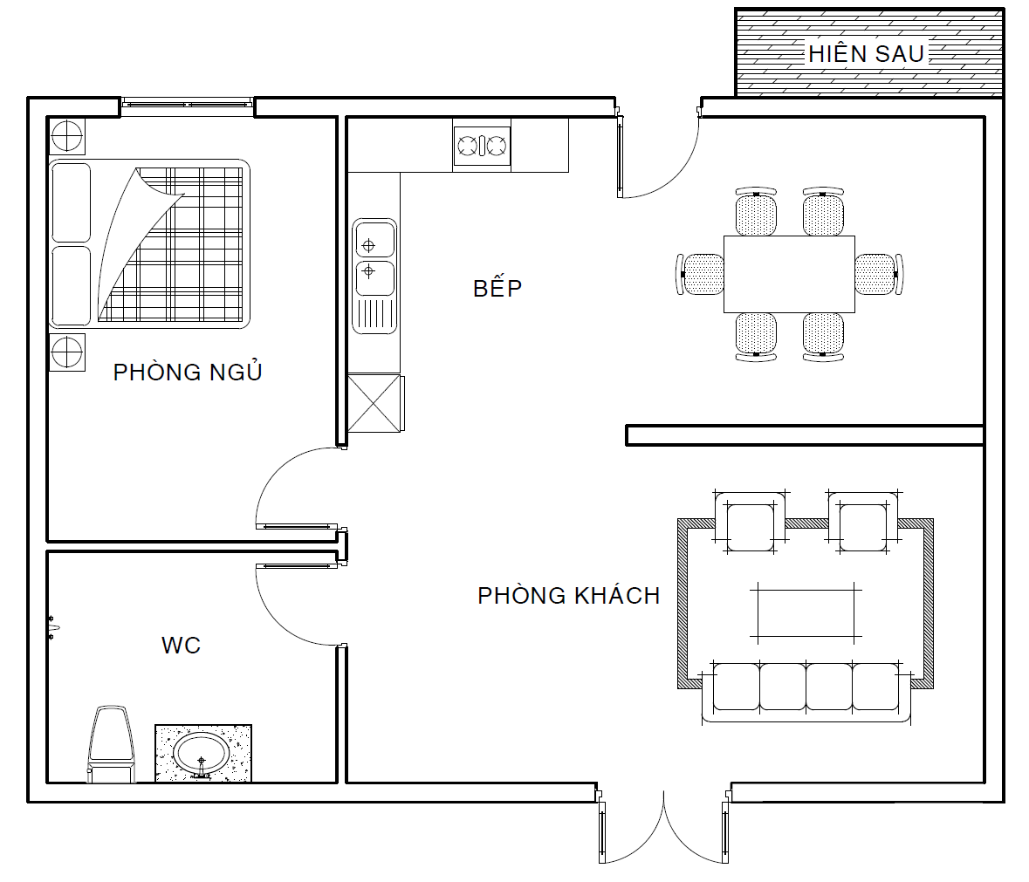

Hình 2.1. Sơ đồ kết cấu ngôi nhà

### Các chức năng có trong ngôi nhà

Với những tiêu chí về ngôi nhà thông minh tại Việt Nam, chúng tôi lựa chọn các chức năng tạo nên một ngôi nhà thông minh với các tiện ích như:

* Quản lý, giám sát, điều khiển ngôi nhà từ xa thông qua internet.
* Điều khiển bật tắt các thiết bị.
* Giám sát các giá trị cảm biến và bật tắt các thiết bị tương ứng
* Sử dụng website, app điện thoại hoặc giọng nói.
* Chống trộm:
* Mở cửa bằng mật khẩu.
* Phát hiện được chuyển động bất thường khi chủ nhà đi vắng.
* Báo cho chủ nhà qua điện thoại.
* Nhận diện gương mặt:
* Nhận diện gương mặt để mở cửa.
* Lưu lịch sử người vào nhà.
* Xem camera trên web.
* Báo cháy, rò rỉ khí ga,…

## Lựa chọn các thiết bị sử dụng

### Arduino Mega 2560

Với một mô hình điều khiển nhiều thiết bị, cơ cấu như nhà thông minh thì việc cần một thiết bị điều khiển với nhiều chân I/O là điều cần thiết và Arduino Mega 2560 là một lựa chọn phù hợp với các thông số kỹ thuật:

* Vi điều khiển chính: ATmega2560
* Nguồn nuôi mạch: 5VDC từ cổng USB hoặc nguồn ngoài cắm từ giắc tròn DC.

Hình 2.2. Module vi điều khiển

Arduino mega 2560

* Số chân Digital I/O: 54 (trong đó 15 chân có khả năng xuất xung PWM).
* Số chân Analog Input: 16 chân với độ phân giải 10 bit.
* Dòng điện DC trên mỗi chân I/O: 20 mA.
* Dòng điện DC trên mỗi chân 3.3V: 50 mA .
* Flash Memory: 256 KB trong đó 8 KB sử dụng cho bootloader.
* SRAM: 8 KB.
* EEPROM: 4 KB.
* Clock Speed: 16 MHz.
* Giao tiếp UART: 4 cổng.
* Kích thước: 101.52 x 53.3 mm

Ứng dụng trong hệ thống: sử dụng làm thiết bị điều khiển chính cho phòng khách và phòng vệ sinh, nhận và gửi trạng thái thiết bị ở các phòng qua module ESP để cập nhật lên web.

### Module ESP8266

Đề tài của chúng tôi chọn mạng wifi để người sử dụng có thể điều khiển các thiết bị trong ngôi nhà một cách tiện lợi ở mọi nơi mọi lúc. Chính vì vậy chúng tôi sử dụng module thu phát wifi ESP8266 NodeMCU nhằm gửi dữ liệu xử lý từ thiết bị điều khiển (gồm các giá trị cảm biến trạng thái của các thiết bị trong nhà) lên một nền tảng quản lí dữ liệu trực tuyến để giám sát và điều khiển các thiết bị trong nhà qua mạng wifi.

Hình 2.3. Module thu phát wifi ESP8266 NodeMCU

Thông số kỹ thuật:

* Tương thích các chuẩn wifi : 802.11 b/g/n.
* Hỗ trợ: Wi-Fi Direct (P2P), soft-AP.
* Tích hợp TCP/IP protocol stack.
* Tích hợp bộ nhân tần số, ổn áp.
* Hỗ trợ các chuẩn giao tiếp phổ biến: SPI, UART, I2C

### Module ESP32-CAM

Bo mạch ESP32-CAM là một bo mạch phát triển giá cả phải chăng kết hợp chip ESP32-S, camera OV2640, một số GPIO để kết nối thiết bị ngoại vi và khe cắm thẻ nhớ microSD. Nó cho phép thiết lập máy chủ web để stream video, xây dựng camera giám sát, chụp ảnh, nhận dạng và phát hiện khuôn mặt, v.v.

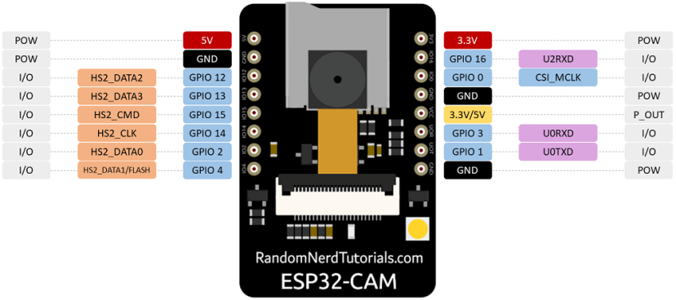

Hình 2.4. Module ESP32-CAM

Thông số kỹ thuật:

* Mô-đun SoC Wi-Fi BT 802.11b/g/n nhỏ nhất.
* CPU 32 bit công suất thấp, cũng có thể phục vụ bộ xử lý ứng dụng.
* Tốc độ xung nhịp lên tới 160 MHz.
* Tích hợp 520 KB SRAM, 4MB SRAM bên ngoài.
* Hỗ trợ UART/SPI/I2C/PWM/ADC/DAC.
* Hỗ trợ máy ảnh OV2640 và OV7670, đèn flash tích hợp.
* Hỗ trợ thẻ TF.
* Hỗ trợ chế độ hoạt động STA/AP/STA+AP.
* Hỗ trợ công nghệ Smart Config/AirKiss.
* Hỗ trợ nâng cấp chương trình cơ sở từ xa và cổng nối tiếp cục bộ (FOTA).

Ứng dụng của module: sử dụng để nhận diện gương mặt.

### Cảm biến thân nhiệt chuyển động PIR HC-SR501

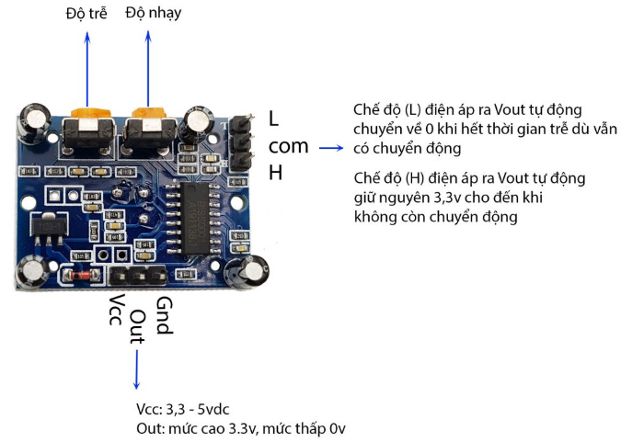

Hình 2.5. Module cảm biến chuyển động HC-SR501.

Thông số cảm biến:

* Phạm vi phát hiện: góc 360 độ hình nón, độ xa tối đa 6m.
* Nhiệt độ hoạt động: 0 - 50 ° C.
* Điện áp hoạt động: DC 3.8V – 5V.
* Mức tiêu thụ dòng: ≤ 50 uA.
* Thời gian báo: 30 giây có thể tùy chỉnh bằng biến trở.
* Độ nhạy có thể điều chỉnh bằng biến trở.

Nguyên lý hoạt động của cảm biến: Khi có vật thể (con người, con vật, đồ vật,...) xuất hiện trong phạm vi không gian hoạt động của các loại cảm biến như tia hồng ngoại thì các tia/ sóng này ngay lập tức sẽ bị tán xạ khiến cho cảm biến bị ngắt và tín hiệu sẽ được gửi trực tiếp đến các thiết bị điều khiển được cài đặt sẵn từ trước.

Ứng dụng của module: sử dụng để phát hiện chuyển động trong vùng làm việc của nó. Nhờ có chức năng này ta có thể dùng để phát hiện chuyển động khi có người xâm nhập.

Ngoài ra để phát tín hiệu cảnh báo khi có người xâm nhập, chúng tôi sử dụng một chiếc còi mini để phát âm thanh cảnh báo.

### Keypad 4x4

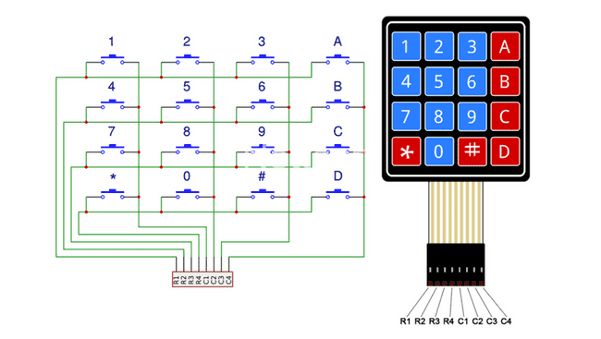

Hình 2.6. Module bàn phím 4x4.

Thông số:

* Module bàn phím ma trận 4x4 loại phím mềm.
* Nhiệt độ hoạt động 0 ~ 70oC.
* Đầu nối ra 8 chân.
* Kích thước bàn phím 77 x 69 mm.

Nguyên lý hoạt động:

* Để làm việc với KeyPad 4×4, người lập trình thường sử dụng giải thuật “quét phím”. Giải thuật này yêu cầu thiết bị điều khiển liên tục đưa các tín hiệu đầu ra ở hàng (hoặc cột) và thu lại đầu vào ở cột (hoặc hàng), nếu phím được bấm, đầu phát tín hiệu sẽ được kết nối với đầu thu, từ đó xác định được phím đã bấm.
* Việc lựa chọn đầu ra/vào hình thành 2 phương pháp quét phím: theo chiều dọc và theo chiều ngang. Trong báo cáo này, tín hiệu xuất ra ở các hàng và thu lại ở các cột.

Ứng dụng của module: sử dụng để nhập mật khẩu mở khoá cửa.

### Cảm biến mưa

Hình 2.7. Cảm biến mưa

Mạch cảm biến mưa gồm 2 bộ phận:

* Bộ phận cảm biến mưa được gắn ngoài trời.
* Bộ phận điều chỉnh độ nhạy cần được che chắn.

Thông số kỹ thuật:

* Điện áp: 5V.
* Led báo nguồn ( Màu xanh).
* Led cảnh báo mưa ( Màu đỏ).
* Hoạt động dựa trên nguyên lý: Nước rơi vào board sẽ tạo ra môi trường dẫn điện.
* Có 2 dạng tín hiệu: Analog( AO) và Digital (DO).
* Dạng tín hiệu : TTL, đầu ra 100mA ( Có thể sử dụng trực tiếp Relay, Còi công suất nhỏ…).
* Điều chỉnh độ nhạy bằng biến trở.
* Sử dụng LM358 để chuyển AO 🡪 DO.

Nguyên tắc hoạt động: khi cảm biến khô ráo (trời không mưa), chân D0 của module cảm biến mưa sẽ được giữ ở mức cao (5V-12V). Khi có nước trên bề mặt cảm biến (trời mưa), đèn LED màu đỏ sẽ sáng lên, chân D0 được kéo xuống thấp (0V).

Ứng dụng của module: sử dụng để phát hiện khi trời mưa thì sẽ thu dây phơi áo quần lại.

### Động cơ servo SG90

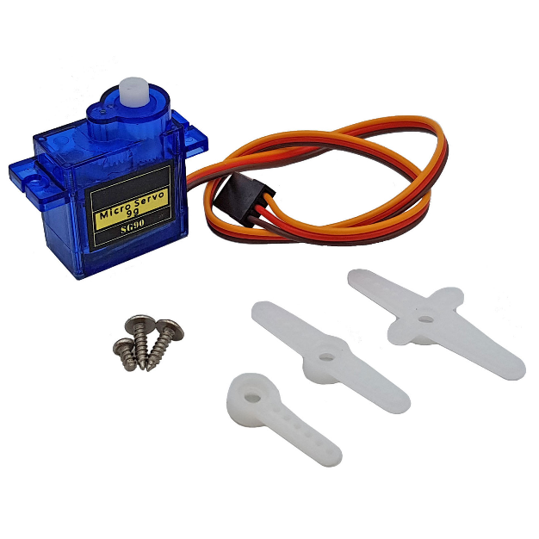 

Hình 2.8. Động cơ servo SG90 và sơ đồ chân.

Thông số kỹ thuật:

* Điện áp hoạt động: 4.8-5VDC.
* Tốc độ: 0.12 sec/ 60 deg (4.8VDC).
* Lực kéo: 1.6 Kg.cm.
* Kích thước: 21x12x22 mm.
* Trọng lượng: 9g.

Phương pháp điều khiển:

* Độ rộng xung 0.5ms ~ 2.5ms tương ứng 0-180 độ.
* Tần số 50Hz, chu kỳ 20ms.

Ứng dụng trong hệ thống: làm dây phơi đồ tự động, đóng mở cửa chính tự động, tự động đóng mở rèm khi trời sáng/tối.

### LCD 16x2

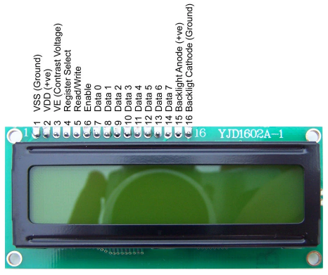

Hình 2.9. Module LCD 16x2.

Bảng 2.1. Các chân trên module LCD 16x2 và chức năng của mỗi chân.

|  |  |  |  |
| --- | --- | --- | --- |
| Chân | Ký hiệu | Mô tả | Giá trị |
| 1 | VSS | GND | 0V |
| 2 | VCC |  | 5V |
| 3 | V0 | Độ tương phản |  |
| 4 | RS | Lựa chọn thanh ghi | RS=0 (mức thấp) chọn thanh ghi lệnh  RS=1 (mức cao) chọn thanh ghi dữ liệu |
| 5 | R/W | Chọn thanh ghi đọc/viết dữ liệu | R/W=0 thanh ghi viết  R/W=1 thanh ghi đọc |
| 6 | E | Enable |  |
| 7 | DB0 | Chân truyền dữ liệu | 8 bit: DB0 🡪 DB7 |
| 8 | DB1 |
| 9 | DB2 |
| 10 | DB3 |
| 11 | DB4 |
| 12 | DB5 |
| 13 | DB6 |
| 14 | DB7 |
| 15 | A | Cực dương led nền | 0V đến 5V |
| 16 | K | Cực âm led nền | 0V |

Ứng dụng trong hệ thống: làm màn hình hiển thị cho người dùng nhập mật khẩu.

### Module cảm biến nhiệt độ, độ ẩm DHT11

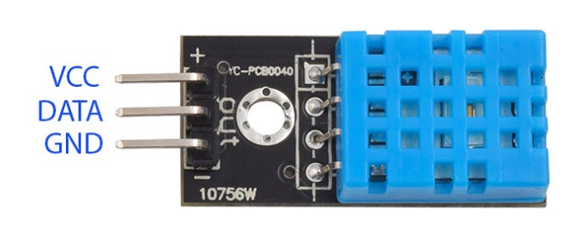Module DHT11 được tích hợp sẵn điện trở 5,1k ở chân dữ liệu ra, giúp người dùng dễ dàng kết nối và sử dụng hơn. Module lấy dữ liệu thông qua giao tiếp 1 dây. Bộ tiền xử lý tín hiệu tích hợp trong cảm biến giúp bạn có được dữ liệu chính xác mà không cần phải qua bất kỳ tính toán nào.

Hình 2.10. Module cảm biến DHT11.

Thông số kỹ thuật:

* Điện áp hoạt động: 5VDC.
* Chuẩn giao tiếp: TTL, 1 dây dữ liệu.
* Khoảng đo độ ẩm: 20%-80%RH sai số ± 5%RH
* Khoảng đo nhiệt độ: 0-50°C sai số ± 2°C
* Tần số lấy mẫu tối đa 1Hz (1 giây / lần).
* Kích thước: 28mm x 12mm x10m.

Nguyên lý hoạt động: Để có thể giao tiếp với DHT11 theo chuẩn 1 chân vi xử lý thực hiện theo 2 bước:

* Gửi tin hiệu muốn đo (Start) tới DHT11, sau đó DHT11 xác nhận lại.
* Khi đã giao tiếp được với DHT11, Cảm biến sẽ gửi lại 5 byte dữ liệu và nhiệt độ đo được.

Ứng dụng trong hệ thống: sử dụng để đo nhiệt độ và độ ẩm trong nhà, từ đó thiết bị điều khiển sẽ thu thập dữ liệu và gửi lên web.

### Quạt

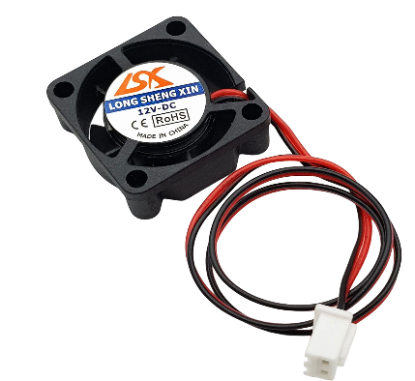Để mô phỏng lại thiết bị quạt điện trong nhà, chúng em sử dụng quạt tản nhiệt mini với các thông số như sau:

* Điện áp: 5V/12V (tùy chọn).
* Dòng không tải: 0.04A(loại 12v), 0.07 (Loại 5v).
* Đầu nối: XH2.54-2pin.
* Tốc độ định mức: 11300RPM ± 10%.
* Mức ồn: 25 ± 10% dBA.
* Kích thước: 25x25x10mm (dài x rộng x cao).

Hình 2.11. Quạt 12VDC.

### Cảm biến khí gas MQ02

Cảm biến MQ-02sử dụng phần tử SnO2 có độ dẫn điện thấp hơn trong không khí sạch, khi khí dễ cháy tồn tại, cảm biến có độ dẫn điện cao hơn, nồng độ chất dễ cháy càng cao thì độ dẫn điện của SnO2 sẽ càng cao và được tương ứng chuyển đổi thành mức tín hiệu điện.

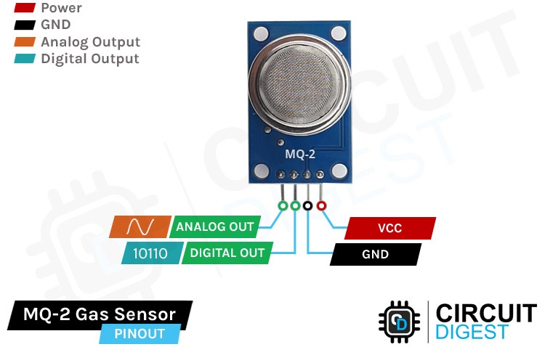Thông số kỹ thuật:

* Nguồn hoạt động: 5V
* Loại dữ liệu: Analog và digital.
* Phạm vi phát hiện rộng.
* Tốc độ phản hồi nhanh và độ nhạy cao.
* Mạch đơn giản.

Hình 2.12. Cảm biến khí gas MQ-02.

* Ổn định khi sử dụng trong thời gian dài.

Trong mạch có 2 chân đầu ra là Aout và Dout. Trong đó:

* Aout: điện áp ra tương tự. Nó chạy từ 0.3 đến 4.5V, phụ thuộc vào nồng độ khí xung quanh MQ2.
* Dout: điện áp ra số, giá trị 0 hay 1 phụ thuộc vào điện áp tham chiếu và nồng độ khí mà MQ2 đo được.

Tuỳ vào từng ứng dụng cụ thể mà ta có thể chọn sử dụng chân Aout hay Dout cho phù hợp.

Ứng dụng trong hệ thống: phát hiện rò rỉ khí gas trong nhà 🡪 gửi tín hiệu đến thiết bị điều khiển để có giái pháp xử lí làm giảm nồng độ chất gây cháy nổ trong nhà.

## Sơ đồ nguyên lý hoạt động tổng quan

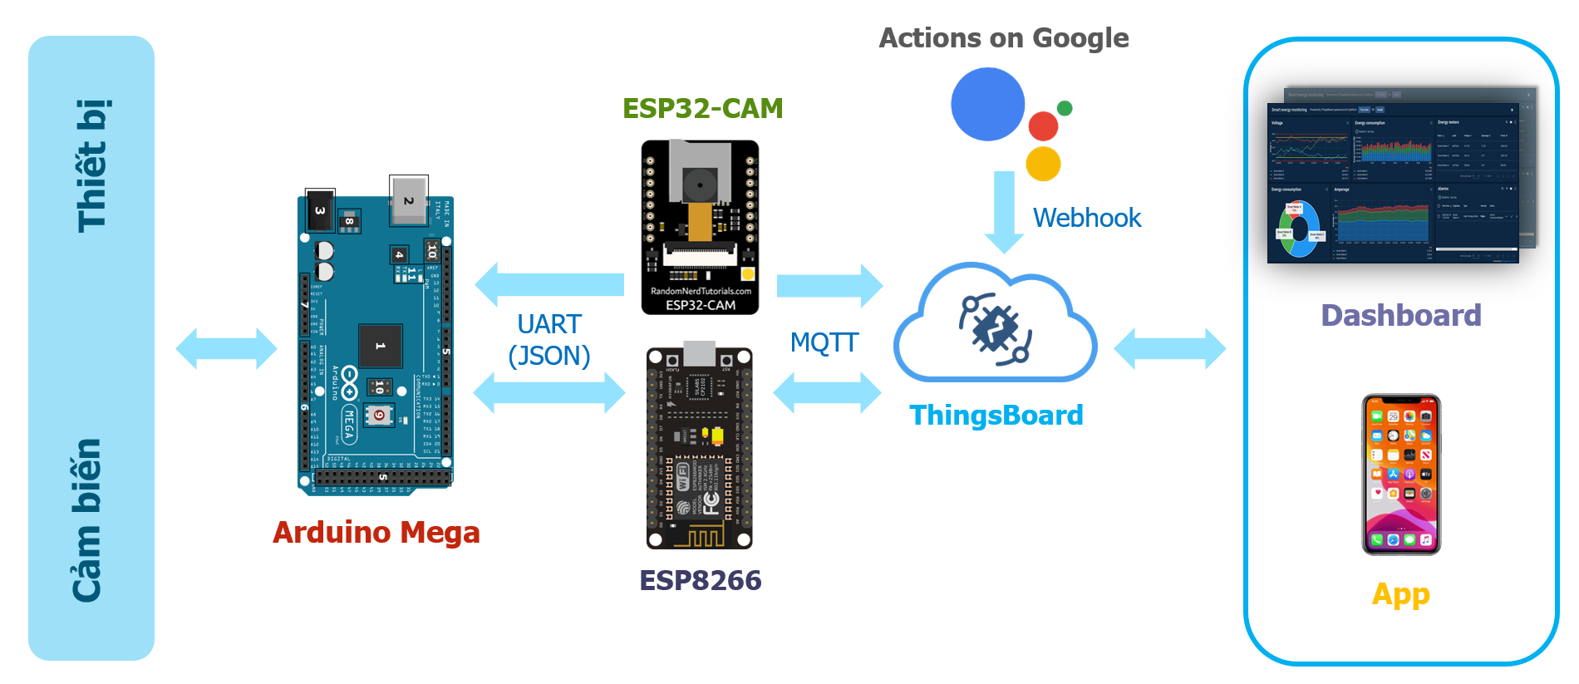

Hình 2.13. Sơ đồ tổng quan nguyên lý hoạt động hệ thống

* **Vi điều khiển chính (Arduino Mega):** giao tiếp với các cảm biến có trong ngôi nhà, điều khiển các cơ cấu chấp hành theo sự thay đổi của cảm biến, hoặc theo sự điều khiển của người sử dụng từ xa.
* **ESP8266:** nhận các giá trị về cảm biến, trạng thái thiết bị từ vi điều khiển chính và gửi những thông tin đó đến Thingsboard.
* **ESP32-CAM:** nhận diện gương mặt để mở cửa và gửi thông tin người vào nhà lên Thingsboard.
* **Google Assistant:** công cụ để người dùng có thể điều khiển các thiết bị trong nhà bằng giọng nói.
* **Thingsboard:** nền tảng IoT mã nguồn mở để giám sát, xử lý dữ liệu, trực quan hóa dữ liệu cùng với quản lý và điều khiển thiết bị thông qua giao diện bảng điều khiển (dashboard).
* **Ứng dụng điện thoại Thingsboard:** ứng dụng trên điện thoại đồng bộ với dữ liệu trên Thingsboard giúp người dùng theo dõi, quản lí các thiết bị cũng như điều khiển thiết bị thông qua điện thoại.

## Tính toán và thiết kế hệ thống

### Thuật toán điều khiển, giám sát hệ thống

* + - 1. Điều khiển, giám sát thiết bị với Arduino Mega 2560

Thuật toán tổng quan điều khiển, giám sát thiết bị của Arduino Mega 2560 theo cơ chế polling.

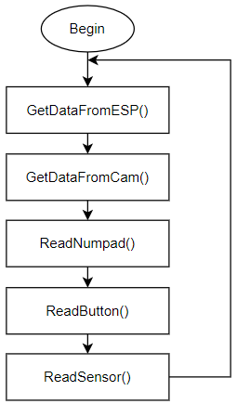

Hình 2.14. Thuật toán tổng quan điều khiển, giám sát thiết bị với Arduino Mega 2560

* *GetDataFromESP()*

Đây là hàm nhận và giãi mã các gói tin JSON điều khiển thiết bị từ ESP8266 qua giao tiếp UART khi người dùng điều khiển bật tắt các thiết bị trên ThingsBoard qua web hoặc app.

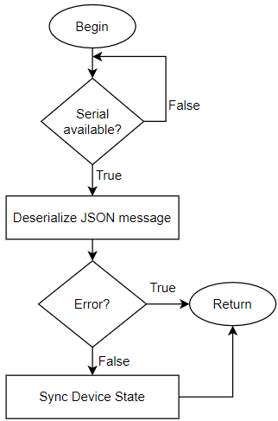

Hình 2.15. Hàm GetDataFromESP()

* *GetDataFromCam()*

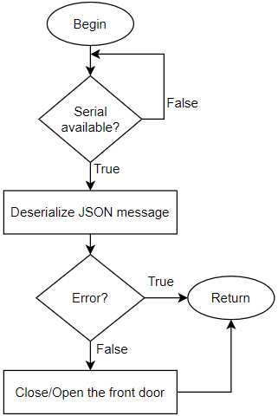

Hình 2.16. Hàm GetDataFromCam()

Đây là hàm nhận và giãi mã các gói tin JSON điều khiển đóng mở cửa từ ESP32 CAM qua giao tiếp UART sau khi người dùng sử dụng chức năng nhận diện gương mặt để mở cửa.

* *ReadNumpad()*

Đây là hàm đọc các giá trị mà người nhập bằng Numpad để sử dụng các tính năng: mở cửa bằng mật khẩu, sửa mật khẩu, bật chế độ chống trộm, đóng mở cửa.

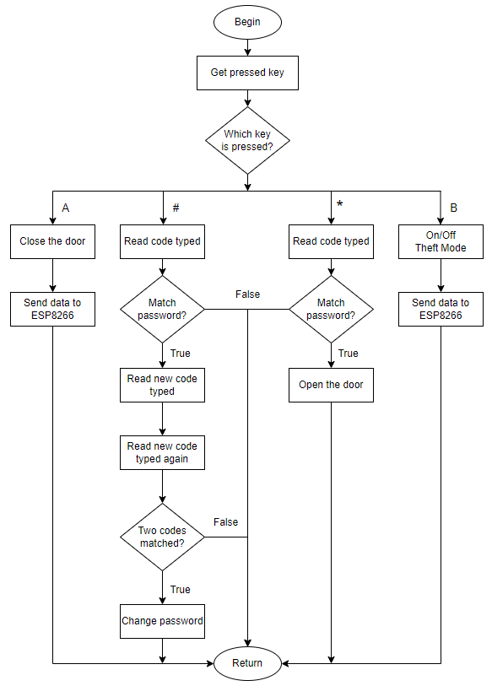

Hình 2.17. Hàm ReadNumpad()

* *ReadButton()*

Đây là hàm đọc các giá trị nút nhấn vật lý được lắp đặt trong nhà để điều khiển thiết bị và gửi các trạng thái của thiết bị sang ESP8266 để đồng bộ lên server ThingsBoard.

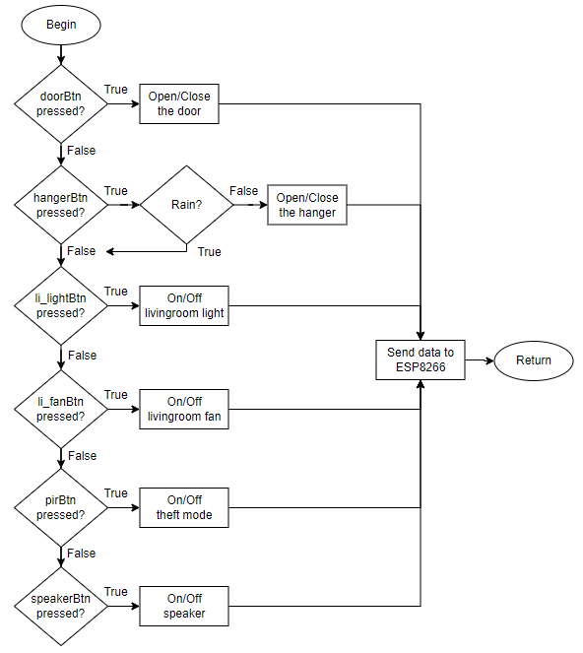

Hình 2.18. Hàm ReadButton()

* *ReadSensor()*

Đây là hàm đọc các giá trị cảm biến được lắp đặt trong nhà như nhiệt độ, độ ẩm, khí gas,… để điều khiển các thiết bị thích hợp hoặc đưa ra cảnh báo khi có sự cố xảy ra. Các giá trị cảm biến này cũng được đồng bộ lên ThingsBoard để quản lý, giám sát từ xa.

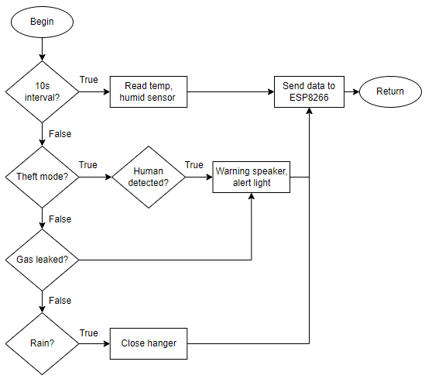

Hình 2.19. Hàm ReadSensor()

* + - 1. Truyền, nhận thông tin giữa thiết bị và ThingsBoard sử dụng ESP8266

ESP8266 đóng vai trò trung gian truyền, nhận các gói tin JSON giữa ThingsBoard và Arduino Mega (các thiết bị trong nhà) để điều khiển, và giám sát các thiết bị.

ESP8266 giao tiếp với Arduino Mega qua giao thức UART.

ESP8266 giao tiếp với server ThingsBoard qua mạng Wifi với giao thức MQTT bằng cách subscribe topic: *v1/devices/me/rpc/request/+* để nhận các tín hiệu điều khiển từ ThingsBoard và publish dữ liệu đến topic: *v1/devices/me/attributes* hoặc *v1/devices/me/telemetry* để gửi dữ liệu cảm biến cũng như đồng bộ trạng thái của thiết bị lên server khi người dùng điều khiển các thiết bị bằng nút nhấn vật lý trong nhà.

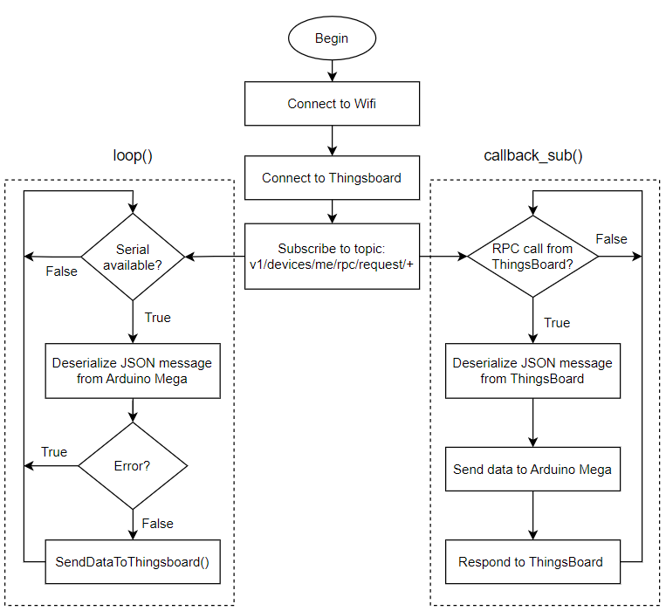

Hình 2.20. Thuật toán trao đổi dữ liệu giữa thiết bị và ThingsBoard sử dụng ESP8266

* *Hàm loop()*

Đây là hàm xử lý các gói tin nhận được từ Arduino Mega và chuyển tiếp các thông tin đó lên server ThingsBoard sử dụng hàm SenDataToThingsboard().

* *Hàm callback_sub()*

Đây là hàm chờ các gói tin RPC (Remote Procedure Call) điều khiển thiết bị từ ThingsBoard gửi về để xử lý và chuyển tiếp tín hiệu đến Arduino Mega để điều khiển các thiết bị thích hợp.

* *Hàm* *SendDataToThingsboard*()

Đây là hàm gửi dữ liệu từ ESP8266 lên server ThingsBoard.

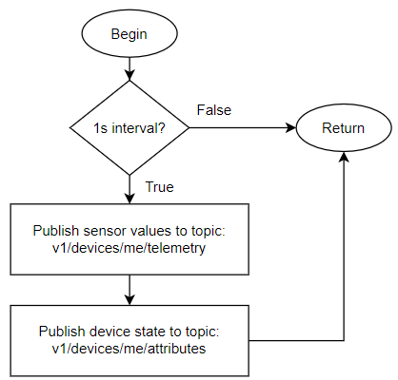

Hình 2.21. Hàm SendDataToThingsboard()

* + - 1. Nhận diện gương mặt sử dụng ESP32 CAM tổng quan

Đây là chương trình tổng quan sử dụng ESP32 CAM để nhận diện gương mặt, mở cửa cho người dùng và gửi dữ liệu người vào nhà lên ThingsBoard để quản lý.

Thuật toán nhận diện gương mặt cụ thể hơn sẽ được trình bày ở chương 4.

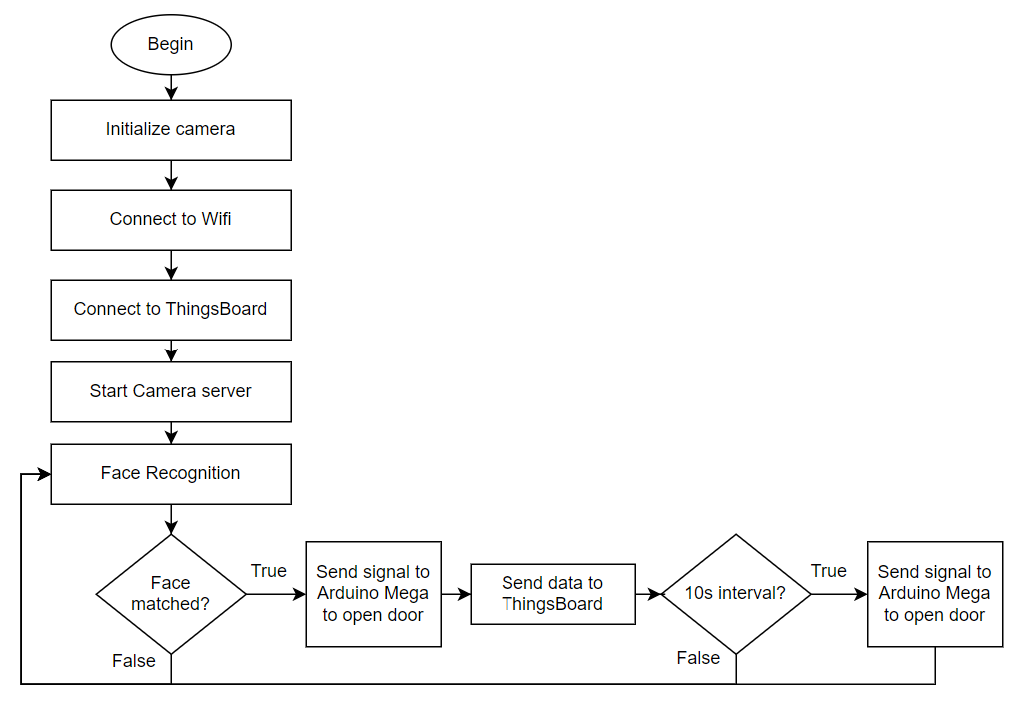

Hình 2.22. Thuật toán tổng quan nhận diện gương mặt để mở cửa sử dụng ESP32 CAM

### Thiết kế mạch nguyên lý hệ thống

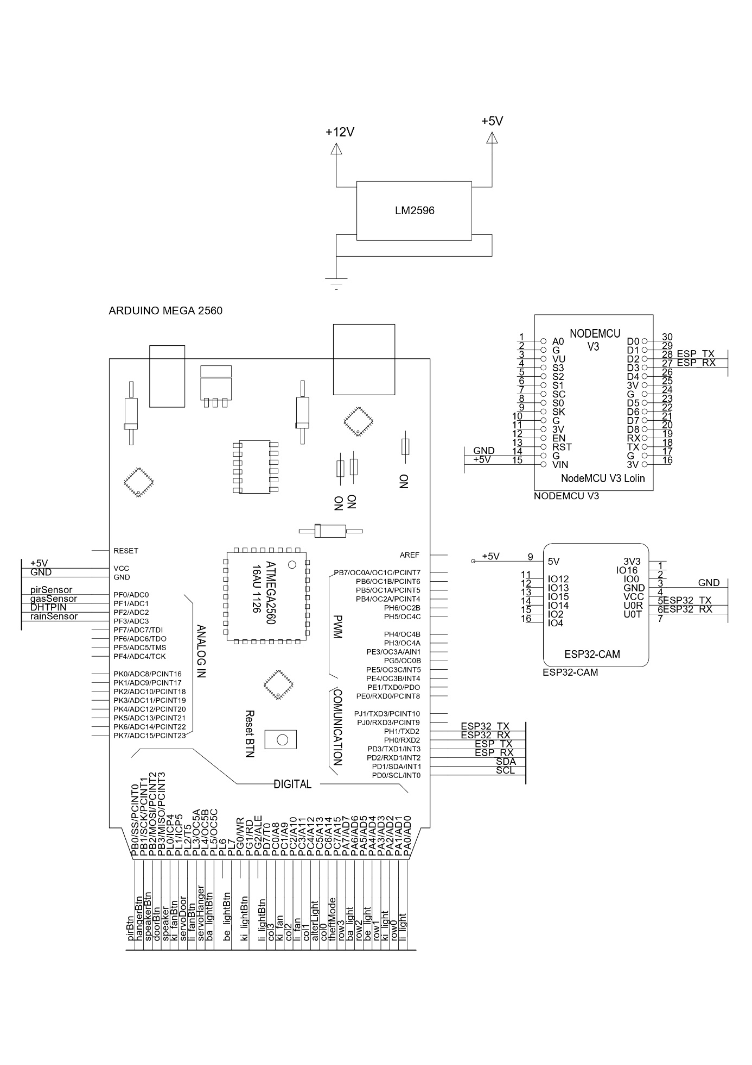

Hình 2.23. Sơ đồ nguyên lý mạch điều khiển trung tâm

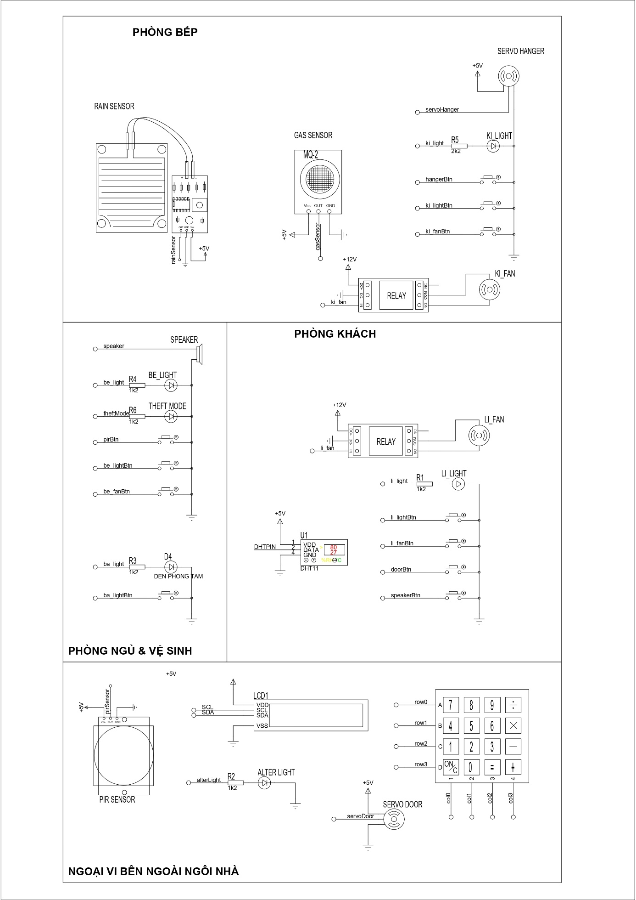

Hình 2.24. Sơ đồ nguyên lý đấu nối các thiết bị trong nhà với mạch điều khiển

# THIẾT KẾ HỆ THỐNG ĐIỀU KHIỂN BẰNG GIỌNG NÓI SỬ DỤNG ACTIONS ON GOOGLE

## Tổng quan về Actions on Google

### Nền tảng Actions on Google

Actions on Google là nền tảng của Google cho phép các nhà phát triển có thể viết các phần mềm, tạo ra các ứng dụng nhằm mở rộng tính năng của trợ lý Google Assistant. Nghĩa là với nền tảng này, người dùng được hỗ trợ đầy các công cụ để xây dựng các cuộc trò chuyện tương tác với Google Assistant giúp hoàn thành các công việc tùy ý khác nhau thông qua giọng nói như đặt hàng online, đặt phòng khách sạn, điều khiển các thiết bị trong gia đình hay đơn giản là xây dựng các đoạn hội thoại trò chuyện thú vị.

Actions on Google bao gồm 2 actions, hay có thể hiểu đơn giản là 2 mô hình khác nhau: Smart home Actions và Conversational Actions:

* **Smart home Actions:** Đây là mô hình giúp nhà phát triển có thể xây dựng các ứng dụng để tương tác với các thiết bị Internet of Things thông qua trợ lý ảo Google Assistant. Đây là mô hình được các hãng sản xuất thiết bị thông minh sử dụng để tích hợp trợ lý ảo Google Assistant vào hệ sinh thái thiết bị của hãng như Sonoff, Phillip Hue,… Action này giúp người sử dụng có thể kết nối, truy vấn hoặc điều khiển các thiết bị với hạ tầng có sẵn của nhà sản xuất thiết bị. Smart home Actions được xây dựng dựa trên một nền tảng có tên Home Graph, là một cơ sở dữ liệu có thể lưu trữ và cung cấp các ngữ cảnh thực tế khác nhau về ngôi nhà, các phòng và các thiết bị có bên trong nó. Trợ lý ảo sẽ sử dụng những thông tin được lưu trữ ở Home Graph để thực thi những yêu cầu khác nhau của người dùng dựa trên những ngữ cảnh thích hợp.
* **Conversational Actions:** Khác với Smart home Actions, *đây là mô hình giúp nhà phát triển có thể thoải mái xây dựng các ứng dụng tương tác trợ lý ảo với các hội thoại tùy ý, do đó các ngữ cảnh sẽ tự nhiên hơn*. Người dùng chỉ cần gọi tên của Conversational Actions đã xây dựng thông qua trợ lý ảo bằng một vài cấu trúc câu đơn giản ví dụ như “OK Google, Talk to my home”, trợ lý lập tức sẽ bắt đầu cuộc hội thoại 2 chiều với người dùng cho đến khi nào kết thúc cuộc trò chuyện.

Trong đề tài chúng tôi xây dựng ứng dụng giúp người dùng điều khiển các thiết bị trong nhà sử dụng mô hình ***Conversational Action***s để người dùng có những trải nghiệm điều khiển tự nhiên nhất.

### Nguyên lí hoạt động của Conversational Actions

Google định nghĩa rằng action là đầu vào hay là điểm bắt đầu của một ứng dụng tương tác giữa người dùng và trợ lý ảo Google Assistant đã được xây dựng trước đó. Người dùng có thể yêu cầu thực thi action bất kỳ bằng giọng nói hoặc gõ chữ, ví dụ người dùng kích hoạt ứng dụng điều khiển thiết bị trong gia đình bằng câu nói: “*Hey Google, Talk to my home to turn on the light*”, ở đây “*my home*” được gọi là ***Invocation name*** của action đó, có thể hiểu đơn giản rằng mỗi action khi xây dựng sẽ đi kèm với một Invocation name chính là tên được dùng để kích hoạt action. Lúc này Google Assistant sẽ hiểu action cần thực hiện và phản hồi lại người dùng cho đến khi nào hoàn thành mục đích của action. Để hiểu rõ hơn, có thể xem sơ đồ sau:

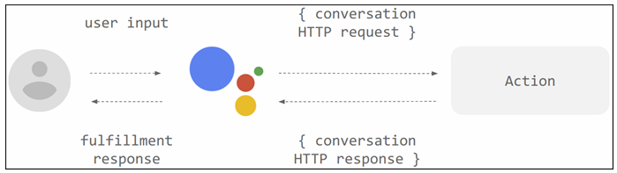

Hình 3.1. Quá trình diễn ra một Action khi người dùng kích hoạt

* Người dùng kích hoạt action thông qua ***Invocation name*** và đưa ra yêu cầu với Google Assistant.
* Ứng với yêu cầu của người dùng, Google Assistant sẽ ánh xạ yêu cầu đó với một mục đích tương ứng đã được định nghĩa sẵn (được gọi là ***Intent***).
* Ứng với mỗi Intent, thông tin từ yêu cầu người dùng sẽ được chuyển tiếp đến ***fulfillment service*** (một chương trình được triển khai dưới dạng webhook ở backend để tiếp nhận và xử lý các action từ người dùng).
* Fulfillment sẽ xử lý và gửi phản hồi lại cho Assistant, sau đó chuyển tiếp đến người dùng.

### Nền tảng Dialogflow

Dialogflow tiền thân có tên là API.AI được Google mua lại vào năm 2016, đây là nền tảng cho phép xây dựng các cuộc hội thoại hai chiều bằng giọng nói hay văn bản với công cụ xử lý và hiểu ngôn ngữ tự nhiên (Natural Language Understanding-NLU). Sau đó các cuộc hội thoại này có thể được tích hợp vào các sản phẩm và dịch vụ khác nhau như các trợ lý ảo Google Assistant, Amazon Alexa, Microsoft Cortana,… hay tạo các chatbot tích hợp vào các ứng dụng Facebook Messenger, Slack,…

Khi xây dựng ứng dụng hội thoại bằng Dialogflow, chúng ta cần tạo các agents được hiểu là các module NLU, agents khi tích hợp vào các ứng dụng giúp ứng dụng phân tích được thông tin người dùng yêu cầu (có thể thông qua giọng nói hoặc văn bản) được gọi là input, sau đó phân tích và chuyển đổi thành dữ liệu mà các ngôn ngữ lập trình có thể hiểu được để xử lý và trả về output tương ứng cho người dùng.

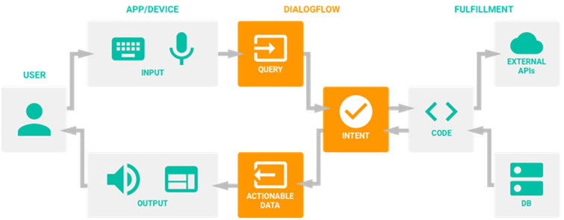

Hình 3.2. Mô hình hoạt động của Dialogflow

Bên trong một agent sẽ gồm các thành phần cơ bản khác để xây dựng các ngữ cảnh hội thoại tùy ý như: Intents, Entities, Training phrases, Parameters Contexts, Events, Fulfillment.

* + - 1. Intents

Có thể hiểu Intent là một mục đích, hành động đã được định nghĩa sẵn tương ứng với một yêu cầu được gửi đến từ người dùng.

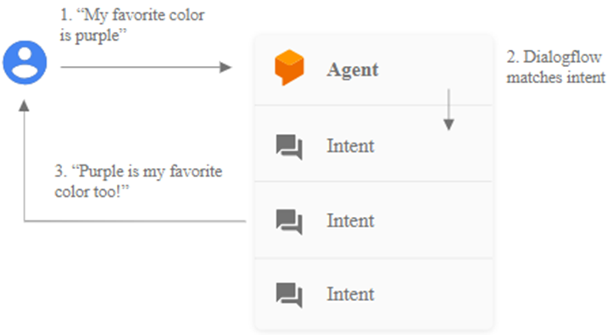

Hình 3.3. Dialogflow ánh xạ giữa yêu cầu của người dùng với một intent

Một intent về cơ bản sẽ bao gồm 4 thành phần chính sau: Intent name, Training phrases, Action and parameters, Responses.

* + - 1. Entities

Entity là một cơ chế của Dialogflow giúp xác định và trích xuất các dữ liệu cần thiết từ đầu vào là yêu cầu của người dùng. Trong khi intent giúp agent có thể hiểu mục đích, ý định chung của người dùng thì entity có thể giúp agent trích xuất ra những thông tin chi tiết và cụ thể nhất của câu thoại. Ví dụ trong một câu thoại yêu cầu về dự báo thời tiết, entity có thể trích xuất ra được các thông tin cụ thể về địa điểm, thời gian hay trong một câu thoại yêu cầu điều khiển thiết bị thì entity có thể trích xuất ra được thông tin về loại thiết bị, trạng thái thiết bị, màu sắc,… Với ứng dụng giám sát và điều khiển thiết bị này, trong mỗi yêu cầu đầu vào chúng ta cần trích xuất 2 loại thông tin là *loại thiết bị* và *trạng thái thiết bị*.

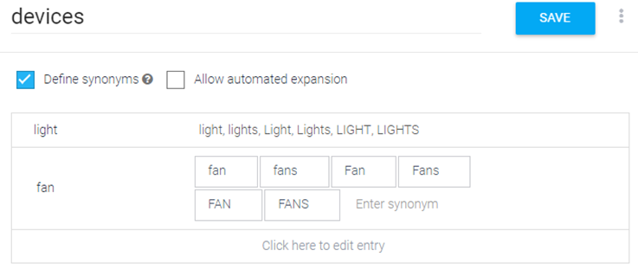

Hình 3.4. Ví dụ một entity về loại thiết bị

* + - 1. Training phrases

Những câu thoại người dùng có thể nói được lên sẵn để kích hoạt intent đó. Chúng ta có thể thiết lập sẵn những câu thoại tùy ý sao cho dễ nhớ nhất.

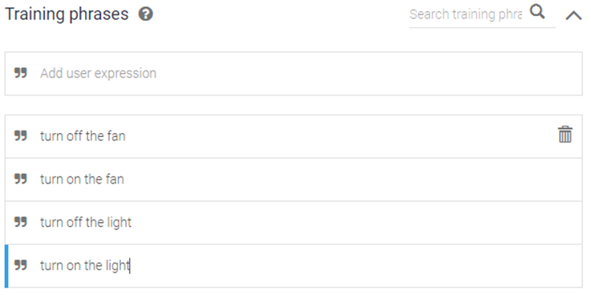

Hình 3.5. Một vài training phrases để điều khiển thiết bị

* + - 1. Action and parameters

Đây là danh sách các tham số được dùng để trích xuất thông tin cần thiết từ lời yêu cầu của người dùng để xử lý ở fulfillment hoặc cũng có thể dùng để phản hồi về cho người dùng dưới dạng tham biến.

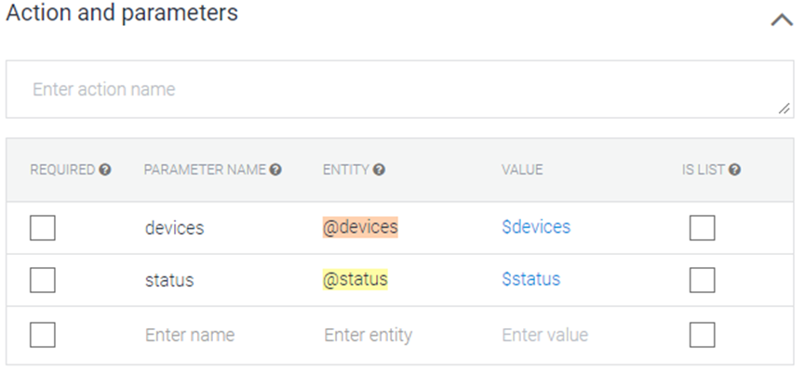

Hình 3.6. Ví dụ parameters devices và status

* + - 1. Responses

Các câu thoại được soạn sẵn để Google Assistant phản hồi về cho người dùng.

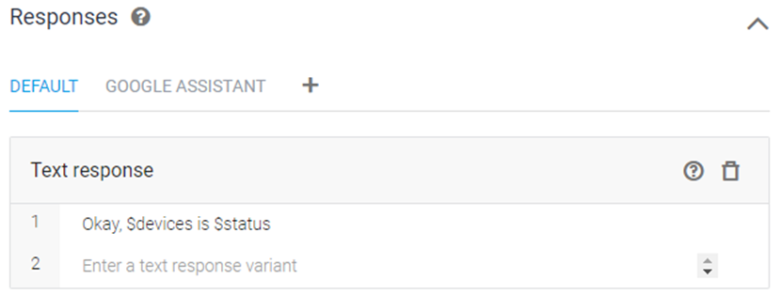

Hình 3.7. Ví dụ một response chứa các parameters

Những nội dung được điền trong cửa sổ Responses ở trên được gọi là Static text response. Ngoài ra còn một loại response nữa là Webhook response với nội dung trả về sẽ linh động hơn và giúp dễ dàng tương tác với hệ thống phần cứng.

* + - 1. Fullfillment

Là một chương trình được triển khai dưới dạng webhook ở backend để tiếp nhận và xử lý các action từ người dùng. Ở trong dự án này, theo sơ đồ nguyên lý tổng quan ở chương 2, các action từ người dùng sẽ được gửi đến server ThingsBoard để xử lý và điều khiển các thiết bị tương ứng với yêu cầu của người dùng.

## Xây dựng Jarvis assistant cho hệ thống

### Invocation

Đầu tiên, chúng ta tiến hành cấu hình tên và giọng nói cho Home assistant trên nền tảng Actions on Google.

Ở đây tôi chọn tên của Assistant là Jarvis. Vì vậy, khi người dùng muốn bắt đầu một cuộc hội thoại với Assistant thì chỉ cần nói: “ *Hey Google, talk to Jarvis*”.

Ngay sau đó chúng ta sẽ có một cuộc hội thoại với Jarvis để ra lệnh điều khiển bật tắt các thiết bị mong muốn.

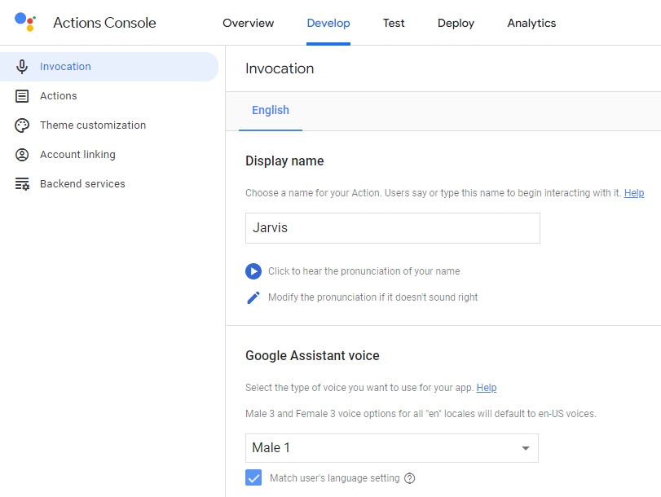

Hình 3.8. Cấu hình Jarvis Invocation

### Entities

Với ứng dụng giám sát và điều khiển thiết bị trong nhà thông minh, trong mỗi yêu cầu đầu vào chúng ta cần trích xuất 2 loại thông tin là *loại thiết bị* và *trạng thái thiết bị*. Vì vậy, tôi xây dựng hai Entities là *devices* và *status*.

* devices: Khai báo những thiết bị trong nhà mà người dùng có thể điều khiển.

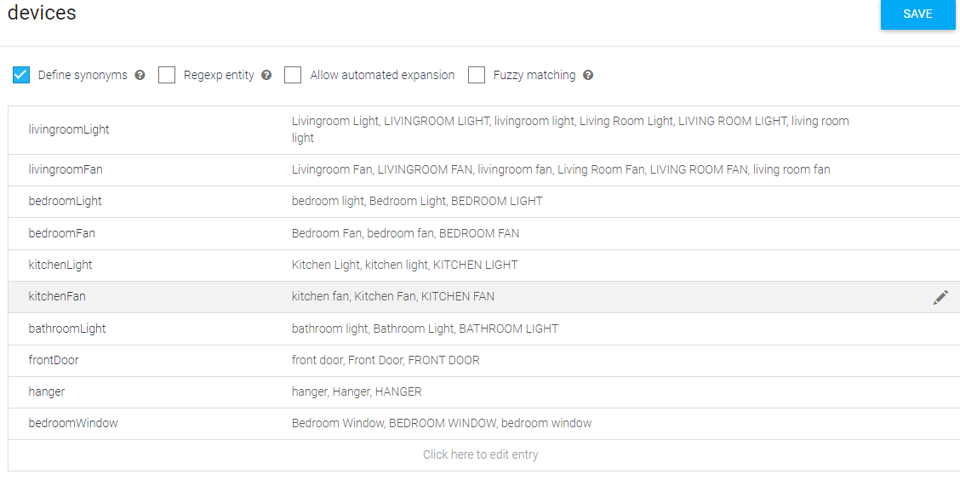

Hình 3.9. Các loại thiết bị có thể điều khiển bằng giọng nói

* status: Khai báo các trạng thái của thiết bị mà người dùng có thể điều khiển.

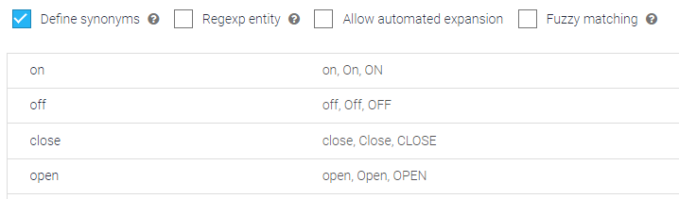

Hình 3.10. Các trạng thái cúa thiết bị có thể điều khiển bằng giọng nói

### Intents

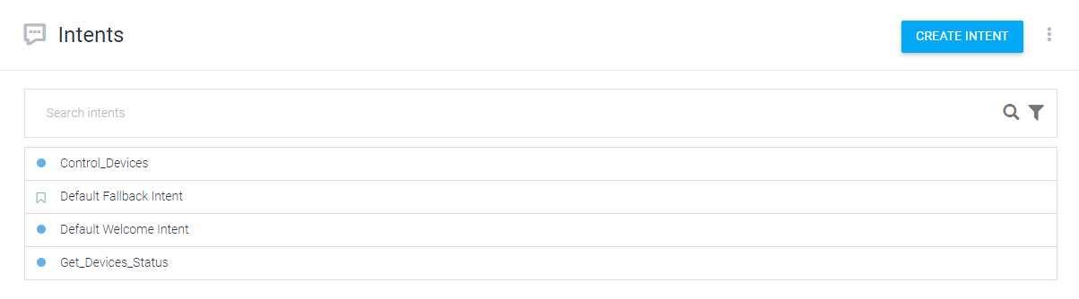

Hình 3.11. Jarvis Intents

Ngoài hai Intents mặc định là Default Fallback và Welcome Intent được dùng để bắt đầu cuộc trò chuyện cũng như để yêu cầu người dùng nói lại câu lệnh khi mà Jarvis không hiểu ý của người dùng, tôi xây dựng thêm hai Intents là Control_Devices để điều khiển thiết bị và Get_Devices_Status để lấy thông tin về trạng thái của thiết bị.

* + - 1. Default Welcome Intent
* Training phrases:

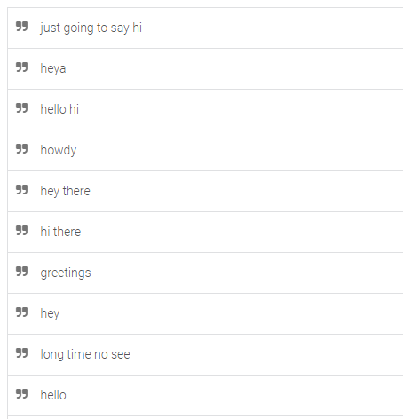

Hình 3.12. Training phrases mà người dùng có thể dùng để chào Jarvis

* Responses:

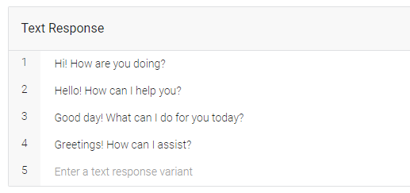

Hình 3.13. Các lời chào đáp lại từ Jarvis

* + - 1. Default Fallback Intent

Đây là responses từ Jarvis khi nó không hiểu câu lệnh hoặc mong muốn của người dùng.

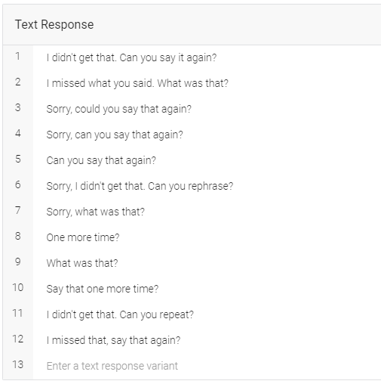

Hình 3.14. Reponses mà Jarvis dùng để hỏi lại người dùng

* + - 1. Control_Devices
* Training phrases:

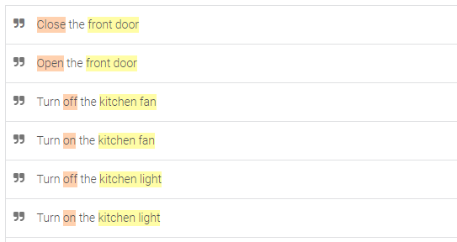

Hình 3.15. Các lệnh người dùng có thể nói để điều khiển thiết bị

* Action and parameters: đây là các thông số, giá trị cần có trong câu lệnh của người dùng để Jarvis có thể hiểu được. Các thông số, giá trị này được liên kết tới các entities đã được tạo trước đó. Ở đây, hai thông số đó là *devices* và *status*.

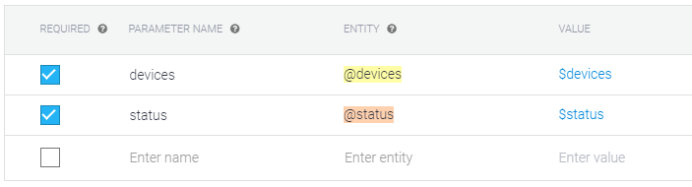

Hình 3.16. Các thông số cần có trong câu lệnh của người dùng

* Responses: Câu trả lời cho biết về trạng thái của thiết bị sau khi Jarvis nhận dược lệnh từ người dùng.

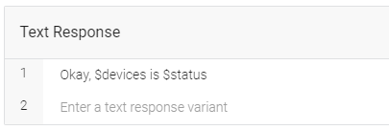

Hình 3.17. Câu trả lời của Jarvis sau khi nhận được lệnh từ người dùng

* + - 1. Get_Devices_Status
* Training phrases:

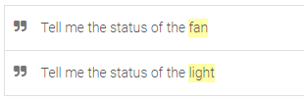

Hình 3.18. Câu lệnh hỏi Jarvis về trạng thái của thiết bị

* Action and parameters: Ở đây, thông số mà câu lệnh cần có là *devices*
* Responses: Tương tự như ở Control_Devices, Jarvis sẽ trả về trạng thái của thiết bị.

### Fulfillment

Sau khi nhận được lệnh điều khiển thiết bị từ người dùng, Dialog sẽ gửi một HTTP POST request dưới dạng webhook đến server ThingsBoard với nội dung tin nhắn ở định dạng JSON bao gồm câu lệnh của người để ThingsBoard xử lý và điều khiển thiết bị thích hợp. Về việc xử lý tin nhắn này như thế nào, chúng tôi sẽ trình bày ở chương 5.

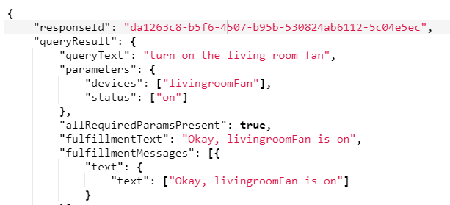

Hình 3.19. Một phần tin nhắn JSON mà Dialogflow gửi đến ThingsBoard

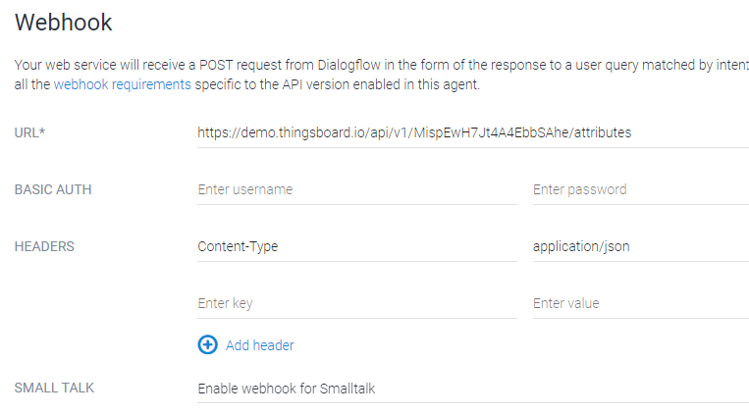

Hình 3.20. Cấu hình webhook để gửi request từ Dialodflow đến Thingsboard

## Kết quả

Đây là một đoạn hội thoại mô phỏng giữa người dùng và Jarvis được xây dựng trên Actions on Google dùng để điều khiển bật tắt các thiết bị trong nhà.

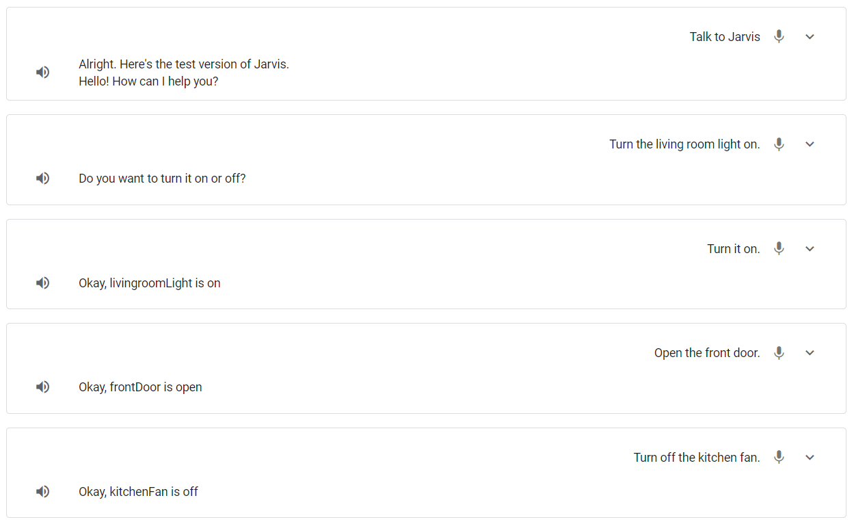

Hình 3.21. Cuộc hội thoại mô phỏng giữa người dùng và Jarvis để điều khiển thiết bị

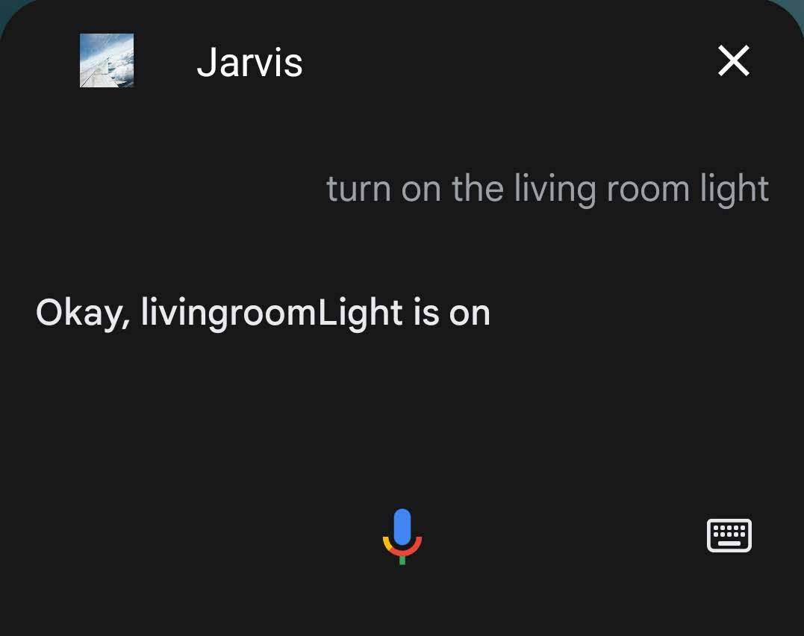

Hình 3.22. Giao diện điều khiển bằng giọng nói trên điện thoại

# THIẾT KẾ HỆ THỐNG NHẬN DIỆN GƯƠNG MẶT

Ở chương 2, chúng tôi đã xây dựng thuật toán tổng quan của hệ thống nhận diện gương mặt để mở cửa và cách nó liên kết, trao đổi dữ liệu với các module khác trong nhà để quản lý và giám sát người vào nhà. Ở chương này, chúng tôi sẽ tập trung sâu hơn vào nghiên cứu cấu trúc và luồng xử lý của chương trình nhận diện gương mặt trên vi điều khiển ESP32-CAM.

## Giới thiệu về thư viện sử dụng trên ESP32-CAM

Để thực hiện nhận diện gương mặt trên ESP32-CAM, chúng tôi sử dụng thư viện ***arduino-esp32/esp32-camera*** của ***Espressif***. Thư viện này bao gồm các files cấu hình, định nghĩa và xử lý nhận diện gương mặt. Nó cũng cung cấp cho chúng ta các hàm chức năng, các api để chúng ta có thể sử dụng trong chương trình nhận diện gương mặt của mình dễ dàng hơn.

Về cơ bản, thuật toán nhận diện gương mặt của thư viện này là nhận diện gương mặt 2D sử dụng 5 điểm trên khuôn mặt để nhận dạng, bao gồm: mắt trái, mắt phải, mũi, bên trái miệng và bên phải miệng. Từ đó, nó xây dựng thuật toán thích hợp để phân tích sự khác biệt của mỗi người, so sánh với hình ảnh được lưu trữ trong bộ nhớ và do đó có thể nhận diện gương mặt của mỗi người. Trong khuôn khổ đồ án này, chúng tôi sẽ không đi sâu thêm vào thuật toán nhận diện gương mặt, mà chỉ tập trung vào nghiên cứu, phân tích và sử dụng thư viện này để ứng dụng chức năng nhận diện gương mặt của nó vào hệ thống của chúng tôi.

Để tìm hiểu kĩ hơn về thuật toán hay cách thức nhận diện gương mặt của thư viện, có thể tham khảo thêm các files *esp_camera.c, fd_forward.c, fr_forward.c …* trong thư viện này.

## Cấu trúc chương trình

Chương trình nhận diện gương mặt trên vi điều khiển ESP32-CAM bao gồm 4 files: *camera_pins.h, camera_index.h, app_httpd.cpp, esp32_cam.ino.*

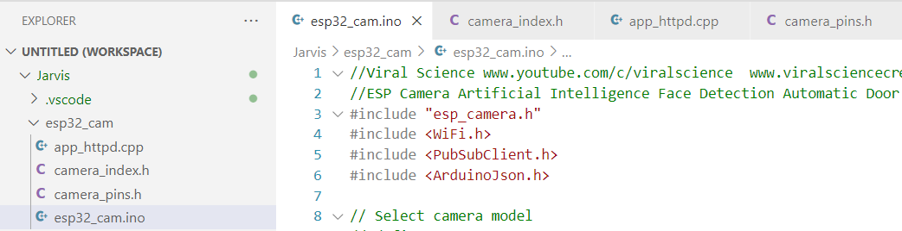

Hình 4.1. Cấu trúc chương trình nhận diện gương mặt trên ESP32-CAM

### camera_pins.h

Đây là file định nghĩa cho 16 chân GPIO camera cần thiết cho các model ESP32 khác nhau bao gồm: WROVER_KIT, M5STACK_WIDE, M5STACK_PSRAM, AI_THINKER, ESP_EYE.

Ở dự án này, chúng tôi sử dụng model ***AI_THINKER***.

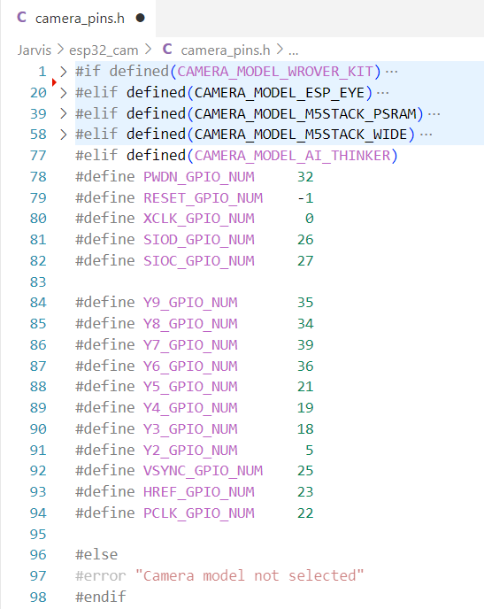

Hình 4.2. File camera_pins.h

### camera_index.h

Đây là file định nghĩa các mảng ***index_html_gz*** được mã hóa từ các file HTML để xây dựng giao diện web cho camera. Nếu muốn xây dựng lại giao diện web thì có thể giãi mã các mảng được mã hóa đó thành file HTML và sửa lại theo mong muốn của người sử dụng.

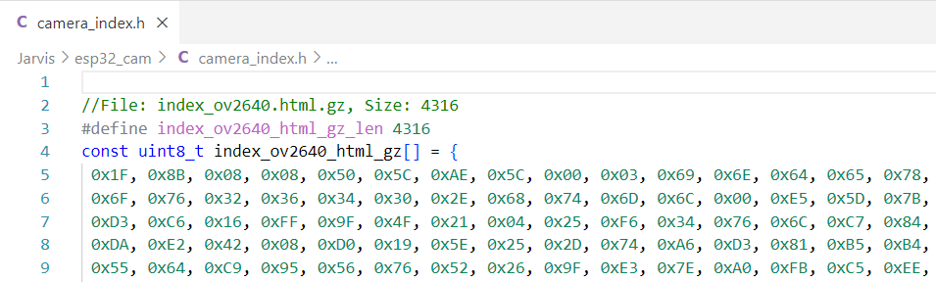

Hình 4.3. File camera_index.h

### app_httpd.cpp

Đây là chương trình sử dụng trực tiếp thư viện ***esp32-cam*** mà ***Espressif*** cung cấp để chạy các hàm phát hiện và nhận diện gương mặt. Nó cũng thêm vào file ***camera_index.h*** từ đó giải mã thành HTML và chạy hàm khởi tạo Camera Server để người dùng có thể truy cập vào web server và thực hiện một số tính năng như đăng kí khuôn mặt, chụp ảnh, stream video, …

Hình 4.4. File app_httpd.cpp

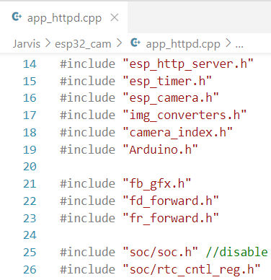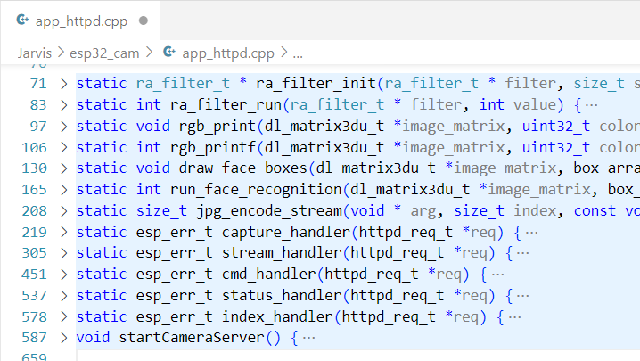

### esp32_cam.ino

Đây là chương trình được nạp lên vi điều khiển ESP32-CAM sau khi thêm thư viện và các file định nghĩa ở trên vào. Chương trình sử dụng các hàm chức năng cũng như các biến được chia sẻ bởi file ***app_httpd.cpp***để lấy thông tin nhận diện gương mặt của người dùng. Từ đó gửi tín hiệu cho Arduino Mega để thực hiện mở đóng cửa thích hợp và gửi thông tin của người vào nhà lên ThingsBoard để quản lý.

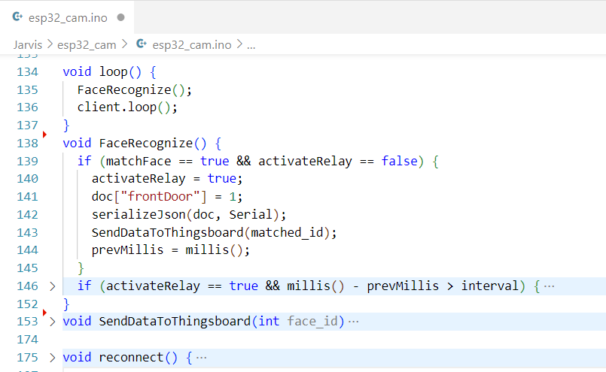

Hình 4.5. File esp32_cam.ino

## Luồng thực thi chương trình

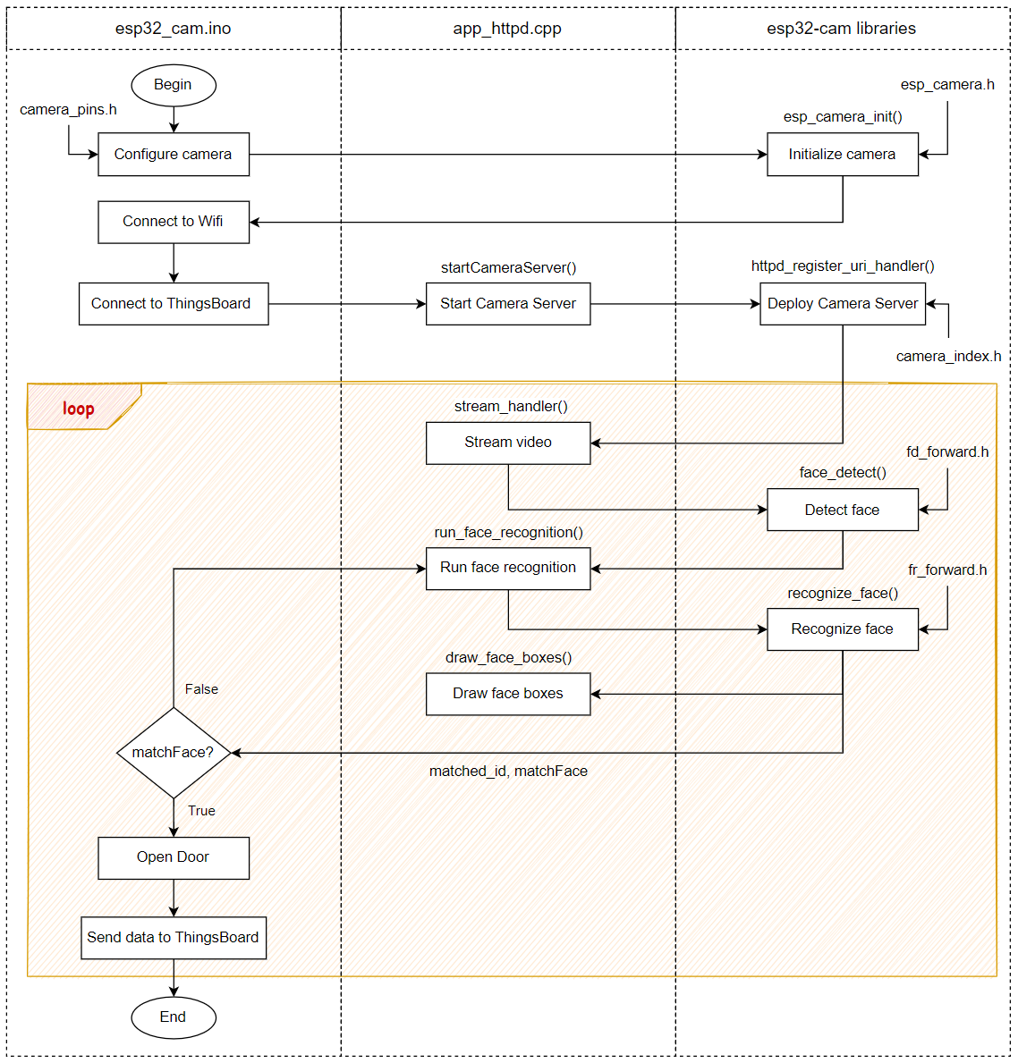

Hình 4.6. Luồng thực thi chương trình nhận diện gương mặt trên ESP32-CAM

## Kết quả

Sau khi nạp code và chạy chương trình, mở Serial Moniter lên để lấy địa chỉ IP của ESP32-CAM.

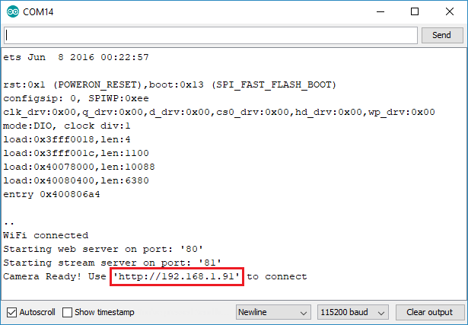

Hình 4.7. Địa chỉ IP của ESP32-CAM để truy cập vào Camera Server

Giờ đây, chúng ta có thể truy cập máy chủ phát trực tuyến camera trên mạng cục bộ của mình. Mở trình duyệt và nhập địa chỉ IP của ESP32-CAM. Nhấn nút Start Stream để bắt đầu truyền phát video.

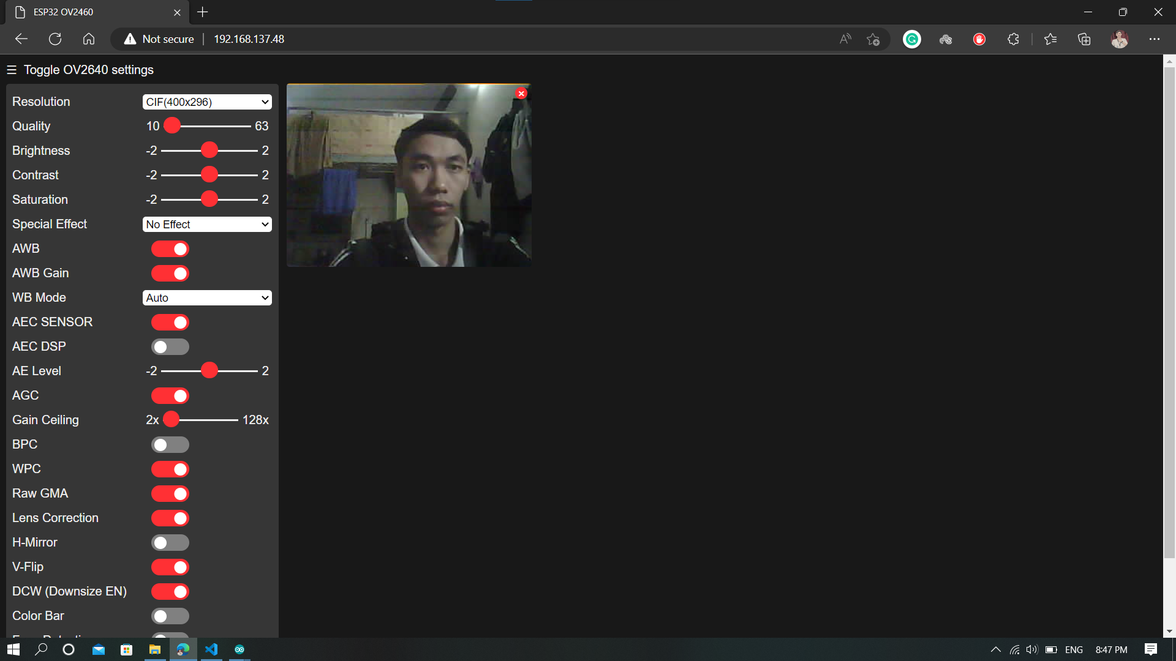

Hình 4.8. Giao diện Camera Server

Chúng ta cũng có tùy chọn chụp ảnh bằng cách nhấp vào nút Get Still. Để lưu ảnh đã chụp thì cần gắn Thẻ nhớ microSD lên bo mạch ESP32-CAM. Ngoài ra còn có một số cài đặt Camera khác mà ta có thể sử dụng để điều chỉnh cài đặt hình ảnh.

Cuối cùng, chúng ta có thể thực hiện nhận dạng và phát hiện khuôn mặt. Để nhận diện, chúng ta cần đăng ký một khuôn mặt mới. Nó sẽ thực hiện chụp ảnh lấy mẫu khuôn mặt của ta một vài lần (số lần lấy mẫu có thể được tùy chỉnh trong code). Sau khi đăng ký người dùng mới, nó sẽ phát hiện và nhận dạng được khuôn mặt sau này.

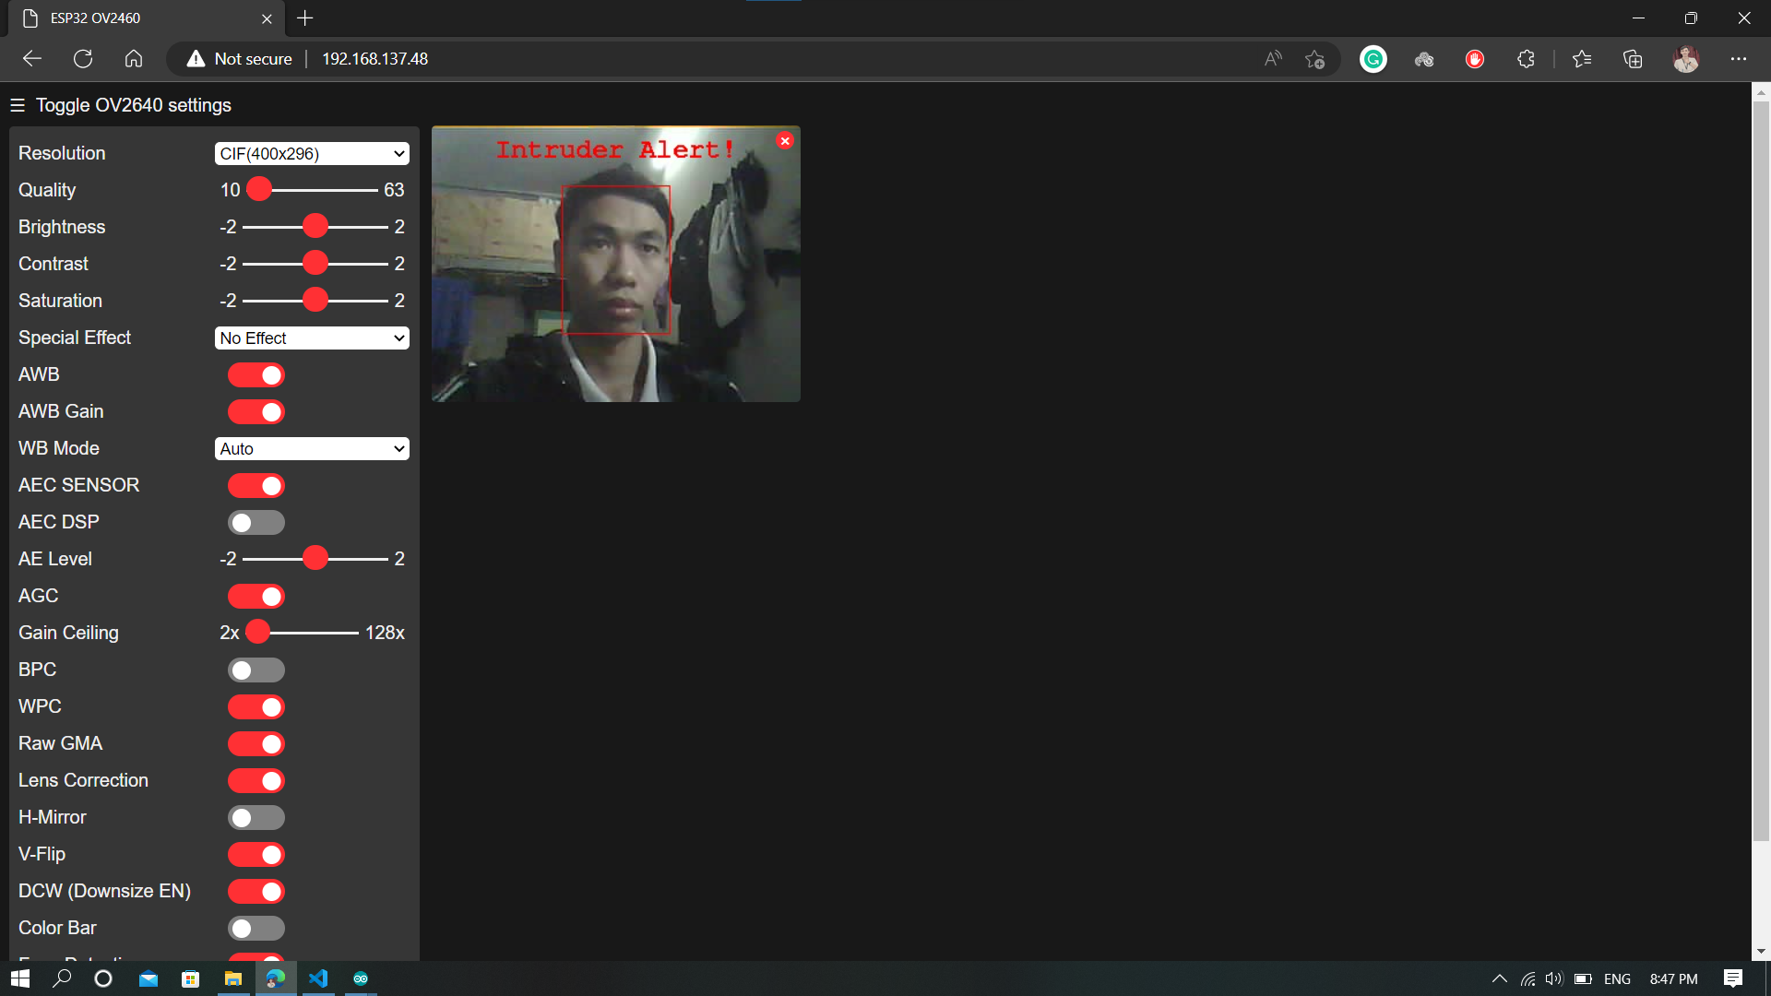

Hình 4.9. Giao diện phát hiện người lạ

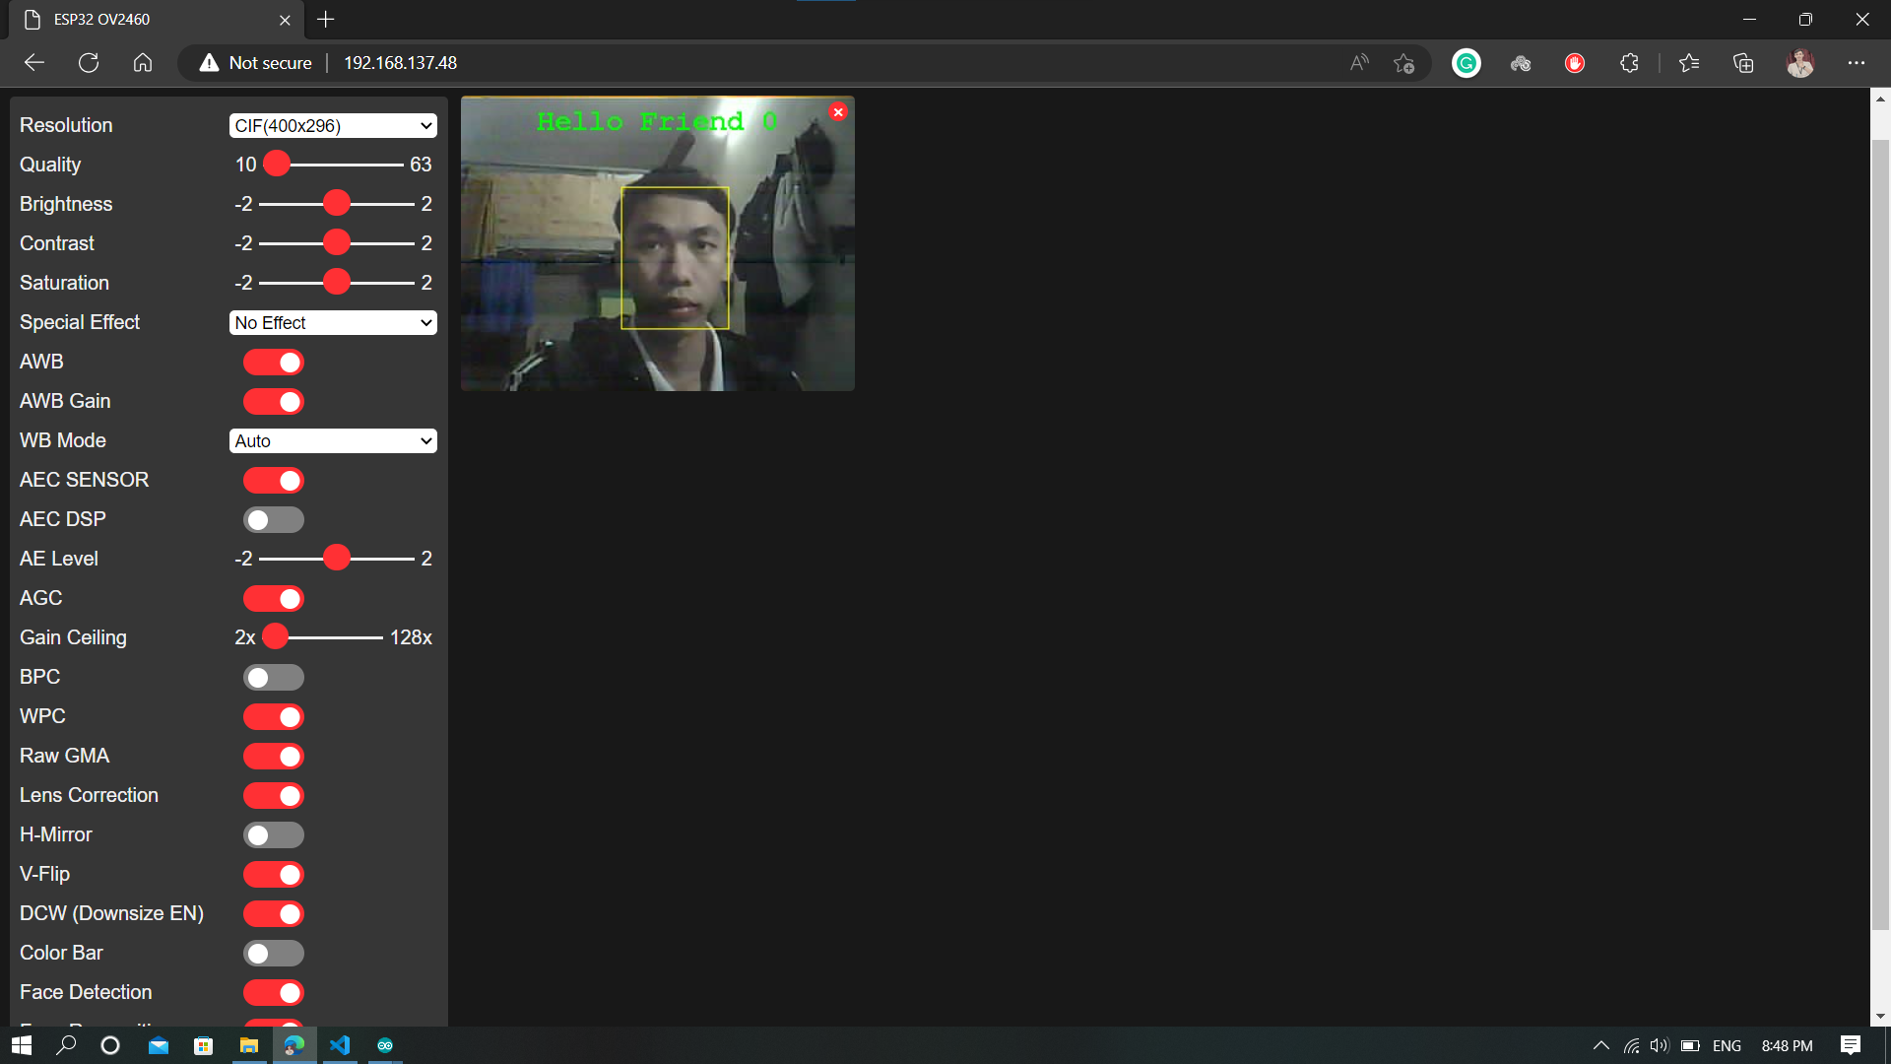

Hình 4.10. Giao diện phát hiện người dùng đã đăng ký

# THIẾT KẾ HỆ THỐNG ĐIỀU KHIỂN, GIÁM SÁT TỪ XA QUA NỀN TẢNG THINGSBOARD

## Khái quát về IOT (Internet of Things)

IoTs (Internet of Things) là thuật ngữ dùng để chỉ các đối tượng có thể được nhận biết cũng như sự tồn tại của chúng trong một kiến trúc mang tính kết nối. Nó chính là mạng lưới vạn vật kết nối Internet hoặc mạng lưới kết nối thiết bị Internet. Là khi mỗi đồ vật, con người được cung cấp một định danh riêng của nó và tất cả có khả năng truyền tải, trao đổi thông tin, dữ liệu qua mạng duy nhất mà không cần đến sự tương tác trực tiếp giữa người với người, hay người với máy tính.

Các thiết bị cần kết nối phải được tích hợp một chip cảm biến có thể chuyển đổi, phát hiện các hiện tượng trong môi trường tự nhiên và biến nó thành dữ liệu trong môi trường Internet để xử lý dữ liệu và tiến hành thực thị các điều hướng trong mạng Internet đố theo cách mà người dùng mong muốn. Các thành phần cấu thành một hệ thống IoTs là :

* **Things:** Ngày nay có hàng tỷ vật dụng đang hiện hữu trên thị trường da dụng và công nghệ, ở trong nhà hoặc trên tay của người dùng. Chẳng hạn như xe hơi, thiết bị cảm biến, thiết bị đeo và điện thoại di động đang được kết nối trực tiếp thông qua băng tầng mạng không dây và truy cập vào Internet. Giải pháp IoT giúp các thiết bị thông minh được sàng lọc, kết nối và quản lý dữ liệu một cách cục bộ, còn các thiết bị chưa thông minh thì có thể kết nối được thông qua các trạm kết nối
* **Gateway:** Một rào cản chính khi triển khai IoT đó là gần 85% các vật dụng đã không được thiết kế để có thể kết nối với Internet và không thể chia sẻ dữ liệu với điện toán đám mây. Để khắc phục vấn đề này, các trạm kết nối sẽ đóng vai trò là một trung gian trực tiếp, cho phép các vật dụng có sẵn này kết nối với điện toán đám mây một cách bảo mật và dễ dàng quản lý.
* **Hệ thống Network & Cloud:** Internet là một hệ thống toàn cầu của nhiều mạng IP được kết nối với nhau và liên kết với hệ thống máy tính. Cơ sở hạ tầng mạng này bao gồm thiết bị định tuyến, trạm kết nối, thiết bị tổng hợp, thiếp bị lặp và nhiều thiết bị khác có thể kiểm soát lưu lượng dữ liệu lưu thông và cũng được kết nối đến mạng lưới viễn thông và cáp - được triển khai bởi các nhà cung cấp dịch vụ.
* **Services-Creation & Solution Layers:** Intel đã kết hợp những phần mềm quản lý API hàng đầu (Application Progmraming Interface) là Mashery và Aepona để giúp đưa các sản phẩm và giải pháp IoT ra thị trường một cách chóng và tận dụng được hết giá trị của việc phân tích các dữ liệu từ hệ thống và tài sản đang có sẵn.

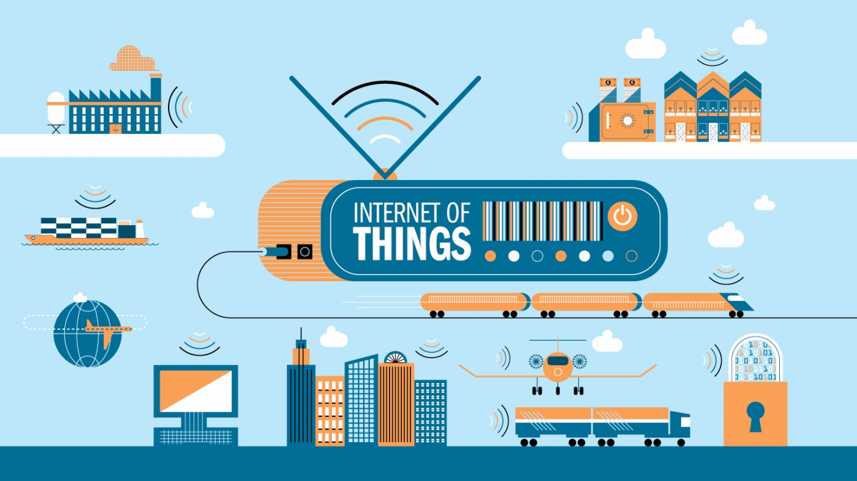

Hình 5.1. Các thành phần trong hệ thống IOT

## Các mạng truyền thông dữ liệu trong smarthome

### Wifi

Wifi (Wireless Fidelity hay mạng 802.11) là hệ thống mạng không dây sử dụng sóng vô tuyến, cũng giống như điện thoại di dộng, truyền hình và radio. Kết nối Wifi thường là sự lựa chọn hàng đầu của rất nhiều kỹ sư giải pháp bởi tính thông dụng và kinh tế của hệ thống Wifi và mạng LAN với mô hình kết nối trong một phạm vi địa lý có giới hạn.

Các sóng vô tuyến sử dụng cho Wifi gần giống với các sóng vô tuyến sử dụng cho thiết bị cầm tay, điện thoại di động và các thiết bị khác. Nó có thể chuyển và nhận sóng vô tuyến, chuyển đổi các mã nhị phân 0 và 1 sang sóng vô tuyến và ngược lại. Tuy nhiên, sóng Wifi có một số khác biệt so với các sóng vô tuyến ở chỗ: chúng truyền và phát tín hiệu ở tần số 2.4GHz và 5GHz. Tần số này cao hơn so với các tần số sử dụng cho điện thoại di động, các thiết bị cầm tay và truyền hình. Tần số cao hơn cho phép tín hiệu mang theo nhiều dữ liệu hơn.

Hiện nay, đa số các thiết bị Wifi đều tuân thủ theo chuẩn 802.11n, được phát ở tần số 2.4GHz và đạt tốc độ xử lý tối đa 300Mbps.

Thông số kỹ thuật cơ bản:

* Tiêu chuẩn: dựa trên 802.11n
* Tần số: 2.4GHz và 5GHz
* Phạm vi: <150m
* Tốc độ truyền: tối đa 600Mbps, nhưng điển hình là 150-200Mbps.

Bảng 3.1. Ưu và nhược điểm của Wifi.

|  |  |
| --- | --- |
| Ưu điểm | Nhược điểm |
| * Tiện dụng, đơn giản gọn nhẹ * Truy cập bất cứ nơi nào trong phạm vi phủ sóng * Dễ dàng sửa đổi và nâng cấp * Thuận tiện: có thể duy trì kết nối kể cả khi đang di chuyển * Tính bảo mật tương đối cao | * Phạm vi kết nối giới hạn * Băng thông: Càng nhiều người truy cập thì tốc độ càng giảm. |

### Zigbee

Zigbee, giống như Bluetooth, là một loại truyền thông trong khoảng cách ngắn, hiện được sử dụng với số lượng lớn và thường được sử dụng trong công nghiệp. Điển hình, Zigbee Pro và Zigbee remote control (RF4CE) được thiết kế trên nền tảng giao thức IEEE802.15.4 – là một chuẩn giao thức truyền thông vật lý trong công nghiệp hoạt động ở 2.4 GHz thường được sử dụng trong các ứng dụng khoảng cách ngắn và dữ liệu truyền tin ít nhưng thường xuyên, được đánh giá phù hợp với các ứng dụng trong smarthome hoặc trong một khu vực đô thị, chung cư.

Zigbee và RF4CE có một lợi thế đáng kể trong các hệ thống phức tạp cần các điều kiện: tiêu thụ công suất thấp, tính bảo mật cao, khả năng mở rộng số lượng các node cao,... ví dụ như yêu cầu của các ứng dụng M2M và IoTs là điển hình. Phiên bản mới nhất của Zigbee là 3.0, trong đó điểm nổi bật là sự hợp nhất của các tiêu chuẩn Zigbee khác nhau thành một tiêu chuẩn duy nhất. Ví dụ, sản phẩm và kit phát triển của Zigbee của TI là CC2538SF53RTQT Zigbee System-On-Chip T và CC2538 Zigbee Development Kit.

Một số thông số kỹ thuật:

* Tiêu chuẩn: Zigbee 3.0 dựa trên IEEE802.15.4
* Tần số 2.4GHz
* Khoảng cách: <100m
* Tốc độ truyền: 250kbps

Bảng 3.2. Ưu và nhược điểm của Zigbee.

|  |  |
| --- | --- |
| Ưu điểm | Nhược điểm |
| * Việc lắp đặt đơn giản và dễ dàng * Điều khiển các thiết bị trong hệ thống thông qua Internet một cách dễ dàng và thông minh * Các thiết bị kết nối với nhau sẽ tạo một vùng phủ sóng rộng khắp * Độ bảo mật, an toàn mạng cực kỳ cao * Có thể triển khai với số lượng thiết bị lên đến 65000 cái | * Diện tích để phủ sóng Zigbee quá rộng, cần phải có thiết bị Repeater thì mới có đủ khả năng phủ sóng hết toàn bộ diện tích. * Tín hiệu Zigbee suy giảm khi qua nhiều lớp tường. * Tính ổn định không bằng đi dây trực tiếp. |

### Bluetooth

Một công nghệ giao tiếp truyền thông trong khoảng cách ngắn vô cùng quan trong, đó là Bluetooth. Hiện nay, Bluetooth xuất hiện hầu hết ở các thiết bị như máy tính, điện thoại,…và nó được dự kiến là chìa khóa cho các sản phẩm IoTs đặc biệt, cho phép giao tiếp thiết bị với các smartphone.

Hiện nay, BLE – Bluetooth Low Energy – hoặc Bluetooth Smart là một giao thức được sử dụng đáng kể cho các ứng dụng IoTs. Quan trọng hơn, cùng với một khoảng cách truyền tương tự như Bluetooth, BLE được thiết kế để tiêu thụ công suất ít hơn rất nhiều.

Tuy nhiên, BLE không thực sự được thiết kế cho các ứng dụng dùng để truyền file và sẽ phù hợp hơn cho khối dữ liệu nhỏ. Nó có một lợi thế vô cùng lớn trong bối cảnh hiện nay, khi mà smartphone là một thiết bị không thể thiếu của mỗi người. Theo Bluetooth SIG, hiện có hơn 90% điện thoại smartphone được cài bluetooth, bao gồm các hệ điều hành IOS, Android và Window.

Một số thông tin kỹ thuật về Bluetooth 4.2

* Tần số: 2.4GHz
* Phạm vi: <400m (Smart/BLE)
* Dữ liệu truyền được: 1Mbps

Bảng 3.3. Ưu và nhược điểm của Bluetooth

|  |  |
| --- | --- |
| Ưu điểm | Nhược điểm |
| * Không cần dùng dây cáp nên rất gọn gang * Không ảnh hưởng sức khoẻ con người * Bảo mật cao * Phạm vi kết nối: 10m mà không cần tiếp xúc trực diện * Chi phí thấp * Tốn ít năng lượng * Không gây nhiễu cho các thiết bị khác * Khả năng tương thích cực cao giữa các thiết bị | * Tốc độ thấp: khoảng 720kbps * Kết nối có khi bị yếu nếu có nhiều vật cản * Thời gian thiết lập lâu |

### NFC

NFC (Near-Field Communication) là công nghệ kết nối không dây trong phạm vi tầm ngắn trong khoảng cách 4 cm. Công nghệ này sử dụng cảm ứng từ trường để thực hiện kết nối giữa các thiết bị (smartphone, table, loa, tai nghe,…) khi có sự tiếp xúc chạm.

Khi hai thiết bị đều có kết nối NFC, bạn có thể chạm chúng vào nhau để kích hoạt tính năng này và nhanh chóng truyền tập tin gồm danh bạ, nhạc, hình ảnh, video, ứng dụng hoặc địa chỉ Website,…Ở các nước phát triển, NFC còn được xem là ví điện tử khi có thể thanh toán trực tuyến, tiện lợi và nhanh chóng.

Ngoài việc giúp truyền tải dữ liệu như trên thì NFC còn mở rộng với những công dụng ví dụ như bạn đến quán cà phê có một thẻ NFC để trên bàn, trong thẻ này đã cài đặt sẵn Wifi, thông tin của quán,…lúc này bạn lấy chiệc điện thoại chạm vào NFC này thì máy sẽ bật tất cả các tính năng được cài sẵn trong thẻ đó mà không cần phải nhờ gọi nhân viên. Hoặc tiên tiến hơn thì sau này có thể mua hàng hóa trong siêu thị lớn thì quẹt NFC của điện thoại để thanh toán tiền hàng.

Thông số kỹ thuật cơ bản:

* Tiêu chuẩn: ISO/IEC 18000-3
* Tần số: 13.56MHz (ISM)
* Phạm vi: <20cm
* Tốc độ truyền: 100-420kbps.

Bảng 3.4. Ưu và nhược điểm của NFC

|  |  |
| --- | --- |
| Ưu điểm | Nhược điểm |
| * Truyền tải dữ liệu ở khoảng cách rất nhỏ * Tính bảo mật cao * Cho phép các thiết bị truyền tải thông tin ngày càng nhỏ gọn * Truyền tải, sẻ chia đa dạng | * Ít những thiết bị được tích hợp NFC * Khả năng tương thích giữa các thiết bị sử dụng các phiên bản khác nhau vãn chưa phổ biến, đặc biệt là đối với một số loại tập tin cụ thể. |

* **Lựa chọn mạng truyền thông dữ liệu:** Chúng tôi lựa chọn mạng ***wifi*** vì với mô hình điều khiển và giám sát từ xa ngôi nhà, không gian ngôi nhà là không quá lớn. Cùng với đó là việc mạng wifi đang được sử dụng rộng rãi trong hầu hết mọi gia đình hiện nay thì mạng truyền thông sử dụng kết nối wifi sẽ phát huy hết được những ưu điểm của nó.

## Tổng quan về Thingsboard

### Giới thiệu



Hình 5.2. Logo ThingsBoard

Thingsboard là một nền tảng IoT nguồn mở cho phép phát triển, quản lý, thu thập dữ liệu, xử lý và trực quan hóa cho giải pháp IoT. Các tính năng của Thingsboard:

* Quản lý các thiết bị, tài sản và khách hàng và xác định mối quan hệ giữa chúng.
* Thu thập và trực quan hóa dữ liệu từ các thiết bị và tài sản. Phân tích từ xa đến và báo động kích hoạt với xử lý sự kiện phức tạp.
* Kiểm soát thiết bị bằng cách sử dụng các cuộc gọi thủ tục từ xa (RPC).
* Xây dựng workflow dựa trên sự kiện vòng đời của thiết bị, sự kiện API REST, yêu cầu RPC, v.v ...
* Thiết kế bảng điều khiển động và đáp ứng và trình bày thiết bị từ xa và từ xa tài sản và hiểu biết cho khách hàng của bạn.
* Kích hoạt các tính năng cụ thể trong trường hợp sử dụng bằng cách sử dụng chuỗi quy tắc tùy chỉnh.
* Đẩy dữ liệu thiết bị đến các hệ thống khác.

ThingsBoard được thiết kế:

* Có thể mở rộng: nền tảng có thể mở rộng theo chiều ngang, được xây dựng bằng các công nghệ nguồn mở hàng đầu.
* Chịu lỗi: không có điểm lỗi duy nhất, mọi node đều như nhau.
* Mạnh mẽ và hiệu quả: một node máy chủ có thể xử lý hàng chục hoặc thậm chí hàng trăm nghìn thiết bị, tùy thuộc vào trường hợp sử dụng. Cụm ThingsBoard có thể xử lý hàng triệu thiết bị.
* Có thể tùy chỉnh: thêm chức năng mới thật dễ dàng với các tiện ích có thể tùy chỉnh và rule engine nodes.
* Bền: không bao giờ mất dữ liệu của bạn.

### Kiến trúc của Thingsboard

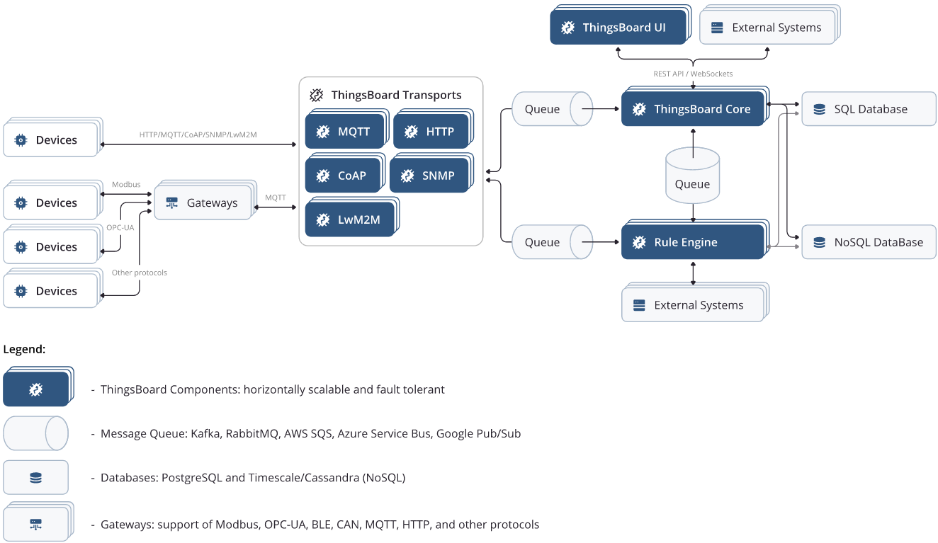

Hình 5.3. Kiến trúc ThingsBoard

Sơ đồ trên cho thấy các thành phần và giao diện hệ thống chính mà ThingsBoard cung cấp:

* ***ThingsBoard Transports***

ThingsBoard cung cấp các API dựa trên MQTT, HTTP, CoAP và LwM2M có sẵn cho các ứng dụng/chương trình cơ sở của thiết bị của bạn. Mỗi API giao thức được cung cấp bởi một thành phần máy chủ riêng biệt và là một phần của “Lớp vận chuyển” (Transport Layer) của ThingsBoard. MQTT Transport cũng cung cấp Gateway APIs được sử dụng bởi các cổng đại diện cho nhiều thiết bị và/hoặc cảm biến được kết nối.

Khi Transport nhận được tin nhắn từ thiết bị, nó sẽ được phân tích cú pháp và đẩy vào Hàng đợi tin nhắn (Message Queue). Việc gửi tin nhắn chỉ được xác nhận tới thiết bị sau khi tin nhắn tương ứng được hàng đợi tin nhắn xác nhận.

* ***ThingsBoard Core***

ThingsBoard Core chịu trách nhiệm xử lý lệnh gọi API REST và đăng ký WebSocket. Nó cũng chịu trách nhiệm lưu trữ thông tin cập nhật về các phiên hoạt động của thiết bị và theo dõi trạng thái kết nối của thiết bị. ThingsBoard Core sử dụng hệ thống bên dưới để triển khai các hành động cho các thực thể chính: đối tượng thuê và thiết bị. Các node nền tảng có thể tham gia cụm, trong đó mỗi node chịu trách nhiệm cho các phân vùng nhất định của các thông báo đến.

* ***ThingsBoard Rule Engine***

ThingsBoard Rule Engine là trung tâm của hệ thống và chịu trách nhiệm xử lý các messages đến. ThingsBoard Rule Engine triển khai các hành động cho các thực thể chính: chuỗi quy tắc và nút quy tắc. Các nút của Công cụ quy tắc có thể tham gia cụm, trong đó mỗi nút chịu trách nhiệm cho các phân vùng nhất định của thư đến.

ThingsBoard Rule Engine đăng ký nguồn cấp dữ liệu đến từ (các) hàng đợi và chỉ xác nhận thông báo sau khi nó được xử lý. Có nhiều chiến lược có sẵn để kiểm soát thứ tự hoặc quá trình xử lý thông báo và tiêu chí xác nhận thông báo.

ThingsBoard Rule Engine có thể hoạt động ở hai chế độ: dùn chung và biệt lập. Ở chế độ dùng chung, Rule Engine xử lý các thông báo thuộc về nhiều đối tượng thuê. Ở chế độ biệt lập, Rule Engine có thể được định cấu hình để chỉ xử lý thông báo cho đối tượng thuê cụ thể.

* ***ThingsBoard Web UI***

ThingsBoard cung cấp một thành phần nhẹ được viết bằng framework Express.js để lưu trữ nội dung giao diện người dùng web tĩnh. Các thành phần đó hoàn toàn không trạng thái và không có nhiều cấu hình. Giao diện người dùng web tĩnh chứa gói ứng dụng. Sau khi được tải, ứng dụng sẽ bắt đầu sử dụng API REST và API WebSockets do ThingsBoard Core cung cấp.

### Phương thức kết nối

ThingsBoard cung cấp rất nhiều lựa chọn phương thức kết nối cho thiết bị.

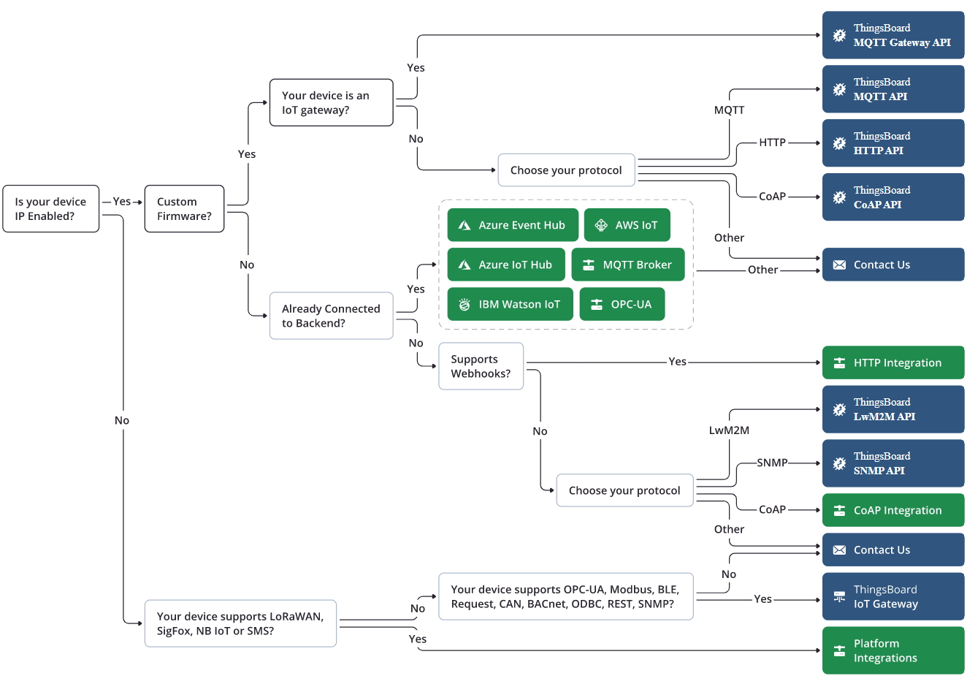

Hình 5.4. Phương thức kết nối trong ThingsBoard

* ***Các giao thức truyền tải tích hợp sẵn***

Việc triển khai giao thức truyền tải tích hợp sẵn có thể áp dụng cho các thiết bị giao tiếp qua các giao thức đó và có thể kết nối trực tiếp với ThingsBoard.

Bao gồm: MQTT, CoAP, HTTP, LwM2M, SNMP.

Hầu hết các giao thức ở trên đều hỗ trợ JSON, Protobuf hoặc định dạng dữ liệu riêng. Đây là tùy chọn tốt nhất cho các thiết bị mới khi bạn có quyền kiểm soát phần firmware.

* ***IoT******Gateway***

ThingsBoard IoT Gateway giúp kết nối các thiết bị nằm trong mạng cục bộ không có quyền truy cập internet hoặc sử dụng các giao thức non-IP cụ thể. IoT Gateway hỗ trợ MQTT, OPC-UA, Modbus, BLE, HTTP, CAN, BACnet, ODBC, SNMP và các giao thức khác. Cổng chuyển đổi dữ liệu từ các thiết bị sang định dạng ThingsBoard nội bộ và tải dữ liệu đó qua MQTT lên nền tảng.

* ***LoRaWAN***

ThingsBoard hỗ trợ ChirpStack và nhiều máy chủ mạng khác thông qua Tích hợp. Ví dụ: TheThingsStack, TheThingsIndustries, LORIOT, Actility ThingPark hoặc bất kỳ máy chủ mạng nào khác hỗ trợ webhook hoặc MQTT. Ưu điểm lớn của tích hợp ThingsBoard là khả năng xác định các chức năng chuyển đổi dữ liệu tùy chỉnh.

* ***Sigfox, NB IoT và các giao thức khác***
* Trong hệ thống này chúng tôi sử dụng giao thức MQTT để truyền nhận dữ liệu giữa thiết bị và ThingsBoard vì nó rất phù hợp với các ứng dụng IOTs:
* Nhẹ và hiệu quả**:** Các MQTT clients rất nhỏ, yêu cầu tài nguyên tối thiểu để có thể được sử dụng trên các bộ vi điều khiển nhỏ. Tiêu đề tin nhắn MQTT nhỏ để tối ưu hóa băng thông mạng.
* Truyền thông hai chiều: MQTT cho phép nhắn tin giữa thiết bị đến đám mây và đám mây đến thiết bị. Điều này làm cho các thông điệp phát sóng dễ dàng đến các nhóm thiết bị.
* Gửi tin nhắn đáng tin cậy: Độ tin cậy của việc gửi tin nhắn rất quan trọng đối với nhiều trường hợp sử dụng IoT. Đây là lý do tại sao MQTT có 3 mức chất lượng dịch vụ được xác định: 0 - nhiều nhất một lần, 1- ít nhất một lần, 2 - chính xác.
* Hỗ trợ cho các mạng không đáng tin cậy: Nhiều thiết bị IoT kết nối trên các mạng di động không đáng tin cậy. Hỗ trợ của MQTT cho các phiên liên tục làm giảm thời gian kết nối lại clients với broker.
* Quy mô đến hàng triệu thiết bị: MQTT có thể mở rộng quy mô để kết nối với hàng triệu thiết bị IoT.
* Bảo mật: MQTT giúp dễ dàng mã hóa tin nhắn bằng TLS và xác thực ứng dụng khách bằng các giao thức xác thực hiện đại, chẳng hạn như OAuth.
  + - 1. Giới thiệu về MQTT

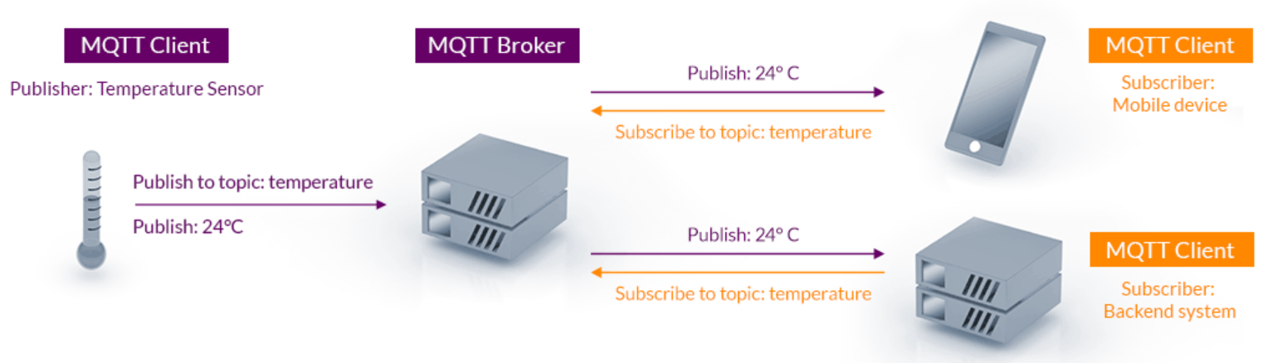

Hình 5.5. Kiến trúc Pulish/Subscribe của MQTT

* **Client**: Thiết bị IOT muốn gửi/nhận dữ liệu trong network.
* **Broker**: Thiết bị trung gian nhận dữ liệu từ các client muốn gửi và gửi dữ liệu đến các client muốn nhận.
* **Topic**: Tượng trưng cho loại dữ liệu mà các thiết bị client gửi/hận thông qua mạng MQTT.
* **Publish**: Là bước gửi dữ liệu từ một thiết bị client đến broker.
* **Subscribe**: Là bước đăng ký nhận dữ liệu từ Broker của 1 client.
* **Unsubscribe**: Là bước thông báo với Broker là client không muốn tiếp tục nhận dữ liệu nữa.

Ở đây có 3 tuỳ chọn QoS (Qualities of service) khi "publish" và "subscribe":

* **QoS0**: Broker/client sẽ gởi dữ liệu đúng 1 lần, quá trình gởi được xác nhận bởi chỉ giao thức TCP/IP, Client và broker không phải thực hiện thêm bước nào để xác nhận việc gửi có thành công hay không.

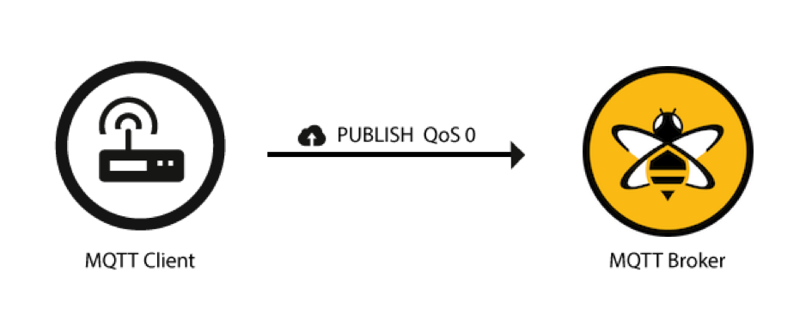

Hình 5.6. MQTT QoS0

* 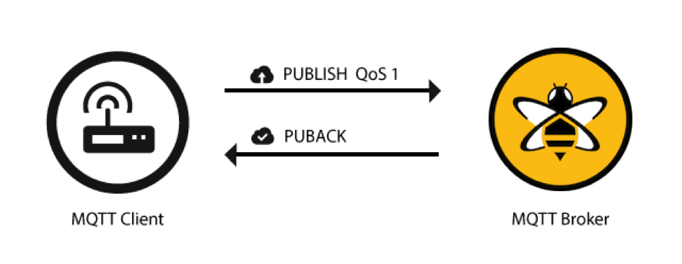**QoS1**: Broker/client sẽ gởi dữ liệu với ít nhất 1 lần xác nhận từ đầu kia, tin nhắn được người gửi thử lại nhiều lần cho đến khi nhận được xác nhận là đã gởi được.

Hình 5.7. MQTT QoS1

* 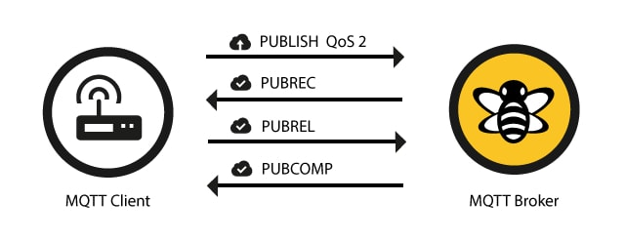**QoS2**: Broker/client đảm bảm khi gởi dữ liệu thì phía nhận chỉ nhận được đúng 1 lần, quá trình này phải trải qua 4 bước bắt tay.

Hình 5.8. MQTT QoS2

* + - 1. MQTT trong ThingsBoard

Các nút máy chủ ThingsBoard hoạt động như một MQTT Broker hỗ trợ các mức QoS 0 (nhiều nhất một lần) và 1 (ít nhất một lần) và một tập hợp các chủ đề (topic) có thể cấu hình.

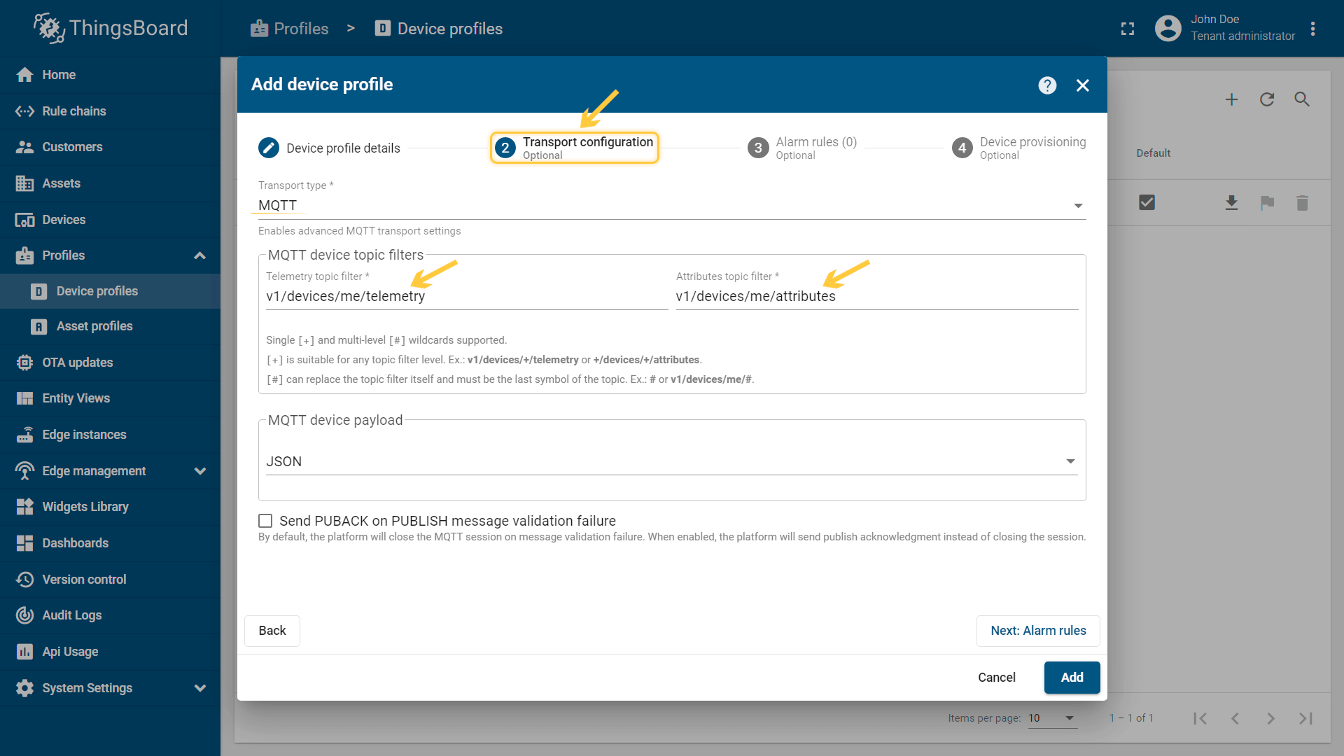

Hình 5.9. Topic MQTT trong ThingsBoard

* Ở chế độ mặc định, để gửi message đến ThingsBoard Broker, ta truy cập đến các *topic* sau:
* Các dữ liệu (telemetries) như nhiệt độ, độ ẩm,…: v1/devices/me/telemetry
* Các thuộc tính (attributes) như trạng thái on/off của các thiết bị trong nhà: v1/devices/me/attributes
* *Kết nối MQTT*

Mỗi thiết bị sẽ được ThingsBoard cấp một mã định danh riêng (access token), trong bài viết này và sau này chúng sẽ được gọi là $ACCESS_TOKEN. Ứng dụng cần gửi tin nhắn MQTT CONNECT với tên người dùng có chứa $ACCESS_TOKEN.

Các mã trả về có thể xảy ra và lý do của chúng trong trình tự kết nối:

* **0x00 Connected** - Đã kết nối thành công với máy chủ ThingsBoard MQTT.
* **0x04 Connection Refused, bad username or password** - Tên người dùng trống.
* **0x05 Connection Refused, not authorized** - Tên người dùng chứa $ACCESS_TOKEN không hợp lệ.
* *Key-value format*

Theo mặc định, ThingsBoard hỗ trợ nội dung key-value trong JSON. Key luôn là một chuỗi, trong khi value có thể là chuỗi, boolean, double, long hoặc JSON. Ví dụ:

|  |  |
| --- | --- |
| 1  2  3  4  5  6  7  8  9  10  11 | {  "stringKey":"value1",  "booleanKey":true,  "doubleKey":42.0,  "longKey":73,  "jsonKey": {  "someNumber": 42,  "someArray": [1,2,3],  "someNestedObject": {"key": "value"}  }  } |

Tuy nhiên, cũng có thể gửi dữ liệu qua Protocol Buffers. Cũng có thể sử dụng định dạng nhị phân tùy chỉnh hoặc một số serialization framework.

* *Telemetry upload API*

Để gửi dữ liệu đo từ xa lên máy chủ ThingsBoard, hãy gửi tin nhắn PUBLISH đến chủ đề sau: v1/devices/me/telemetry

Các định dạng dữ liệu được hỗ trợ đơn giản nhất là:

{"key1":"value1", "key2":"value2"}

Hoặc:

[{"key1":"value1"}, {"key2":"value2"}]

Lưu ý rằng trong trường hợp này, dấu thời gian (timestamp) phía server sẽ được gán cho dữ liệu đã tải lên! Trong trường hợp thiết bị của bạn có thể lấy dấu thời gian phía client, bạn có thể sử dụng định dạng sau:

{"ts":1451649600512,"values":{"key1":"value1","key2":"value2"}}

* *Attributes API*
* ThingsBoard attributes API cho phép các thiết bị:
* Tải các thuộc tính thiết bị phía client lên server.
* Yêu cầu các thuộc tính thiết bị chia sẻ phía client từ server.
* Đăng ký các thuộc tính thiết bị được chia sẻ từ server.
* Gửi thuộc tính lên server:

Để xuất bản các thuộc tính thiết bị phía client lên server ThingsBoard, hãy gửi tin nhắn PUBLISH đến chủ đề sau: v1/devices/me/attributes

* Yêu cầu giá trị thuộc tính từ máy chủ:

Để yêu cầu các thuộc tính phía client hoặc thiết bị dùng chung cho server ThingsBoard, hãy gửi thông báo PUBLISH đến chủ đề sau:

v1/devices/me/attributes/request/$request_id

trong đó $request_id là số nhận dạng yêu cầu của bạn. Trước khi gửi tin nhắn PUBLISH với yêu cầu, client cần đăng ký đến topic:

v1/devices/me/attributes/response/+

* Đăng ký cập nhật thuộc tính từ server:

Để đăng ký nhận các thay đổi thuộc tính thiết bị dùng chung, hãy gửi tin nhắn SUBSCRIBE đến chủ đề sau: v1/devices/me/attributes

Khi một thuộc tính dùng chung bị thay đổi bởi một trong các thành phần phía server (chẳng hạn như API REST hoặc Rule Engine), client sẽ nhận được bản cập nhật sau:

{"key1":"value1"}

### ThingsBoard Rule Engine

Rule Engine là một framework dễ sử dụng để xây dựng quy trình công việc dựa trên sự kiện (event-based workflows). Có 3 thành phần chính:

* **Message** - bất kỳ sự kiện đến. Đó có thể là dữ liệu đến từ thiết bị, sự kiện vòng đời thiết bị, sự kiện API REST, yêu cầu RPC, v.v.
* **Rule Node** - một chức năng được thực thi trên một tin nhắn đến. Có nhiều loại Node khác nhau có thể lọc, biến đổi hoặc thực hiện một số hành động đối với Message đến.
* **Rule Chain** - các node được kết nối với nhau bằng các mối quan hệ, vì vậy thông báo gửi đi từ Rule Node được gửi đến các Rule Nodes được kết nối tiếp theo.

ThingsBoard Rule Engine là một hệ thống có thể định cấu hình và tùy biến cao để xử lý sự kiện phức tạp. Với rule engine, bạn có thể lọc, làm phong phú và biến đổi các thông báo đến do thiết bị IoT và các tài sản liên quan bắt nguồn. Bạn cũng có thể kích hoạt nhiều hành động khác nhau, chẳng hạn như thông báo hoặc giao tiếp với các hệ thống bên ngoài.

Dưới đây là một số trường hợp sử dụng phổ biến mà người ta có thể định cấu hình qua các chuỗi quy tắc Thingsboard:

* Xác thực và sửa đổi dữ liệu cho từ xa hoặc thuộc tính đến trước khi lưu vào cơ sở dữ liệu.
* Sao chép dữ liệu hoặc thuộc tính từ các thiết bị vào các tài sản liên quan để bạn có thể tổng hợp từ xa. Ví dụ, dữ liệu từ nhiều thiết bị có thể được tổng hợp trong tài sản liên quan.
* Tạo/Cập nhật/Xóa báo động dựa trên các điều kiện xác định.
* Kích hoạt các hành động dựa trên các sự kiện vòng đời của thiết bị. Ví dụ: tạo cảnh báo nếu thiết bị trực tuyến/ngoại tuyến.
* Tải dữ liệu bổ sung cần thiết để xử lý. Ví dụ: giá trị ngưỡng nhiệt độ tải cho một thiết bị được xác định trong thuộc tính khách hàng của thiết bị.
* Kích hoạt API REST gọi đến các hệ thống bên ngoài.
* Gửi email khi sự kiện phức tạp xảy ra và sử dụng các thuộc tính của các thực thể khác trong mẫu email.
* Thực hiện các cuộc gọi RPC dựa trên điều kiện xác định.
* Tích hợp với các hệ thống bên ngoài như Kafka, Spark, AWS Services, ETC.
  + - 1. Key Concepts
* *Rule Engine Message*

Rule Engine Message là một cấu trúc dữ liệu bất biến, có thể nối tiếp, đại diện cho các thông điệp khác nhau trong hệ thống. Ví dụ:

* Dữ liệu đến, cập nhật thuộc tính hoặc cuộc gọi RPC từ thiết bị.
* Sự kiện vòng đời thực thể: Được tạo, cập nhật, xóa, được chỉ định, không được chỉ định, các thuộc tính được cập nhật.
* Sự kiện trạng thái thiết bị: kết nối, ngắt kết nối, hoạt động, không hoạt động, v.v.
* Các sự kiện hệ thống khác.

Rule Engine Message chứa các thông tin sau:

* ID tin nhắn (Message ID): Định danh dựa trên thời gian, độc nhất.
* Người khởi tạo tin nhắn (Originator of the message): Thiết bị, tài sản hoặc thực thể khác.
* Loại thông điệp (Type of the message): "Post telemetry", "Inactivity Event", ...
* Tin nhắn (Payload of the message): JSON Message.
* Siêu dữ liệu (Metadata): Danh sách các cặp giá trị khóa với dữ liệu bổ sung về Message.
* *Rule Node*

Nó là một thành phần cơ bản của Rule Engine, xử lý thông báo đến và tạo một hoặc nhiều tin nhắn gửi đi. Rule Node là một đơn vị logic chính của Rule Engine. Rule Node có thể lọc, làm phong phú, chuyển đổi các tin nhắn đến, thực hiện hành động hoặc giao tiếp với các hệ thống bên ngoài.

* *Rule Node Relation*

Rule Node có thể liên quan đến các Rule Node khác. Mỗi mối quan hệ có loại quan hệ, một nhãn được sử dụng để xác định ý nghĩa logic của mối quan hệ. Khi Rule Node tạo ra thông báo đi, nó luôn chỉ định loại quan hệ được sử dụng để định tuyến thông báo đến các nút tiếp theo. Quan hệ Rule Node điển hình là "Success" và "Failure". Các Rule Node đại diện cho các hoạt động logic có thể sử dụng "true" hoặc "false". Một số Rule Node cụ thể có thể sử dụng các loại quan hệ hoàn toàn khác nhau, ví dụ: "Post Telemetry", "Attributes Updated", "Entity Created", v.v.

* *Rule Chain*

Là một nhóm logic về rule nodes và mối quan hệ giữa chúng. Ví dụ:

* Lưu tất cả các tin nhắn từ xa tới Database.
* Tăng “High Temperature Alarm” nếu giải nhiệt độtrong tin nhắn cao hơn 50 độ.
* Lưu lại (log) lỗi khi thực hiện các tập lệnh kiểm tra nhiệt độ tới trình điều khiển trong trường hợp hợp lý hoặc lỗi cú pháp trong tập lệnh.

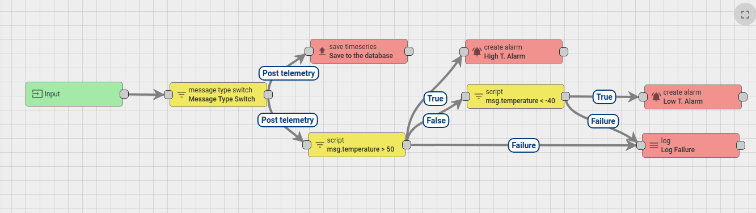

Hình 5.10. ThingsBoard Rule Engine

* *Message Processing Result*

Có 3 kết quả khả thi của quá trình xử lý tin nhắn: Thành công, Lỗi và Timeout.

* Thành công: khi rule node cuối cùng trong chuỗi quá trình xử lý thành công tin nhắn.
* Lỗi: Nếu một trong các rule nodes tạo ra lỗi quá trình tin nhắn và không có bất kỳ rule node nào xử lý lỗi đó.
* Timeout: Khi tổng thời gian của quá trình vượt qua ngưỡng có thể cấu hình.
  + - 1. Rule Node Types

Tất cả các rule nodes có sẵn được nhóm lại với bản chất của chúng:

* *Filter Nodes* được sử dụng để lọc và định tuyến tin nhắn.
* *Enrichment Nodes* được sử dụng để cập nhật dữ liệu metadata của thông báo đến.
* *Transformation Nodes* được sử dụng để thay đổi các trường tin nhắn đến như message originator, type, payload, metadata.
* *Action Nodes* thực hiện các hành động khác nhau dựa trên thông báo đến.
* *External Nodes* được sử dụng để tương tác với các hệ thống bên ngoài.
  + - 1. Cấu hình Nodes

Mỗi rule nodes có thể có các tham số cấu hình cụ thể phụ thuộc vào việc thực hiện rule nodes. Ví dụ: rule nodes "Filter - script" có thể định cấu hình thông qua hàm JS tùy chỉnh xử lý dữ liệu đến. Cấu hình rule nodes "External - send email" cho phép chỉ định các tham số kết nối máy chủ mail. Cửa sổ cấu hình rule nodes có thể được mở bằng cách nhấp đúp vào nút trong Trình chỉnh sửa Rule engine:

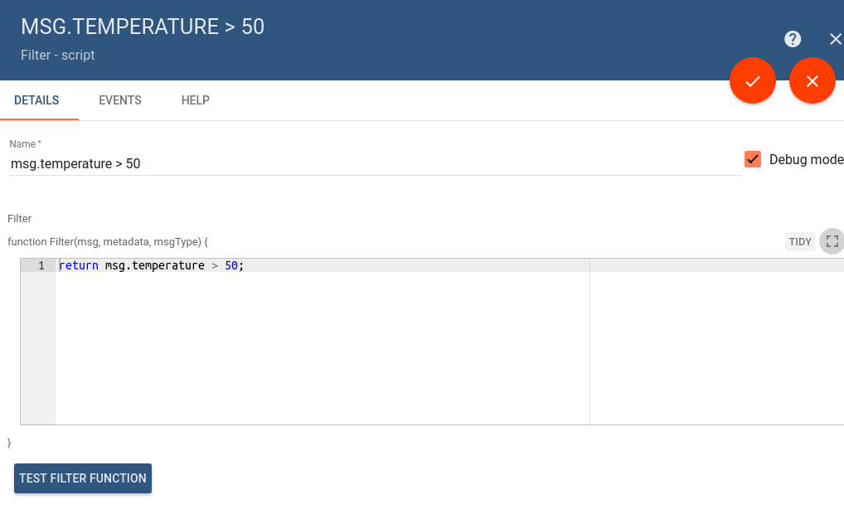

Hình 5.11. Rule Node Configuration

### ThingsBoard Dashboard

Thingsboard cung cấp khả năng tạo và quản lý bảng điều khiển (dashboard). Mỗi bảng điều khiển có thể chứa nhiều widgets. Bảng điều khiển hiển thị dữ liệu từ nhiều thực thể: thiết bị, tài sản, vv. Bảng điều khiển có thể được gán cho khách hàng cụ thể để điều khiển và giám sát thiết bị.

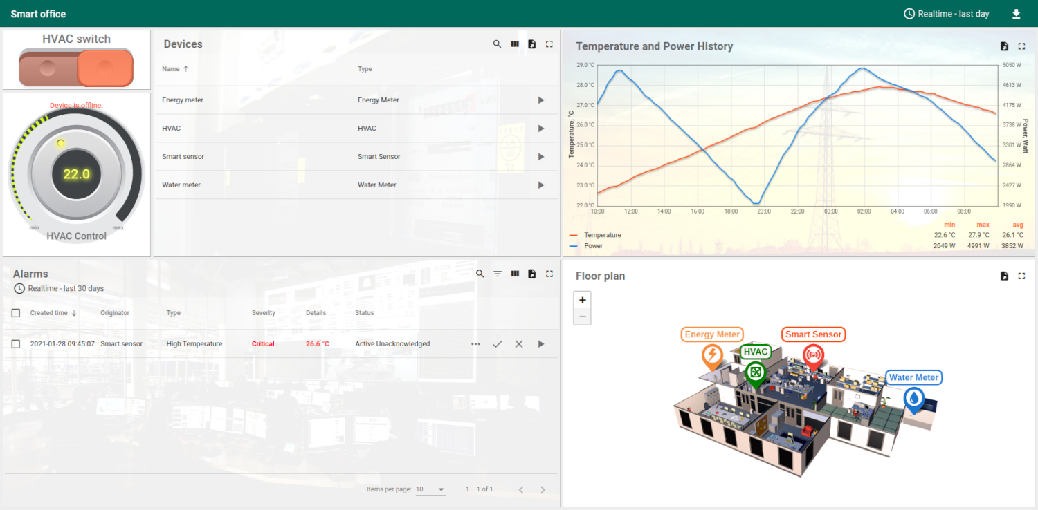

Hình 5.12. Ví dụ ThingsBoard Dashboard

## Xây dựng hệ thống giám sát, điều khiển với ThingsBoard

### Xây dựng Root Rule Chain

Root Rule Chain xử lý tất cả các tin nhắn đến và có thể chuyển tiếp chúng đến các rule chains khác để xử lý bổ sung.

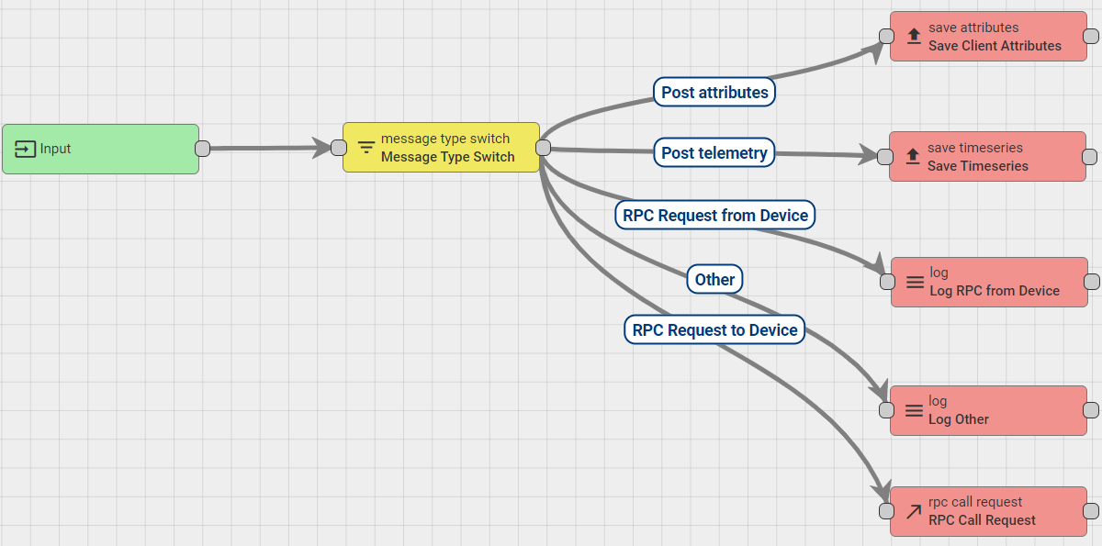

Hình 5.13. Root Rule Chain trao đổi các gói tin giữa thiết bị và ThingsBoard

Bảng 3.5. Chức năng các nodes trong Root Rule Chain

|  |  |
| --- | --- |
| **Các node** | **Chức năng** |
| image | Định tuyến tin nhắn đến theo loại tin nhắn. Nếu tin nhắn đến đã biết loại tin nhắn thì nó được gửi đến chuỗi tương ứng, nếu không, tin nhắn sẽ được gửi đến chuỗi Other. Các loại tin điển hình:   * Post attributes: thiết bị gửi thuộc tính của nó tới server. * Post telemetry: thiết bị gửi dữ liệu tới server. * RPC Request to Device: server gửi yêu cầu tới thiết bị. |
| image | Lưu trữ các thuộc tính từ Message payload đến vào database và liên kết chúng với thực thể (Entity), được xác định bởi Message Originator. Từ đó ta có thể hiển thị các thuộc tính đó lên Dashboard. |
| image | Lưu trữ các dữ liệu theo thời gian từ Message payload đến vào database và liên kết chúng với thực thể (Entity), được xác định bởi Message Originator. Từ đó ta có thể hiển thị các dữ liệu đó lên Dashboard. |
| image | Chuyển đổi message đến với hàm JavaScript được định cấu hình sang chuỗi và log giá trị cuối cùng vào Thingsboard log file. |
| image | Gửi các yêu cầu RPC đến thiết bị và phản hồi định tuyến đến các rule nodes tiếp theo. Message Originator phải là một thực thể thiết bị vì yêu cầu RPC chỉ có thể được bắt đầu cho thiết bị. |

### Xây dựng Alarm Rule Chain

Alarm Rule Chain xử lý việc hiển thị cảnh báo và gửi cảnh báo cho người dùng thiết bị thông qua điện thoại khi có những tín hiệu bất thường thu được từ cảm biến như: báo cháy, rò rỉ khí gas, báo trộm, …

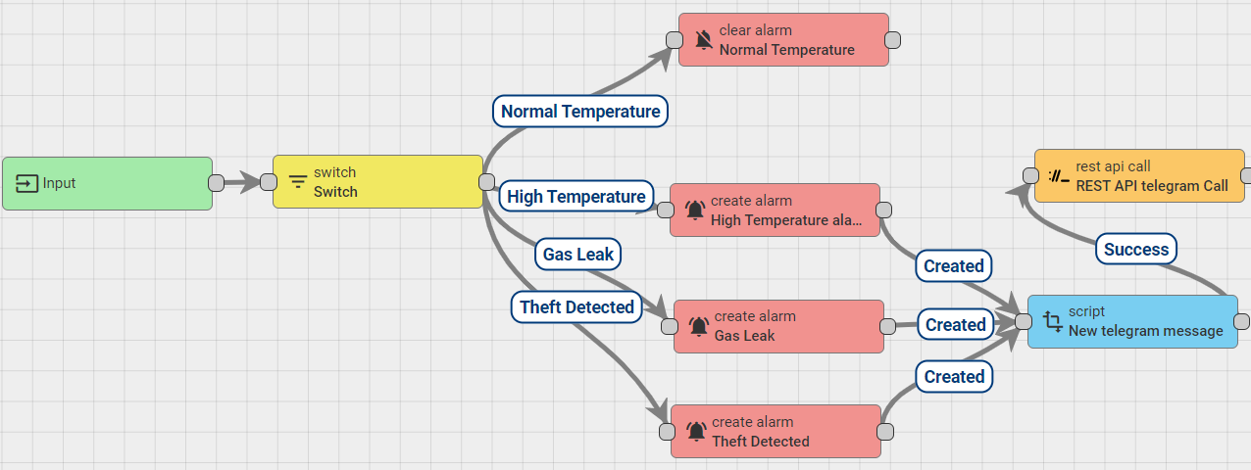

Hình 5.14. Alarm Rule Chain

Bảng 3.6. Chức năng các nodes trong Alarm Rule Chain

|  |  |
| --- | --- |
| **Các node** | **Chức năng** |
| image | Định tuyến tin nhắn đến một hoặc nhiều chuỗi đầu ra. Node thực thi thông qua hàm chức năng JavaScript được cấu hình.  function Switch(msg, metadata, msgType) {  if (msgType === 'POST_TELEMETRY_REQUEST') {  if (msg.temperature > 35) {  return ['High Temperature'];  } else {  return ['Normal Temperature'];  }  }  if (msgType === 'POST_ATTRIBUTES_REQUEST') {  if (msg.gasLeak) return ['Gas Leak'];  if (msg.theftDetect) return ['Theft Detected'];  }  return [];  } |
| image | Node này cố gắng tải Alarm mới nhất với Alarm Type được định cấu hình cho Message Originator. Nếu *Uncleared* Alarm tồn tại, thì Alarm này sẽ được cập nhật, nếu không một Alarm mới sẽ được tạo.  function Details(msg, metadata, msgType) {  var details = {};  if (metadata.prevAlarmDetails != null) {  details = JSON.parse(metadata.prevAlarmDetails);  metadata.remove('prevAlarmDetails');  }  return details;  } |
|  | Chuyển đổi Message payload, Metadata hoặc Message type theo mục đích sử dụng bằng cách sử dụng hàm chức năng JavaScript được định cấu hình.  function Transform(msg, metadata, msgType) {  var newMsg ={};  newMsg.text = '"' + msg.name + '"' + " alarm was created for  device: " + '"' + metadata.deviceName + '"';  newMsg.chat_id = 5855968808;  return {  msg: newMsg,  metadata: metadata,  msgType: msgType  };  } |
|  | Gọi các cuộc gọi REST API đến máy chủ REST bên ngoài. Ở đây, tôi sử dụng ứng dụng Telegram để gửi cảnh báo đến người dùng nên sẽ gọi API của Telegram:  *https://api.telegram.org/bot.../sendMessage* |

### Xây dựng Google Assistant Rule Chain

Google Assistant Rule Chain xử lý các lệnh điều khiển thiết bị bằng giọng nói từ người dùng. Ở chương 3, Dialogflow đã gửi một HTTP POST request đến server ThingsBoard sau khi nhận được lệnh từ người dùng để điều khiển thiết bị. Request đó sẽ được ThingsBoard xử lý ở đây.

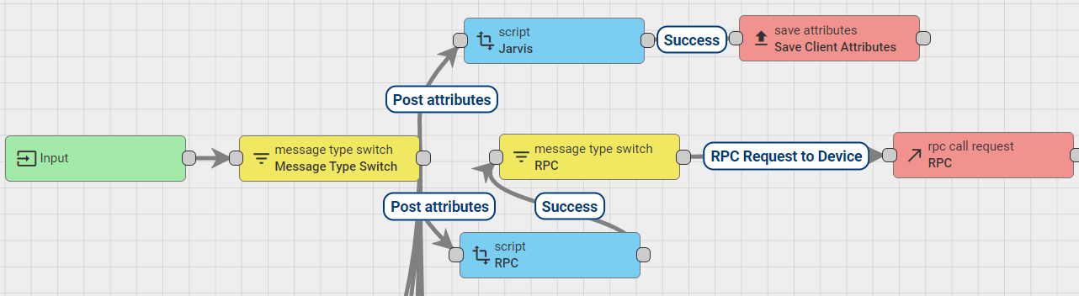

Hình 5.15. Google Assistant Rule Chain

Bảng 3.7. Chức năng các nodes trong Google Assistant Rule Chain

|  |  |
| --- | --- |
| **Các node** | **Chức năng** |
|  | Chuyển đổi Message payload, Metadata hoặc Message type theo mục đích sử dụng bằng cách sử dụng hàm chức năng JavaScript được định cấu hình.  function Transform(msg, metadata, msgType) {  if (msg.hasOwnProperty('queryResult')){  if ((msg.queryResult.parameters.status[0] === "on") ||  (msg.queryResult.parameters.status[0] === "open")) {  msg.queryResult.parameters.status = 1;  }  if ((msg.queryResult.parameters.status[0] === "off") ||  (msg.queryResult.parameters.status[0] === "close")) {  msg.queryResult.parameters.status = 0;  }    var newMsg = {};  newMsg[msg.queryResult.parameters.devices[0]] =  msg.queryResult.parameters.status;  return {  msg: newMsg,  metadata: metadata,  msgType: msgType  };  }  return {msg: msg, metadata: metadata, msgType: msgType};  } |
|  | function Transform(msg, metadata, msgType) {  if (msg.hasOwnProperty('queryResult')){  if ((msg.queryResult.parameters.status[0] === "on") ||  (msg.queryResult.parameters.status[0] === "open")) {  msg.queryResult.parameters.status = 1;  }  if ((msg.queryResult.parameters.status[0] === "off") ||  (msg.queryResult.parameters.status[0] === "close")) {  msg.queryResult.parameters.status = 0;  }  var newMsg = {  "method" : msg.queryResult.parameters.devices[0],  "params" : msg.queryResult.parameters.status  };  return {  msg: newMsg,  metadata: metadata,  msgType:  "RPC_CALL_FROM_SERVER_TO_DEVICE"  };  }  return {msg: msg, metadata: metadata, msgType: msgType};  } |

### Kết quả tổng hợp các Rule Chains

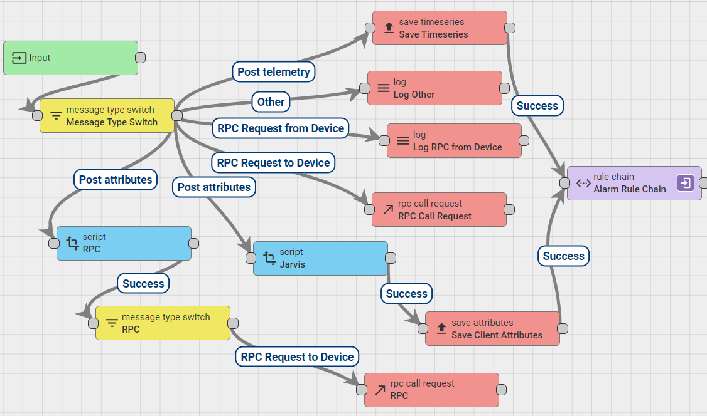

Hình 5.16. Kết quả tổng hợp Rule Chains

## Giao diện Dashboard

### Giao diện Website

Để giám sát và điều khiển các thiết bị thì ta sẽ thiết kế một bảng điều khiền Dashboard với các widgets được ThingsBoard cung cấp. Ta cũng có thể tùy chỉnh các widgets hay thiết kế ra giao diện điều khiển của riêng mình sử dụng các ngôn ngữ đánh dấu văn bản như HTML, CSS và ngôn ngữ JavaScript bằng cách thay đổi các đoạn code có sẵn trong phần cài đặt nâng cao của các widgets.

Ở trong dashboard mà nhóm xây dựng, người dùng có thể dễ dàng quan sát các thông số, trạng thái các thiết bị, cảnh báo,…

Để điều khiển bật tắt thiết bị người dùng chỉ cần click vào các biểu tượng switch trên bảng điều khiển.

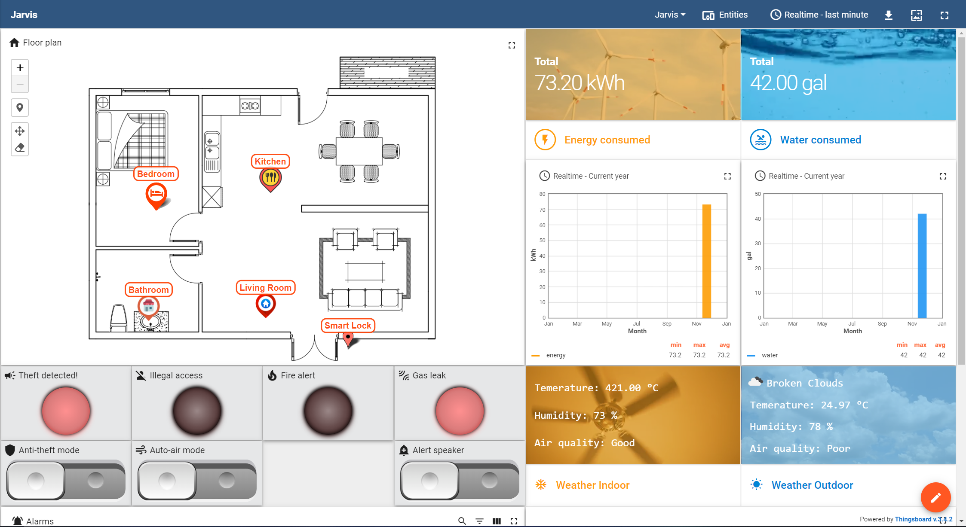

Hình 5.17. Giao diện dashboard tổng thể ngôi nhà

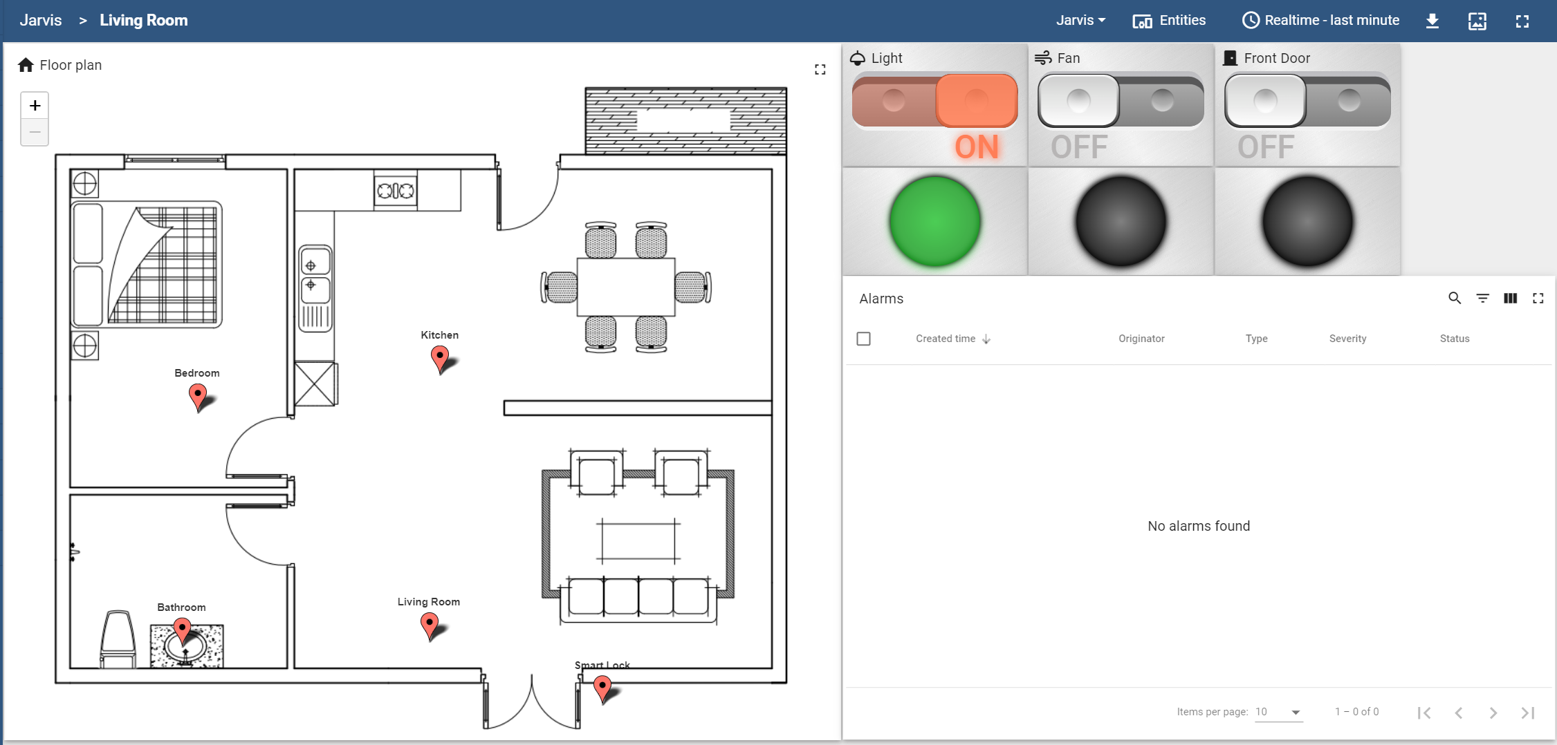

Hình 5.18. Giao diện dashboard phòng khách

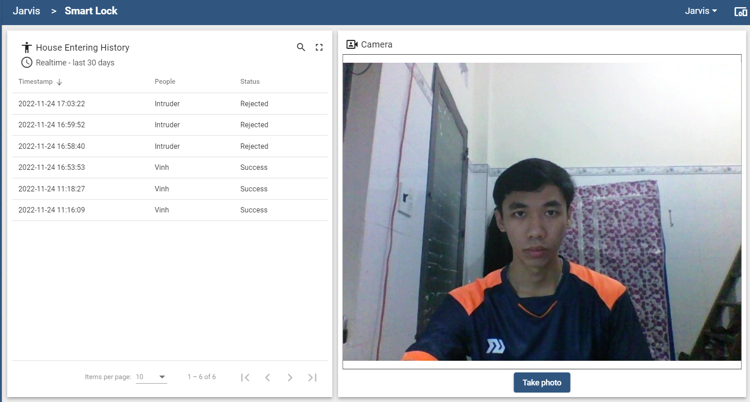

Hình 5.19. Giao diện dashboard Camera nhận diện gương mặt

### Giao diện Mobile App

Hình 5.20. Giao diện điều khiển trên Mobile App

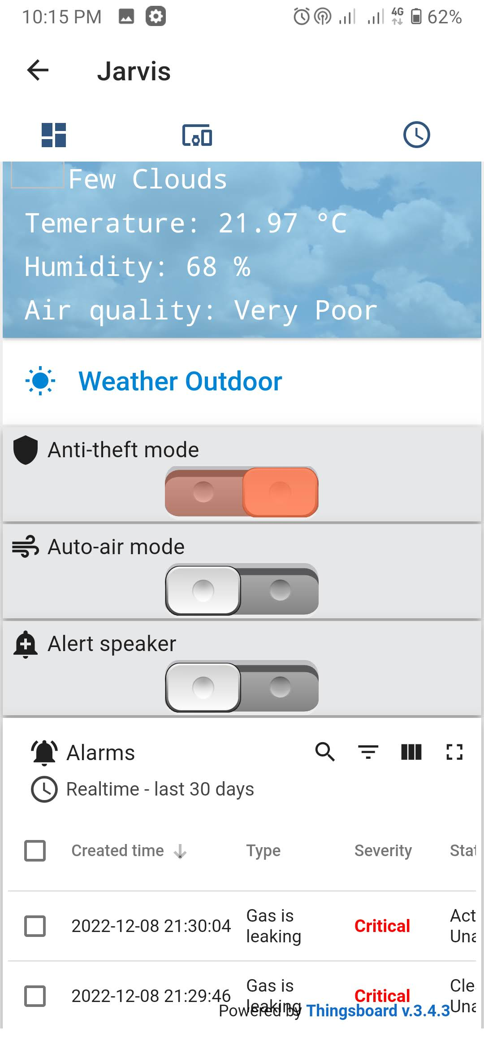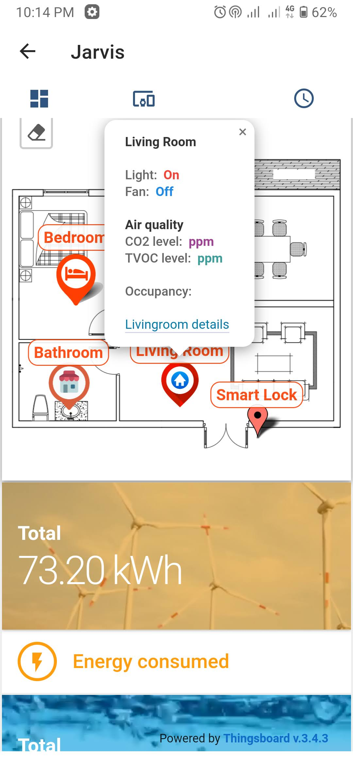

# KẾT QUẢ, KẾT LUẬN VÀ HƯỚNG PHÁT TRIỂN

## Những công việc đã thực hiện

* Tìm hiểu về hệ thống IoTs trong nhà thông minh.
* Nghiên cứu về các mạng truyền thông không giây và giao thức truyền tin được sử dụng phổ biến trong các hệ thống IoTs.
* Tìm hiểu và lập trình cho các thiết bị phần cứng được sử dụng trong nhà.
* Thiết kế và thi công mô hình nhà thông minh để mô phỏng được những tính năng đã được lên ý tưởng trước đó.
* Nghiên cứu và xây dựng trợ lý ảo Jarvis dựa trên nền tảng Actions on Google: nền tảng của Google cho phép các nhà phát triển có thể viết các phần mềm, tạo ra các ứng dụng nhằm mở rộng tính năng của trợ lý Google Assistant.
* Nghiên cứu và lập trình ESP32-CAM : bo mạch cho phép thiết lập máy chủ web để stream video, xây dựng camera giám sát, chụp ảnh, nhận dạng và phát hiện khuôn mặt.
* Tìm hiểu về ThingsBoard và xây dựng dashboard điều khiển, giám sát thiết bị từ xa trên website và mobile app.

## Thuận lợi và khó khăn

### Thuận lợi

Nhóm được sự hướng dẫn nhiệt tình của TS. Giáp Quang Huy, cũng như nội dung đề tài thuộc về mảng lập trình nhúng và IoT, tương đối phù hợp, gắn liền với các kiến thức đã được tiếp thu trong quá trình học tập của sinh viên chuyên ngành Kỹ thuật điều khiển và Tự động hoá và trong quá thực tập, làm việc tại các doanh nghiệp. Nhờ đó mà quá trình tìm hiểu, nghiên cứu và thực hiện đề tài được tiến hành thuận lợi.

### Khó khăn

* Khó khăn lớn nhất có lẽ là thời gian làm đề tài, cả hai thành viên của nhóm đều đã đi làm toàn thời gian ở các doanh nghiệp khác nhau. Vì vậy, chỉ có thể sắp xếp được một khoảng thời gian ngắn vào buổi tối và cuối tuần để gặp nhau và thực hiện đề tài.
* Nhà thông minh là một lĩnh vực tương đối rộng, đòi hỏi có sự hiểu biết nhất định về nhiều mảng, lĩnh vực khác nhau như các mạng truyền thông, các giao thức truyền thông không dây, trao đổi thông tin giữa các nền tảng cloud, lập trình nhúng, lập trình web,… Một số mảng trong dự án chúng tôi chưa được học tại trường nên cần phải mất thêm nhiều thời gian để nghiên cứu và thực hiện đề tài.

## Kết quả.

### Mạch PCB của hệ thống.

Từ mạch nguyên lý đã được xây dựng ở chương 2, chúng tôi tiến hành thiết kế mạch in PCB, lắp đặt các linh kiện cần thiết và thu được kết quả như hình bên dưới.

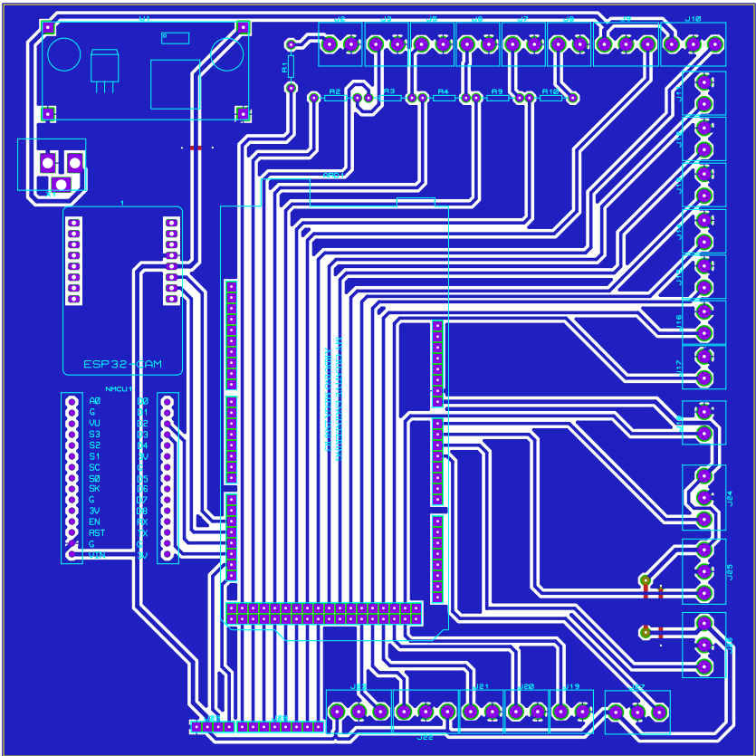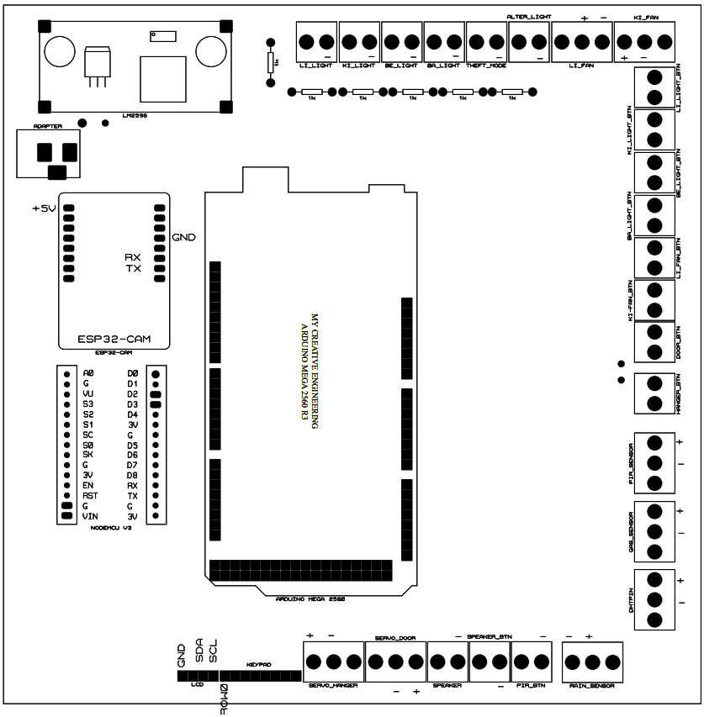

Hình 6.1. Thiết kế mạch PCB của hệ thống

Mạch PCB bao gồm:

* Module điều khiển trung tâm Arduino Mega 2560.
* Module trung gian truyền nhận dữ liệu ESP8266.
* Module nhận diện gương mặt ESP32-CAM.
* Jack nguồn 12V.
* Module điều chỉnh điện áp DC-DC 5V LM2596.
* Các domino và lược để kết nối ra ngoài với các thiết bị ngoại vi được lắp đặt ở trên mô hình.

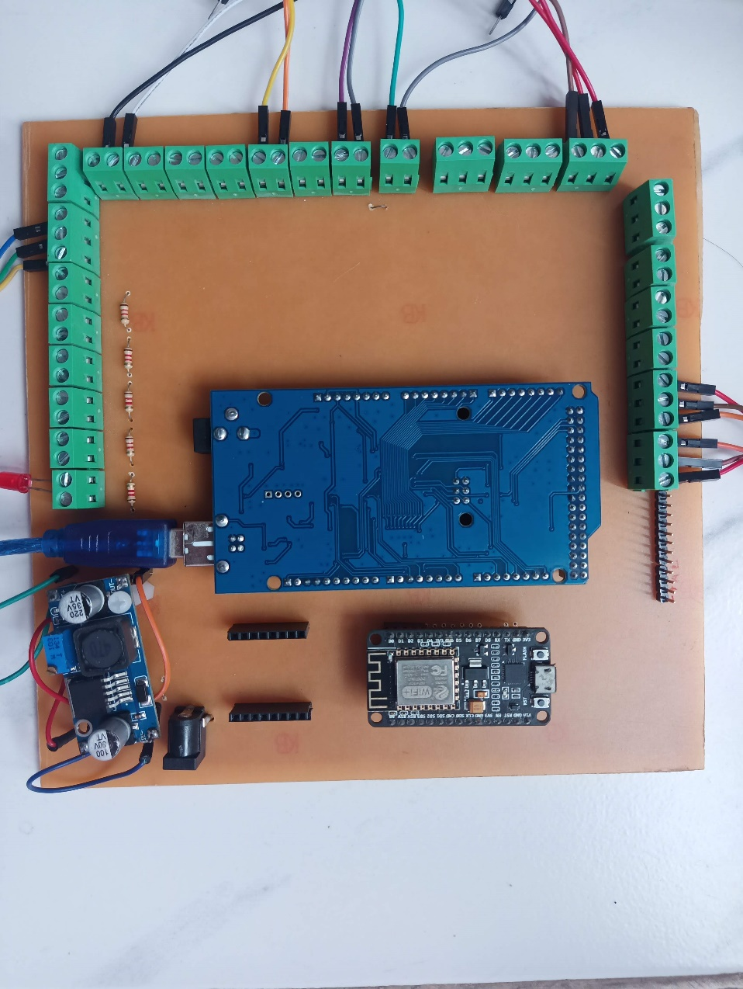

Hình 6.2. Mạch PCB hoàn thiện

### Mô hình mô phỏng hệ thống nhà thông minh.

Sau khi thiết kế sơ đồ kết cấu ngôi nhà ở chương 2, nhóm đã thực hiện lắp đặt mô hình để có thể triển khai mô phỏng hoạt động của hệ thống.

### Web, app giám sát và điều khiển

Với thiết kế giao diện gồm 3 phần chính đó là :

* Phần giám sát: Giúp trực quan hoá các thông số cảm biến và các trạng thái của các thiết bị trong nhà.
* Phần cảnh báo: Cảnh báo các thông số hay các hoạt động bất thường của các thiết bị trong nhà.
* Phần điều khiển: Giúp người dùng điều khiển các thiết bị theo mong muốn

Chỉ với chiếc Smartphone trong tay, người dùng có thể có rất nhiều lợi ích:

* Điều khiển thiết bị trong nhà một cách dễ dàng mà không cần đi lại nhiều bằng các nút điều khiển trong app hoặc bằng giọng nói.
* Dù ở bất kỳ ở đâu cũng có thể biết được tình trạng căn nhà của mình như thế nào thông qua phần giám sát của app.
* Nhận các cảnh báo kịp thời về ngôi nhà khi có người lạ đột nhập, rò rỉ khí ga.

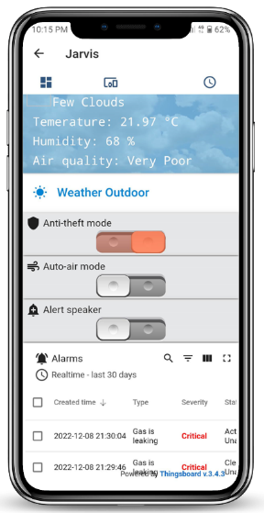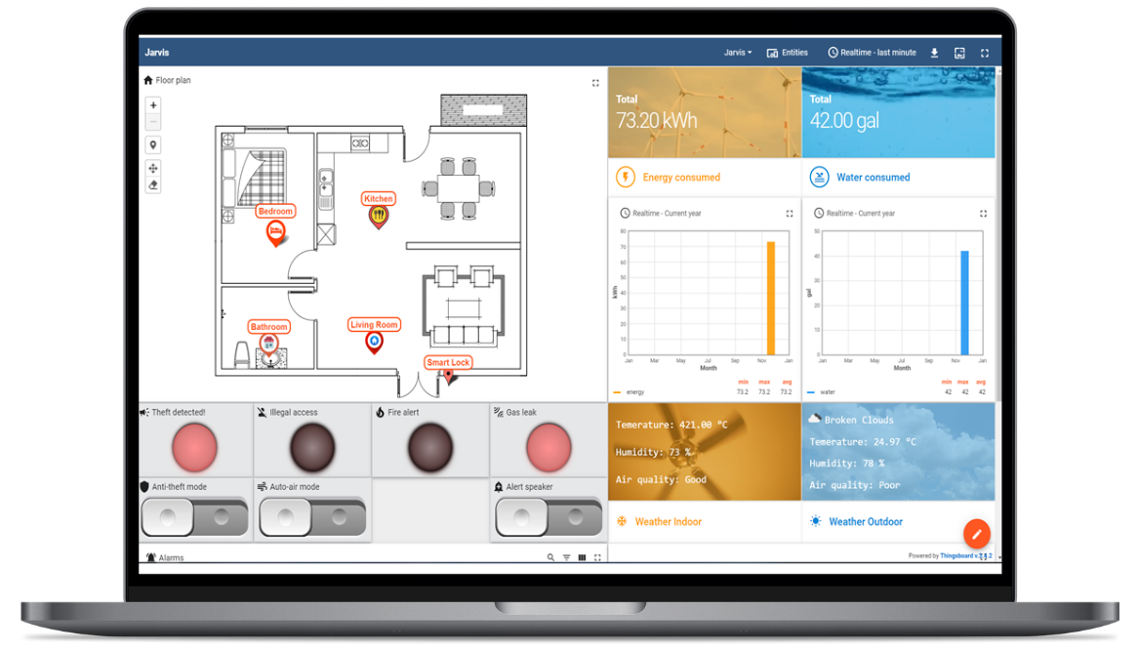

Hình 6.3. Web, app giám sát và điều khiển

### Kiểm tra dữ liệu truyền nhận

Qua việc test và thử nghiệm nhiều lần , cuối cùng nhóm đưa ra được kết luận: Dữ liệu truyền lên và truyền xuống sẽ bị ảnh hưởng bởi tốc độ đường truyền mạng Wifi của người dùng, tuy nhiên tốc độ truyền nhận dữ liệu trong hệ thống này vẫn rất nhanh. Kể cả với tốc độ đường truyền mạng Wifi yếu, các gói tin dữ liệu vẫn được truyền và nhận trong vòng 1-2s.

## Kết luận

Sau một thời gian nghiên cứu và triển khai thực hiện đề tài thì nhóm đã tìm hiểu và thực hiện được:

* Hiểu biết thêm nhiều kiến thức về một hệ thống ứng dụng IoT trong thực tế.
* Nhóm đã xây dựng thành công mô hình thực tế nhà thông minh được điều khiển, giám sát từ xa thông qua mạng internet bằng web, app cũng như hệ thống nhận diện điều khiển thông qua giọng nói, hệ thống nhận diện gương mặt.
* Giải quyết được các vấn đề đặt ra ban đầu, đó là:
* Thay vì điều khiển thiết bị bằng tay thông qua các công tắc vật lí, nhóm đã nghiên cứu và thực hiện được việc điều khiển các thiết bị từ xa thông qua nền tảng web hoặc ứng dụng trên điện thoại.
* Điều khiển được các thiết bị bằng giọng nói thuận lợi cho người khuyết tật khi muốn sử dụng các thiết bị.
* Giám sát trạng thái các thiết bị cũng như cảnh báo đến người dùng khi nhà xảy ra các sự cố hay có sự xâm nhập.
* Đề tài nghiên cứu bước đầu đã đạt được những kết quả tích cực. Nhưng bên cạnh đó còn gặp một số hạn chế như :
* Đôi lúc xảy ra nhiễu cả hệ thống chỉ vì một thiết bị hay cảm biến bị trục trặc.
* Thời gian đáp ứng giao diện điều khiển chưa được tối ưu.
* Camera nhận diện gương mặt còn chậm.

## Hướng phát triển đề tài

Để hoàn thiện hơn và đặc biệt để đưa mô hình vào áp dụng thực tế, tiếp cận đến mọi đối tượng có từng nhu cầu sử dụng khác nhau thì đề tài cần nghiên cứu thêm một số vấn đề như:

* Chuyển đổi được các thiết bị có sẵn trong nhà để tích hợp được vào hệ thống.
* Tích hợp thêm được việc quản lý mức tiêu thụ điện, nước.

TÀI LIỆU THAM KHẢO

1. https://tapit.vn/dieu-khien-thiet-bi-dien-bang-giong-noi-su-dung-google-assistant-va-esp8266-p1 : Tài liệu hướng dẫn điều khiển thiết bị bằng giọng nói.
2. https://developers.google.com/assistant/conversational/overview : Tài liệu về Actions on Google.
3. https://randomnerdtutorials.com/projects-esp32-cam/ : Hướng dẫn lập trình, sử dụng ESP32-CAM để nhận diện gương mặt.
4. https://github.com/espressif/arduino-esp32 : Thư viện và tài liệu tham khảo về ESP32-CAM do công ty Espressif cung cấp.
5. https://thingsboard.io/docs/ : Tài liệu về ThingsBoard.
6. https://arduinojson.org/v6/doc/ : Tài liệu hướng dẫn sử dụng thư viện ArduinoJson để trao đổi các gói tin JSON thông qua giao thức UART.

PHỤ LỤC